(Σημείωση: Ο παρακάτω πίνακας περιεχομένων δεν αποτελεί το τελικό κείμενο, διότι εκκρεμούν ορθογραφικές και συντακτικές διορθώσεις)

ΠΙΝΑΚΑΣ ΠΕΡΙΕΧΟΜΕΝΩΝ
ΙΕ΄ ΠΕΡΙΟΔΟΣ
ΠΡΟΕΔΡΕΥΟΜΕΝΗΣ ΚΟΙΝΟΒΟΥΛΕΥΤΙΚΗΣ ΔΗΜΟΚΡΑΤΙΑΣ
ΣΥΝΟΔΟΣ Α΄

ΣΥΝΕΔΡΙΑΣΗ ΣΙΕ΄
Παρασκευή 12 Ιουλίου 2013

ΘΕΜΑΤΑ
Α. ΕΙΔΙΚΑ ΘΕΜΑΤΑ
1. Άδεια απουσίας του Βουλευτή κ. Γ. Παπανδρέου, σελ.
2. Ανακοινώνεται ότι η Πανελλήνια Ομοσπονδία Αστυνομικών Υπαλλήλων κατέθεσε ψήφισμα με το οποίο εκφράζει τη διαμαρτυρία της για την πολιτική που ακολουθεί η Κυβέρνηση και επισημαίνει την ανάγκη μεταρρύθμισης του οργανογράμματος της Ελληνικής Αστυνομίας, με σκοπό την αναβάθμιση του βιοτικού επιπέδου των αστυνομικών υπαλλήλων και την ενίσχυση της αποτελεσματικότητας των αστυνομικών υπηρεσιών, σελ.
Β. ΚΟΙΝΟΒΟΥΛΕΥΤΙΚΟΣ ΕΛΕΓΧΟΣ
1. Κατάθεση αναφορών, σελ.
2. Απαντήσεις Υπουργών σε ερωτήσεις Βουλευτών, σελ.
3. Συζήτηση επικαίρων ερωτήσεων:
α) Προς τον Υπουργό Εθνικής Άμυνας:
i) σχετικά με τα Ελληνικά Αμυντικά Συστήματα, σελ.
ii) σχετικά με τις θυγατρικές εταιρείες των ελληνικών αμυντικών συστημάτων "ΗΛΕΚΤΡΟΜΗΧΑΝΙΚΗ ΚΥΜΗΣ" και "ΜΕΤΑΛΛΟΥΡΓΙΚΗ ΒΙΟΜΗΧΑΝΙΑ ΗΠΕΙΡΟΥ", σελ.
β) Προς τον Υπουργό Υγείας:
i) σχετικά με την επαναφορά της Υγειονομικής Διάταξης ΥΑΓΥ39α/2012 για τις ρυθμίσεις που αφορούν τον περιορισμό της διάδοσης λοιμωδών νοσημάτων", σελ.
ii) σχετικά με το Πρότυπο Ειδικό Οικοτροφείο " Άγιοι Ανάργυροι" στην Κάντζα Παλλήνης, σελ.
γ) Προς τον Υπουργό Εξωτερικών, σχετικά με τις γερμανικές πολεμικές επανορθώσεις και το κατοχικό δάνειο, σελ.
δ) Προς τον Υπουργό Ανάπτυξης και Ανταγωνιστικότητας, σχετικά με την απόρριψη σχεδίου δράσης για τον κλάδο της γούνας στην Περιφερειακή Ενότητα Κοζάνης, σελ.
Γ. ΝΟΜΟΘΕΤΙΚΗ ΕΡΓΑΣΙΑ
1. Κατάθεση Εκθέσεως Διαρκούς Επιτροπής:
Η Διαρκής Επιτροπή Δημόσιας Διοίκησης, Δημόσιας Τάξης και Δικαιοσύνης καταθέτει την έκθεσή της στο σχέδιο νόμου του Υπουργού Επικρατείας: «Νέα Ελληνική Ραδιοφωνία Ιντερνέτ Τηλεόραση», σελ.
2. Κατάθεση σχεδίου νόμου:
Οι Υπουργοί Ανάπτυξης και Ανταγωνιστικότητας, Οικονομικών, Διοικητικής Μεταρρύθμισης και Ηλεκτρονικής Διακυβέρνησης, Περιβάλλοντος, Ενέργειας και Κλιματικής Αλλαγής, Αγροτικής Ανάπτυξης και Τροφίμων, Εσωτερικών, Δημόσιας Τάξης και Προστασίας του Πολίτη και Ναυτιλίας και Αιγαίου, κατέθεσαν σχέδιο νόμου: «Κανόνες ρύθμισης της αγοράς προϊόντων και της παροχής υπηρεσιών», σελ.

ΠΡΟΕΔΡΕΥΩΝ

ΔΡΑΓΑΣΑΚΗΣ Ι. , σελ.

ΟΜΙΛΗΤΕΣ
Α. Επί των επικαίρων ερωτήσεων:
ΓΕΝΝΗΜΑΤΑ Φ. , σελ.
ΓΕΩΡΓΙΑΔΗΣ Σ. , σελ.
ΚΑΤΡΙΒΑΝΟΥ Β. , σελ.
ΚΟΥΡΚΟΥΛΑΣ Δ. , σελ.
ΜΑΚΡΗ Ρ. , σελ.
ΜΑΡΙΑΣ Ε. , σελ.
ΜΙΧΟΥ Μ. , σελ.
ΜΠΕΖΑΣ Α. , σελ.
ΟΙΚΟΝΟΜΟΥ Β. , σελ.
ΠΑΠΑΡΗΓΑ Α. , σελ.
ΣΚΟΡΔΑΣ Α. , σελ.
ΠΡΑΚΤΙΚΑ ΒΟΥΛΗΣ
ΙΕ΄ ΠΕΡΙΟΔΟΣ
ΠΡΟΕΔΡΕΥΟΜΕΝΗΣ ΚΟΙΝΟΒΟΥΛΕΥΤΙΚΗΣ ΔΗΜΟΚΡΑΤΙΑΣ
ΣΥΝΟΔΟΣ Α΄
ΣΥΝΕΔΡΙΑΣΗ ΣΙΕ΄
Παρασκευή 12 Ιουλίου 2013
Αθήνα, σήμερα στις 12 Ιουλίου 2013, ημέρα Παρασκευή και ώρα 10.05΄ συνήλθε στην Αίθουσα των συνεδριάσεων του Βουλευτηρίου η Βουλή σε ολομέλεια για να συνεδριάσει υπό την προεδρία του Δ΄ Αντιπροέδρου αυτής κ. ΙΩΑΝΝΗ ΔΡΑΓΑΣΑΚΗ.
ΠΡΟΕΔΡΕΥΩΝ (Ιωάννης Δραγασάκης): Κυρίες και κύριοι συνάδελφοι, αρχίζει η συνεδρίαση.
Παρακαλείται ο κύριος Γραμματέας να ανακοινώσει τις αναφορές προς το Σώμα.
(Ανακοινώνονται προς το Σώμα από τον κ. Απόστολο Αλεξόπουλο, Βουλευτή Β΄ Αθηνών, τα ακόλουθα:
A. ΚΑΤΑΘΕΣΗ ΑΝΑΦΟΡΩΝ
1) Ο Βουλευτής Καρδίτσης κ. ΣΠΥΡΙΔΩΝ ΤΑΛΙΑΔΟΥΡΟΣ κατέθεσε αναφορά, με την οποία η Εθνική Συνομοσπονδία Ατόμων με Αναπηρία αιτείται την παροχή πρόσθετων συμπληρωματικών οδηγιών για την εξαίρεση εκπαιδευτικών με αναπηρία και γονέων εκπαιδευτικών με βαριά αναπηρία, από υποχρεωτικές μεταθέσεις λόγω υπεραριθμίας.
2) Ο Βουλευτής Ηρακλείου κ. ΕΠΑΜΕΙΝΩΝΔΑΣ (ΝΟΤΗΣ) ΜΑΡΙΑΣ κατέθεσε αναφορά, με την οποία παραγωγικοί φορείς του Νομού Ηρακλείου αιτούνται την υιοθέτηση προτάσεών τους, σχετικά με τη ρύθμιση των επιχειρηματικών δανείων των παραγωγικών φορέων της περιοχής.
3) Ο Βουλευτής Λευκάδος κ. ΘΕΟΔΩΡΟΣ ΣΟΛΔΑΤΟΣ κατέθεσε αναφορά, με την οποία ο Δήμος Λευκάδος επισημαίνει την ανάγκη εκσυγχρονισμού των υπηρεσιών των λιμεναρχείων και στελέχωσης του Λιμεναρχείου Λευκάδος.
4) Ο Βουλευτής Ηλείας κ. ΓΕΩΡΓΙΟΣ ΚΟΝΤΟΓΙΑΝΝΗΣ κατέθεσε δημοσίευμα εφημερίδας, το οποίο αφορά το θέμα των εργατών γης στις καλλιέργειες φράουλας.
5) Ο Βουλευτής Πέλλης κ. ΙΟΡΔΑΝΗΣ (ΔΑΝΗΣ) ΤΖΑΜΤΖΗΣ κατέθεσε αναφορά, με την οποία ο Δήμος Σκύδρας Νομού Πέλλης αιτείται την αποζημίωση των αγροτών της περιοχής, εξαιτίας δυσμενών καιρικών συνθηκών και καρπόπτωσης.
6) Οι Βουλευτές Α΄ Θεσσαλονίκης κ. ΘΕΟΔΟΣΙΟΣ ΚΩΝΣΤΑΝΤΙΝΙΔΗΣ και Β΄ Θεσσαλονίκης κ. ΕΛΕΝΗ ΓΕΡΑΣΙΜΙΔΟΥ κατέθεσαν αναφορά, με την οποία το Σωματείο «Κλωθώ» του Εργατικού Κέντρου Νάουσας αιτείται την ανάκληση των αποφάσεων του ΟΑΕΔ για τους απολυμένους του εργοστασίου «FANCO» (πρώην ΤΡΙΚΟΛΑΝ).
7) Ο Βουλευτής Ιωαννίνων κ. ΣΤΑΥΡΟΣ ΚΑΛΟΓΙΑΝΝΗΣ κατέθεσε αναφορά, με την οποία ο Δήμος Μετσόβου Νομού Ιωαννίνων αιτείται την αποκατάσταση σταβλικής εγκατάστασης στη θέση «Λάκμος» του όρους Περιστερίου, της τοπικής Κοινότητας Μικρής Γότιστας Ιωαννίνων.
8) Ο Βουλευτής Ιωαννίνων κ. ΣΤΑΥΡΟΣ ΚΑΛΟΓΙΑΝΝΗΣ κατέθεσε αναφορά, με την οποία η ΄Ενωση Δασικών Συνεταιρισμών Ηπείρου παραθέτει υπόμνημα προτάσεων, για την επίλυση των προβλημάτων των δασικών συνεταιρισμών των ορεινών τοπικών κοινοτήτων.
9) Η Βουλευτής Καρδίτσης κ. ΑΣΗΜΙΝΑ ΣΚΟΝΔΡΑ κατέθεσε αναφορά, με την οποία το Εργατοϋπαλληλικό Κέντρο Νομού Καρδίτσης αιτείται τη λήψη μέτρων για την κάλυψη των λειτουργικών δαπανών των εργατικών κέντρων.
10) Οι Βουλευτές Ηρακλείου κ. ΜΑΡΙΑ ΔΙΑΚΑΚΗ, Β΄ Αθηνών κ. ΧΑΡΟΥΛΑ (ΧΑΡΑ) ΚΑΦΑΝΤΑΡΗ και Β΄ Αθηνών κ. ΕΥΣΤΑΘΙΟΣ (ΣΤΑΘΗΣ) ΠΑΝΑΓΟΥΛΗΣ κατέθεσαν αναφορά, με την οποία η Πανελλήνια Ομοσπονδία Αστυνομικών Υπαλλήλων αιτείται την επανεξέταση της απόφασης κατάργησης της Δημοτικής Αστυνομίας και της μετάταξης των υπαλλήλων της στην Ελληνική Αστυνομία.
11) Ο Βουλευτής Κορινθίας κ. ΧΡΙΣΤΟΣ ΔΗΜΑΣ κατέθεσε αναφορά, με την οποία οι αρχαιοφύλακες του Μουσείου της Αρχαίας Νεμέας Νομού Κορινθίας αιτούνται την επίλυση θέματος, που αφορά τις συμβάσεις εργασίας τους.
12) Ο Βουλευτής Αχαΐας κ. ΝΙΚΟΛΑΟΣ ΝΙΚΟΛΟΠΟΥΛΟΣ κατέθεσε δημοσίευμα εφημερίδας, το οποίο αφορά στην προώθηση πανάκριβων φαρμάκων, επί της ουσίας πειραματικών και με σοβαρές παρενέργειες, που ευθύνονται για το θάνατο αρκετών ζώων παγκοσμίως.
13) Ο Βουλευτής Αχαΐας κ. ΝΙΚΟΛΑΟΣ ΝΙΚΟΛΟΠΟΥΛΟΣ κατέθεσε αναφορά, με την οποία ο κ. Γιώργος Κογιάννης, δημοσιογράφος και πρώην Διευθυντής Ειδήσεων της ΕΡΤ, παραθέτει σειρά ζητημάτων που αφορούν την ΕΡΤ.
14) Ο Βουλευτής Αχαΐας κ. ΝΙΚΟΛΑΟΣ ΝΙΚΟΛΟΠΟΥΛΟΣ κατέθεσε δημοσίευμα εφημερίδας, το οποίο αφορά στη συνάντηση των εκπροσώπων της Πανελλήνιας Ομοσπονδίας Εργαζομένων Δημοσίων Νοσοκομείων με τον Γενικό Γραμματέα του Υπουργείου Υγείας κ. Πελοπίδα Καλλίρη.
15) Ο Βουλευτής Δωδεκανήσου κ. ΒΑΣΙΛΕΙΟΣ-ΝΙΚΟΛΑΟΣ ΥΨΗΛΑΝΤΗΣ κατέθεσε αναφορά, με την οποία ο Δήμος Ρόδου αιτείται την παραχώρηση συμπληρωματικού τμήματος κτηρίου, ιδιοκτησίας ΤΑΠΑ στο ΝΠΔΔ με την επωνυμία Μουσείο Νεοελληνικής Τέχνης Δήμου Ρόδου.
16) Ο Βουλευτής Λευκάδος κ. ΘΕΟΔΩΡΟΣ ΣΟΛΔΑΤΟΣ κατέθεσε αναφορά, με την οποία επτά δήμαρχοι και αντιδήμαρχοι των μικρών νησιών του Ιονίου εκφράζουν την αντίθεσή τους στο νέο καθεστώς προσδιορισμού των αντικειμενικών αξιών των οικοπέδων των νησιών τους.
17) Η Βουλευτής Καρδίτσης κ. ΑΣΗΜΙΝΑ ΣΚΟΝΔΡΑ κατέθεσε αναφορά, με την οποία ο Σύνδεσμος Προπονητών Ποδοσφαίρου Νομού Καρδίτσης αιτείται τη ρύθμιση ζητημάτων πιστοποίησης προπονητών της UEFA.
18) Ο Βουλευτής Καρδίτσης κ. ΝΙΚΟΛΑΟΣ ΜΙΧΑΛΑΚΗΣ κατέθεσε αναφορά, με την οποία οι κάτοικοι του Λεονταρίου Νομού Καρδίτσης εκφράζουν τη διαμαρτυρία τους για τη διακοπή λειτουργίας του καταστήματος των ΕΛΤΑ της περιοχής.
19) Η Βουλευτής Σάμου κ. ΑΓΝΗ ΚΑΛΟΓΕΡΗ κατέθεσε αναφορά, με την οποία ο κ. Ιωάννης Βέττας, πρώην Πρόεδρος του Συλλόγου Κτηνοτρόφων Σάμου, επισημαίνει την αναγκαιότητα δημιουργίας σφαγείου στο νησί.
20) Η Βουλευτής Β΄ Θεσσαλονίκης κ. ΣΤΑΥΡΟΥΛΑ ΞΟΥΛΙΔΟΥ κατέθεσε αναφορά, με την οποία η Εθνική Συνομοσπονδία Ατόμων με Αναπηρία αιτείται την παροχή συμπληρωματικών οδηγιών για την εξαίρεση των εκπαιδευτικών και γονέων εκπαιδευτικών με αναπηρία, από τις υποχρεωτικές μεταθέσεις λόγω υπεραριθμίας.
21) Οι Βουλευτές Ηρακλείου κ. ΜΙΧΑΗΛ ΚΡΙΤΣΩΤΑΚΗΣ και Ρεθύμνης κ. ΑΝΔΡΕΑΣ ΞΑΝΘΟΣ κατέθεσαν αναφορά, με την οποία το Σωματείο Ξενοδοχοϋπαλλήλων και Υπαλλήλων Συναφών Επαγγελμάτων Νομού Ρεθύμνου καταγγέλλει το πρόβλημα υποστελέχωσης των υπηρεσιών ΣΕΠΕ και ΙΚΑ στο Νομό Ρεθύμνου και αιτείται τη δημιουργία μεικτών κλιμακίων ελέγχου.
22) Ο Βουλευτής Β΄ Αθηνών κ. ΕΥΣΤΑΘΙΟΣ (ΣΤΑΘΗΣ) ΠΑΝΑΓΟΥΛΗΣ κατέθεσε αναφορά, με την οποία ο Πρόεδρος του Αναπτυξιακού Συνδέσμου Δυτικής Αθήνας και οι δήμαρχοι της περιοχής εκφράζουν την αντίθεσή τους στη σχεδιαζόμενη αναστολή λειτουργίας του Γενικού Νοσοκομείου «Αγία Βαρβάρα».
23) Οι Βουλευτές Ηρακλείου κ.κ. ΜΑΡΙΑ ΔΙΑΚΑΚΗ και ΜΙΧΑΗΛ ΚΡΙΤΣΩΤΑΚΗΣ κατέθεσαν αναφορά, με την οποία η Ομοσπονδία Επαγγελματιών-Βιοτεχνών και Εμπόρων Νομού Ηρακλείου αιτείται την ανά τετράμηνο ή τρίμηνο υποβολή συγκεντρωτικών καταστάσεων πελατών-προμηθευτών.
24) Ο Βουλευτής Αχαΐας κ. ΝΙΚΟΛΑΟΣ ΝΙΚΟΛΟΠΟΥΛΟΣ κατέθεσε δημοσίευμα εφημερίδας, το οποίο αναφέρεται σε επενδυτικές ευκαιρίες για τεράστια ιδιωτικά κεφάλαια που παραμένουν ανενεργά.
25) Η Βουλευτής Α΄ Θεσσαλονίκης κ. ΔΕΣΠΟΙΝΑ ΧΑΡΑΛΑΜΠΙΔΟΥ κατέθεσε αναφορά, με την οποία η Ένωση Αστυνομικών Υπαλλήλων Θεσσαλονίκης αιτείται την επίλυση θέματος, που αφορά την προαγωγή αρχιφυλάκων με βάση το ν. 3686/2008.
26) Ο Βουλευτής Ηρακλείου κ. ΕΛΕΥΘΕΡΙΟΣ ΑΥΓΕΝΑΚΗΣ κατέθεσε αναφορά, με την οποία ο Δικηγορικός Σύλλογος Μεσολογγίου αιτείται την επίλυση θεμάτων, που αφορούν στον κλάδο, καθώς και σε ενοποιήσεις και συγχωνεύσεις τμημάτων τριτοβάθμιας εκπαίδευσης και οργανισμών υγείας του Νομού Αιτωλοακαρνανίας.
27) Ο Βουλευτής Δωδεκανήσου κ. ΔΗΜΗΤΡΗΣ ΓΑΚΗΣ κατέθεσε αναφορά, με την οποία το Εργατοϋπαλληλικό Κέντρο Ρόδου επισημαίνει τα σημαντικά προβλήματα που προκαλεί η μη χορήγηση του επιδόματος ανεργίας στους εποχικά εργαζομένους της τοπικής κοινωνίας του νησιού.
28) Ο Βουλευτής Β΄ Αθηνών κ. ΓΕΩΡΓΙΟΣ ΓΕΡΜΕΝΗΣ κατέθεσε αναφορά, με την οποία επαγγελματίες αλιείς, κάτοικοι της Καλύμνου αιτούνται την επίλυση θεμάτων του κλάδου, που αφορούν τη λειτουργία των ιχθυοσκαλών.
29) Η Βουλευτής Σερρών κ. ΜΑΡΙΑ ΚΟΛΛΙΑ - ΤΣΑΡΟΥΧΑ κατέθεσε αναφορά, με την οποία η Πανελλήνια Συνομοσπονδία Ατόμων με Αναπηρία εκφράζει τη διαμαρτυρία της για τη διακοπή χορήγησης της σύνταξης υπερηλίκων του ΟΓΑ, που είναι δικαιούχοι και αναπηρικού επιδόματος.
30) Η Βουλευτής Σερρών κ. ΜΑΡΙΑ ΚΟΛΛΙΑ - ΤΣΑΡΟΥΧΑ κατέθεσε αναφορά, με την οποία εμπορικοί σύλλογοι και φορείς του Νομού Ξάνθης καταγγέλλουν την ανεξέλεγκτη διακίνηση παράνομων εμπορευμάτων από τη συνοριακή δίοδο Θέρμες-Ζλάτογκραντ στα σύνορα Ελλάδας-Βουλγαρίας
31) Ο Βουλευτής Α΄ Πειραιώς κ. ΝΙΚΟΛΑΟΣ ΚΟΥΖΗΛΟΣ κατέθεσε αναφορά, με την οποία ο ιατρός-χειρουργός κ. Σωκράτης Δούκας επισημαίνει την ανάγκη δημιουργίας τομέα ΕΚΑΒ στο νησί της Αίγινας.
32) Ο Βουλευτής Ηλείας κ. ΓΙΑΝΝΗΣ ΚΟΥΤΣΟΥΚΟΣ κατέθεσε αναφορά, με την οποία το Δημοτικό Συμβούλιο του Δήμου Πηνειού Νομού Ηλείας διαμαρτύρεται για την επικείμενη κατάργηση του υποκαταστήματος ΕΛΤΑ στην περιοχή.
33) Ο Βουλευτής Ηρακλείου κ. ΕΛΕΥΘΕΡΙΟΣ ΑΥΓΕΝΑΚΗΣ κατέθεσε αναφορά, με την οποία το Εργαστήρι Ειδικής Επαγγελματικής Αγωγής και Αποκατάστασης «Παναγία Ελεούσα» Νομού Αιτωλοακαρνανίας αιτείται την υιοθέτηση προτάσεών του για την επίλυση των προβλημάτων λειτουργίας του.
34) Ο Βουλευτής Ηρακλείου κ. ΕΠΑΜΕΙΝΩΝΔΑΣ (ΝΟΤΗΣ) ΜΑΡΙΑΣ κατέθεσε αναφορά, με την οποία το Σωματείο Ξενοδοχοϋπαλλήλων και Υπαλλήλων Συναφών Επαγγελμάτων Νομού Ρεθύμνης καταγγέλλει την υποστελέχωση των υπηρεσιών του Σώματος Επιθεώρησης Εργασίας και του ΙΚΑ της περιοχής.
35) Ο Βουλευτής Ηρακλείου κ. ΕΛΕΥΘΕΡΙΟΣ ΑΥΓΕΝΑΚΗΣ κατέθεσε αναφορά, με την οποία ο Πολιτιστικός και Μορφωτικός Σύλλογος «Το Αιτωλικό» Νομού Αιτωλοακαρνανίας αιτείται τη οικονομική του στήριξη από την πολιτεία, μέσω χορηγίας, για τη συνέχιση της εύρυθμης λειτουργίας του.
36) Οι Βουλευτές Β΄ Αθηνών κ. ΙΩΑΝΝΗΣ ΔΗΜΑΡΑΣ και Α΄ Θεσσαλονίκης κ. ΓΑΒΡΙΗΛ ΑΒΡΑΜΙΔΗΣ κατέθεσαν αναφορά, με την οποία ο κ. Κωνσταντίνος Καραγιαννίδης, επιλαχών του κλάδου ΔΕ Μεταφραστών του πανελλήνιου διαγωνισμού 1995 του ΑΣΕΠ, αιτείται την επίλυση θέματος πρόσληψής του στο δημόσιο τομέα.
37) Ο Βουλευτής Καρδίτσης κ. ΠΑΥΛΟΣ ΣΙΟΥΦΑΣ κατέθεσε αναφορά, με την οποία η ΄Ενωση Νομού Καρδίτσης Αναπήρων και Θυμάτων Στρατιωτικών, Υπαξιωματικών και Οπλιτών Στρατού Ξηράς-Αέρος-Θαλάσσης αιτείται την εξαίρεση μελών του, από τη μείωση των συντάξεων αναπηρίας άνω του 70%, αντί του ισχύοντος 80%.
38) Ο Βουλευτής Ηρακλείου κ. ΕΛΕΥΘΕΡΙΟΣ ΑΥΓΕΝΑΚΗΣ κατέθεσε αναφορά, με την οποία ο Σύλλογος Φίλων του Ραδιοφώνου καταγγέλλει την κατάργηση του ραδιοφωνικού σταθμού της Ιερής Πόλης του Μεσολογγίου, λόγω σοβαρών οικονομικών προβλημάτων.
39) Ο Βουλευτής Ηρακλείου κ. ΕΛΕΥΘΕΡΙΟΣ ΑΥΓΕΝΑΚΗΣ κατέθεσε αναφορά, με την οποία το Επιμελητήριο Αιτωλοακαρνανίας παραθέτει τις προτάσεις του για την αξιοποίηση των ήδη υπαρχόντων και τη δημιουργία νέων έργων υποδομών στην περιοχή.
40) Ο Βουλευτής Ευβοίας κ. ΔΗΜΗΤΡΙΟΣ ΑΝΑΓΝΩΣΤΑΚΗΣ κατέθεσε αναφορά, με την οποία το Τοπικό Συμβούλιο Κοινότητας Καστέλλας και ο Πρόεδρος των Ιδιοκτητών των Ενοικιαζομένων Διαμερισμάτων Ψαχνών Νομού Ευβοίας αιτούνται την ίδρυση Αστυνομικού Τμήματος στην περιοχή και την παραχώρηση του καταργηθέντος 2^{ου} Δημοτικού Σχολείου Καστέλλας για τη στέγασή του.
41) Ο Βουλευτής Ηρακλείου κ. ΕΛΕΥΘΕΡΙΟΣ ΑΥΓΕΝΑΚΗΣ κατέθεσε αναφορά, με την οποία το Σωματείο Ραδιοταξί Αγρινίου Νομού Αιτωλοακαρνανίας αιτείται την επίλυση θεμάτων, που αφορούν την αδυναμία κάλυψης των ασφαλιστικών εισφορών των μελών του αλλά και τα πειρατικά οχήματα.
42) Ο Βουλευτής Ηρακλείου κ. ΕΛΕΥΘΕΡΙΟΣ ΑΥΓΕΝΑΚΗΣ κατέθεσε αναφορά, με την οποία ο Ιατρικός Σύλλογος Αγρινίου παραθέτει τις προτάσεις του για την επίλυση σειράς αιτημάτων του κλάδου.
43) Ο Βουλευτής Σερρών κ. ΜΕΝΕΛΑΟΣ ΒΛΑΧΒΕΗΣ κατέθεσε αναφορά, με την οποία επισημαίνει την ανάγκη τροποποίησης των παραγράφων 1 και 2 του άρθρου 3 του ν. 760/1978: «Περί μεταφοράς πραγμάτων, ζώων και προσώπων δι’ αγροτικών μηχανημάτων και άλλων διατάξεων».
44) Ο Βουλευτής Κυκλάδων κ. ΝΙΚΟΛΑΟΣ ΣΥΡΜΑΛΕΝΙΟΣ κατέθεσε αναφορά, με την οποία ο Δήμαρχος Κιμώλου Νομού Κυκλάδων αιτείται την τοποθέτηση και δεύτερου ιατρού στο νησί, για την εξυπηρέτηση των αναγκών των κατοίκων.
45) Ο Βουλευτής Ηρακλείου κ. ΕΛΕΥΘΕΡΙΟΣ ΑΥΓΕΝΑΚΗΣ κατέθεσε αναφορά, με την οποία παραγωγικοί φορείς του Νομού Ηρακλείου αιτούνται την υιοθέτηση προτάσεών τους για τη ρύθμιση της αποπληρωμής των επαγγελματικών δανείων.
46) Ο Βουλευτής Αχαΐας κ. ΝΙΚΟΛΑΟΣ ΝΙΚΟΛΟΠΟΥΛΟΣ κατέθεσε αναφορά, με την οποία ο Σύλλογος Δανειοληπτών και Προστασίας Καταναλωτών αιτείται την επίλυση θεμάτων, που προκύπτουν από την εφαρμογή του ν. 4161/2013 για τα υπερχρεωμένα νοικοκυριά.
47) Ο Βουλευτής Αχαΐας κ. ΝΙΚΟΛΑΟΣ ΝΙΚΟΛΟΠΟΥΛΟΣ κατέθεσε αναφορά, με την οποία ο Σύλλογος Δανειοληπτών και Προστασίας Καταναλωτών παραθέτει υπόθεση δανειολήπτριας, που κλήθηκε να καταβάλει υπέρογκα ποσά στη δανειοδοτούσα τράπεζα.
48) Ο Βουλευτής Αχαΐας κ. ΝΙΚΟΛΑΟΣ ΝΙΚΟΛΟΠΟΥΛΟΣ κατέθεσε αναφορά, με την οποία ο Σύλλογος Δανειοληπτών και Προστασίας Καταναλωτών παραθέτει δικαστική απόφαση, που εκδόθηκε υπέρ δανειολήπτριας εις βάρος της τακτικής των τραπεζών.
49) Ο Βουλευτής Αχαΐας κ. ΝΙΚΟΛΑΟΣ ΝΙΚΟΛΟΠΟΥΛΟΣ κατέθεσε αναφορά, με την οποία η Εθνική Συνομοσπονδία Ατόμων με Αναπηρία αιτείται την άμεση επίλυση του θέματος διακοπής της χορήγησης της σύνταξης υπερηλίκων του ΟΓΑ, οι οποίοι είναι δικαιούχοι και αναπηρικού επιδόματος.
50) Ο Βουλευτής Αχαΐας κ. ΝΙΚΟΛΑΟΣ ΝΙΚΟΛΟΠΟΥΛΟΣ κατέθεσε αναφορά, με την οποία η Περιβαλλοντική Ένωση «WWF Ελλάς» αιτείται την υιοθέτηση προτάσεών της, που αφορούν στο υπό ψήφιση σχέδιο νόμου του Υπουργείου Τουρισμού: «Απλούστευση διαδικασιών για την ενίσχυση της τουριστικής επιχειρηματικότητας και την αναδιάρθρωση του Ελληνικού Οργανισμού Τουρισμού και λοιπές διατάξεις».
51) Ο Βουλευτής Ηρακλείου κ. ΕΛΕΥΘΕΡΙΟΣ ΑΥΓΕΝΑΚΗΣ κατέθεσε αναφορά, με την οποία ο κ. Κωνσταντίνος Κατσαρός, Πρόεδρος της Α΄ ΕΛΜΕ Αιτωλοακαρνανίας, παραθέτει τις προτάσεις του για την επίλυση σειράς αιτημάτων του κλάδου των εκπαιδευτικών.
52) Ο Βουλευτής Ηρακλείου κ. ΕΛΕΥΘΕΡΙΟΣ ΑΥΓΕΝΑΚΗΣ κατέθεσε αναφορά, με την οποία η Ένωση Ποδοσφαιρικών Σωματείων Νομού Αιτωλοακαρνανίας αιτείται την αύξηση της επιχορήγησης από την πολιτεία προς τις ενώσεις και τα ερασιτεχνικά σωματεία, καθώς και τη λήψη μέτρων για τη βελτίωση των αγωνιστικών χώρων.
53) Ο Βουλευτής Ηρακλείου κ. ΕΛΕΥΘΕΡΙΟΣ ΑΥΓΕΝΑΚΗΣ κατέθεσε αναφορά, με την οποία ο Σύλλογος Αυτοκινητιστών ΤΑΞΙ της Ιερής Πόλης του Μεσολογγίου αιτείται την επίλυση σειράς αιτημάτων του κλάδου.
54) Οι Βουλευτές Β΄ Αθηνών κ. ΙΩΑΝΝΗΣ ΔΗΜΑΡΑΣ και Α΄ Θεσσαλονίκης κ. ΓΑΒΡΙΗΛ ΑΒΡΑΜΙΔΗΣ κατέθεσαν αναφορά, με την οποία εκπαιδευτικοί του κλάδου ΠΕ20 Πληροφορικής επισημαίνουν την ανάγκη διατήρησης των υπαρχουσών θέσεων καθηγητών πληροφορικής σε όλες τις βαθμίδες της εκπαίδευσης.
55) Ο Βουλευτής Χανίων κ. ΧΡΗΣΤΟΣ ΜΑΡΚΟΓΙΑΝΝΑΚΗΣ κατέθεσε αναφορά, με την οποία ο Δήμος Πλατανιά Νομού Χανίων αιτείται την παραχώρηση των μη χρησιμοποιούμενων εγκαταστάσεων του πρώην στρατιωτικού αεροδρομίου του Μάλεμε.
56) Ο Βουλευτής Χανίων κ. ΧΡΗΣΤΟΣ ΜΑΡΚΟΓΙΑΝΝΑΚΗΣ κατέθεσε αναφορά, με την οποία ο Δήμαρχος Κισσάμου Νομού Χανίων αιτείται την παροχή διευκρινίσεων, σχετικά με την επιστροφή του ΦΠΑ προς το Δήμο Κισσάμου, για την υλοποίηση έργων ύδρευσης και αποχέτευσης.
57) Ο Βουλευτής Ηρακλείου κ. ΕΛΕΥΘΕΡΙΟΣ ΑΥΓΕΝΑΚΗΣ κατέθεσε αναφορά, με την οποία η Πανελλήνια Ένωση Νέων Αγροτών αιτείται την υιοθέτηση προτάσεών της, για την αντιμετώπιση της οικονομικής κρίσης, μέσω ενίσχυσης του τομέα της γεωργίας.
58) Ο Βουλευτής Ηρακλείου κ. ΕΛΕΥΘΕΡΙΟΣ ΑΥΓΕΝΑΚΗΣ κατέθεσε αναφορά, με την οποία η Ένωση Ξενοδόχων Αιτωλοακαρνανίας αιτείται την υιοθέτηση προτάσεών της, για την περαιτέρω ανάπτυξη της τουριστικής υποδομής στην περιοχή.
59) Ο Βουλευτής Ηρακλείου κ. ΕΛΕΥΘΕΡΙΟΣ ΑΥΓΕΝΑΚΗΣ κατέθεσε αναφορά, με την οποία ο Σύλλογος Αθιγγάνων Αγρινίου και Περιχώρων αιτείται τη λήψη μέτρων από την πολιτεία για τη βελτίωση της ποιότητας ζωής των Ρομά.
60) Ο Βουλευτής Β΄ Αθηνών κ. ΑΠΟΣΤΟΛΟΣ ΚΑΚΛΑΜΑΝΗΣ κατέθεσε αναφορά, με την οποία το Δ.Σ. ΕΦΜ ΔΕΠ του ΕΑΠ παραθέτει την απόφαση αθώωσης από το Α΄ Τριμελές Εφετείο Αθηνών του Προέδρου της Διοικούσας Επιτροπής του ΕΑΠ κ. Χ. Κοκκώση και αιτείται την άμεση αυτονομία του ιδρύματος.
Β. ΑΠΑΝΤΗΣΕΙΣ ΥΠΟΥΡΓΩΝ ΣΕ ΕΡΩΤΗΣΕΙΣ ΒΟΥΛΕΥΤΩΝ
1. Στην με αριθμό 9422/09-04-2013 ερώτηση του Βουλευτή κ. Λαγού Ιωάννη δόθηκε με το υπ’ αριθμ. ΓΚΕ 1094077 ΕΞ 2013 3628/10-06-2013 έγγραφο από τον Υφυπουργό Οικονομικών η ακόλουθη απάντηση:
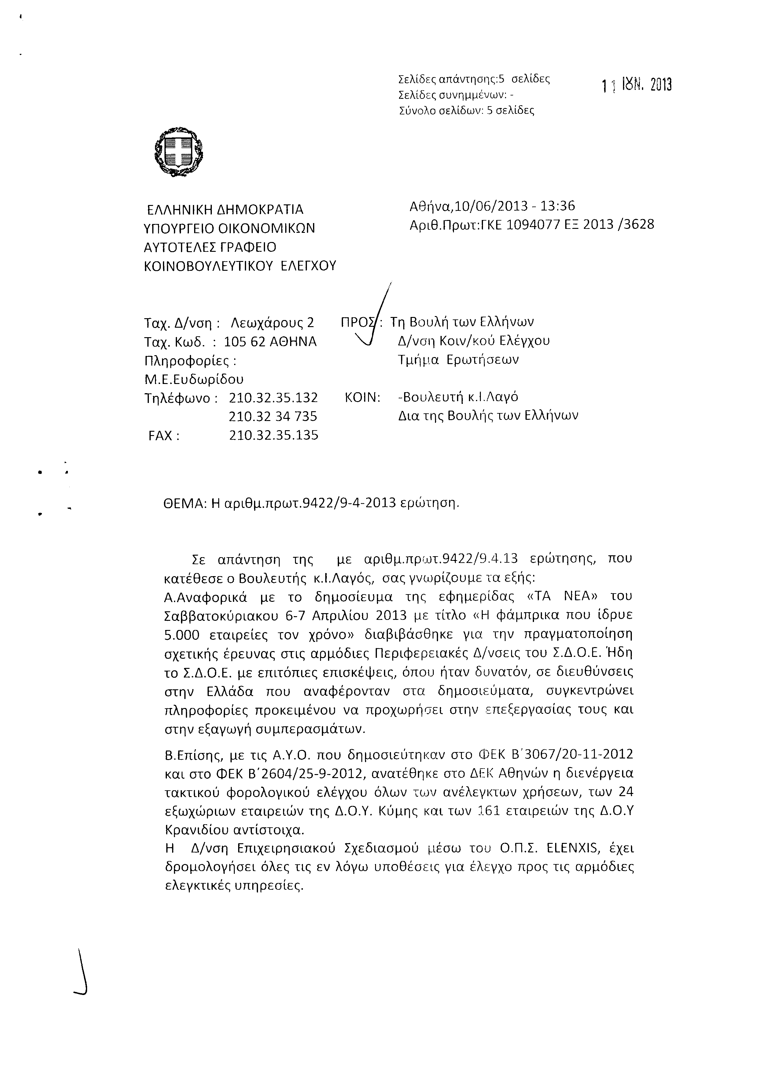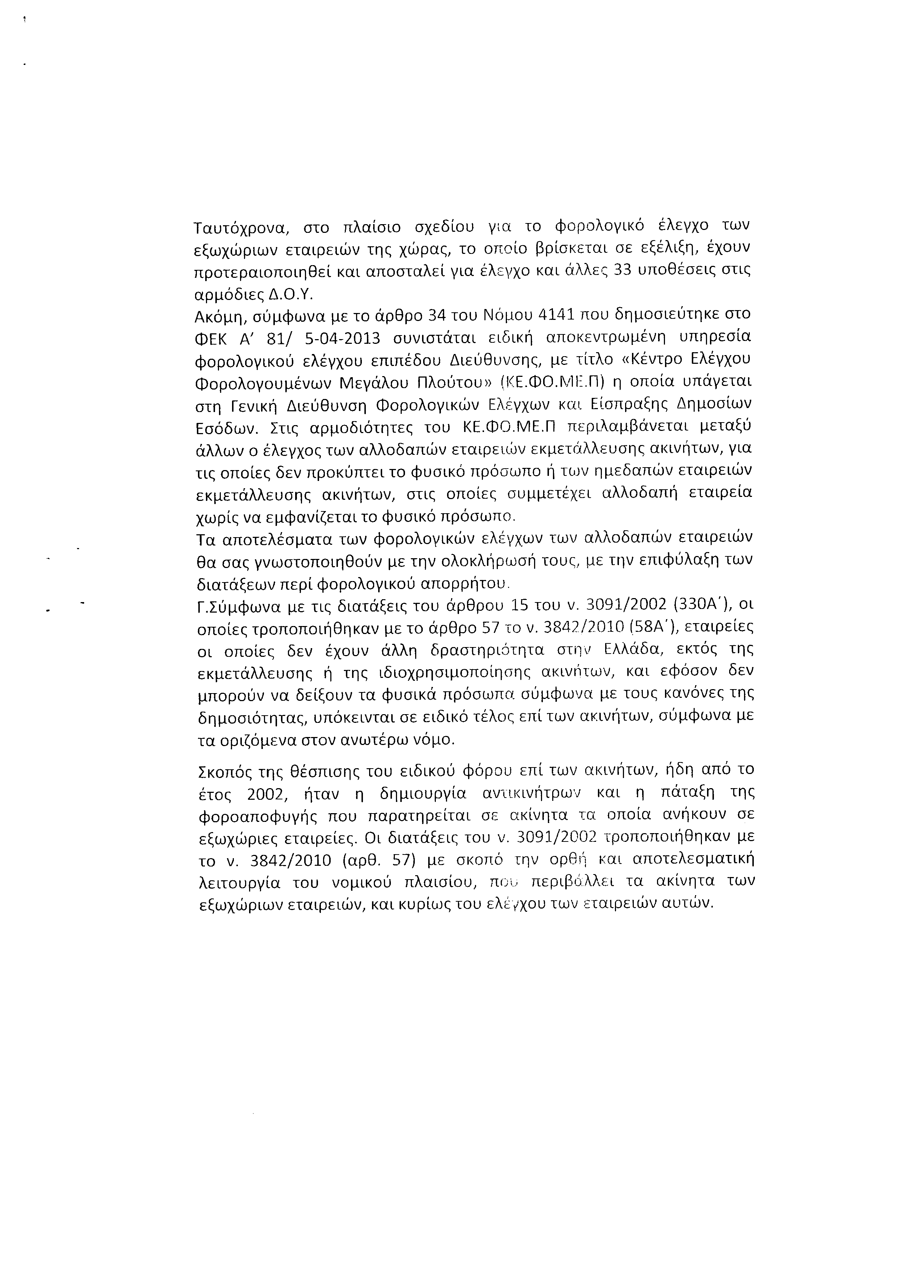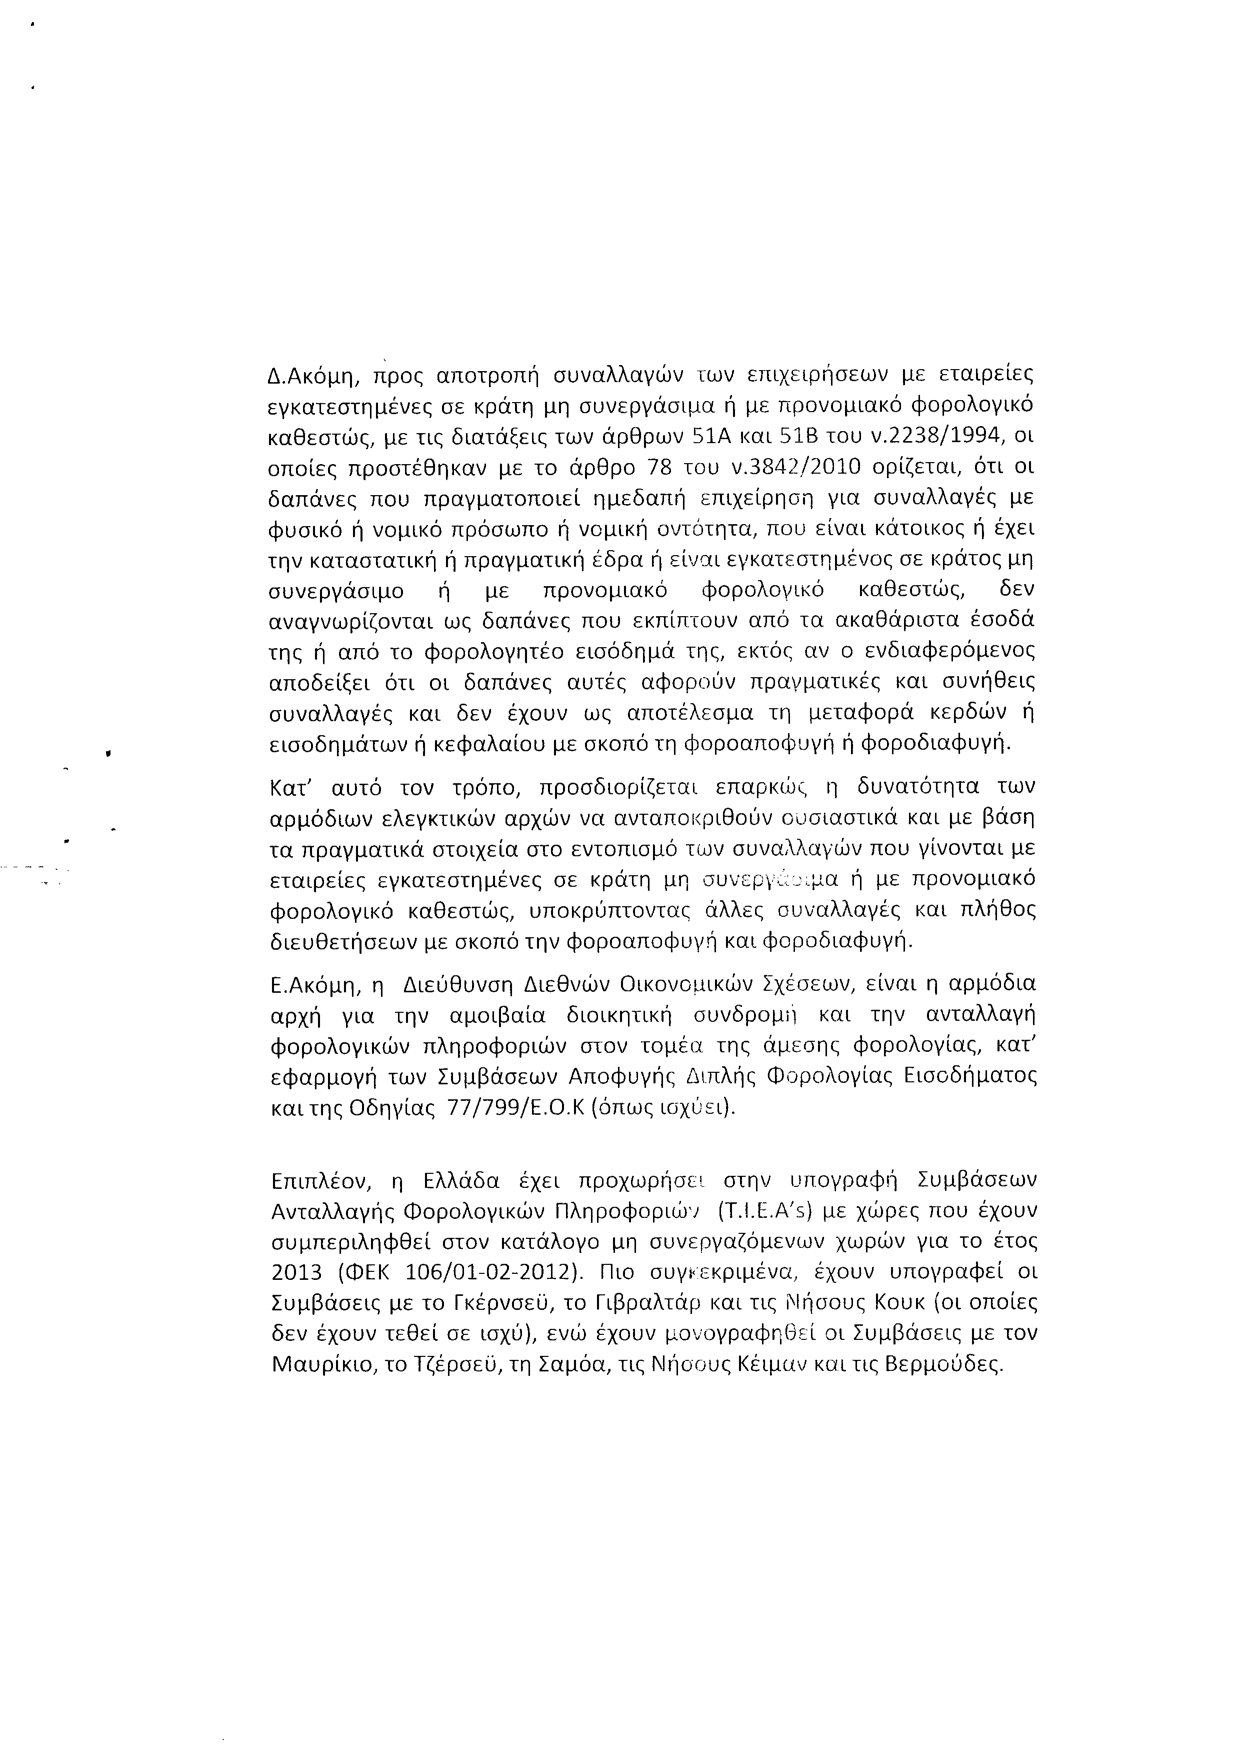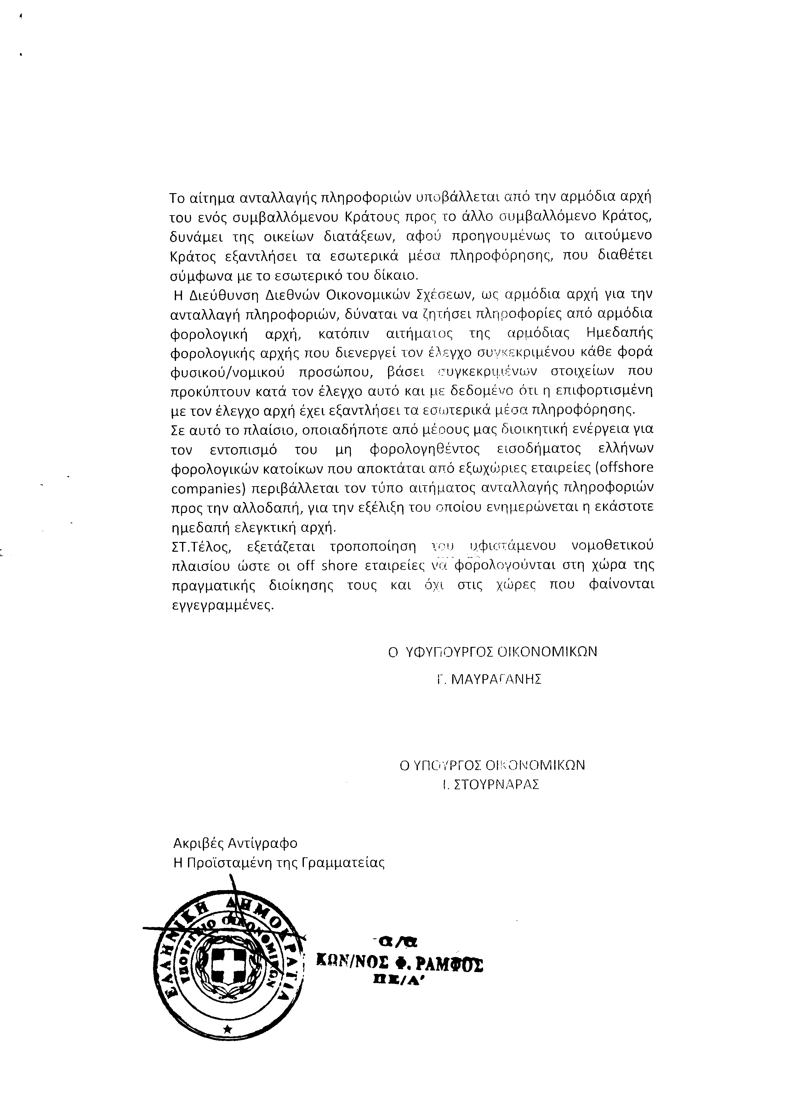
2. Στην με αριθμό 10096/23-04-2013 ερώτηση του Βουλευτή κ. Μουτσινά Παρίση (Πάρι) δόθηκε με το υπ’ αριθμ. 21131/10-06-2013 έγγραφο από τον Υφυπουργό Ανάπτυξης, Ανταγωνιστικότητας, Υποδομών, Μεταφορών, Δικτύων η ακόλουθη απάντηση:
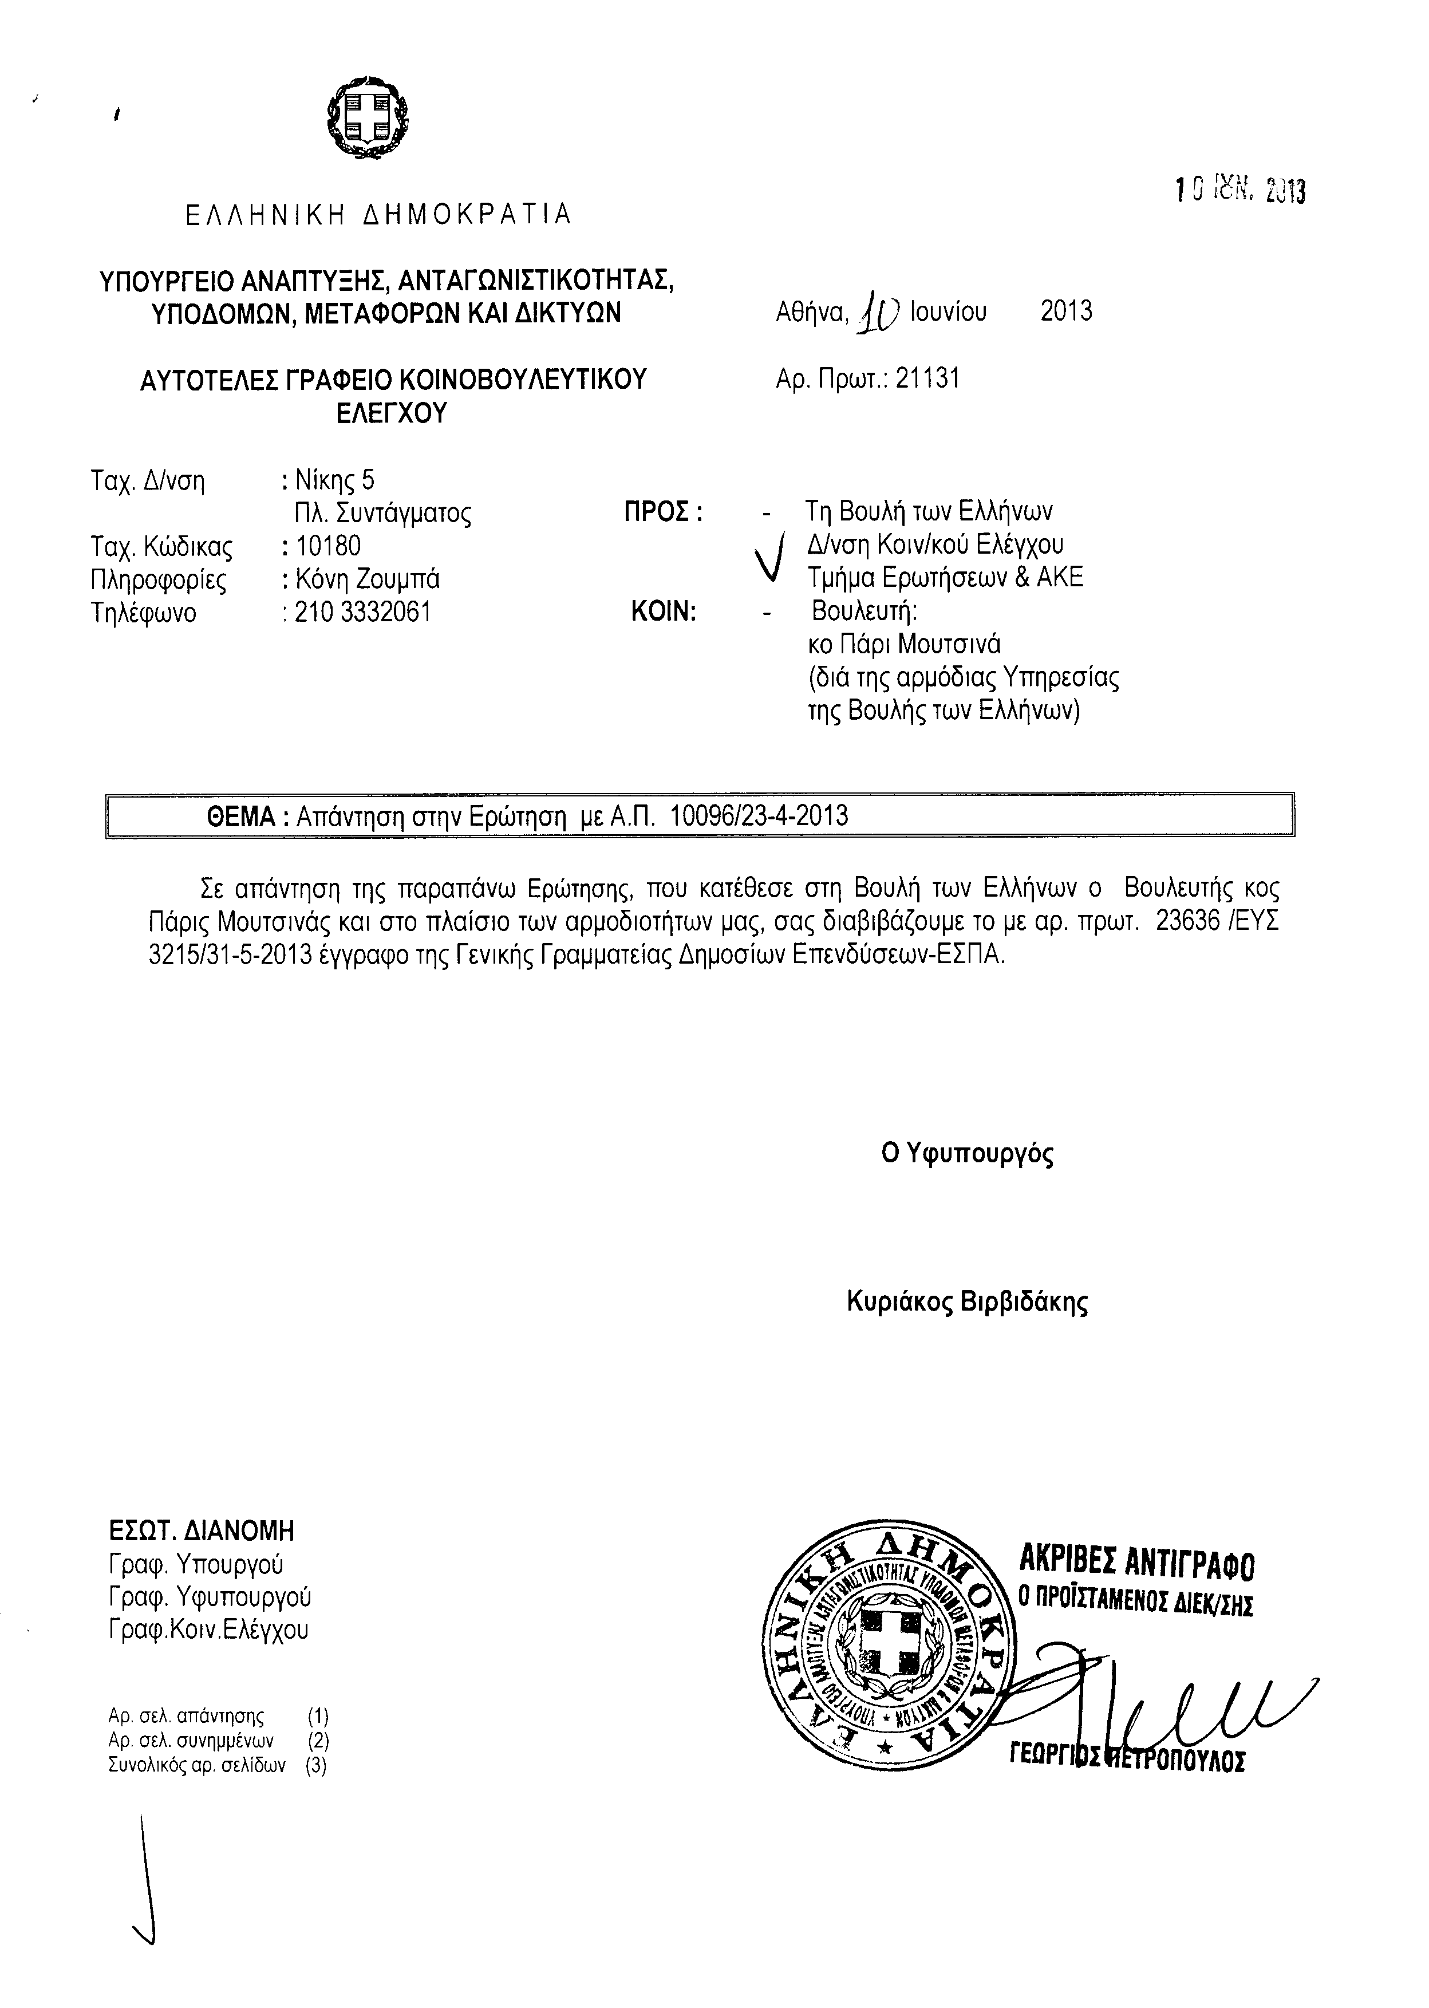
Σημ. Τα συνημμένα σχετικά έγγραφα ευρίσκονται στο αρχείο της Δ/νσης Κοινοβουλευτικού Ελέγχου (Τμήμα Ερωτήσεων)
3. Στην με αριθμό 10561/14-05-2013 ερώτηση του Βουλευτή κ. Αυγενάκη Ελευθερίου δόθηκε με το υπ’ αριθμ. 2/48490/0025/10-06-2013 έγγραφο από τον Αναπληρωτή Υπουργό Οικονομικών η ακόλουθη απάντηση:
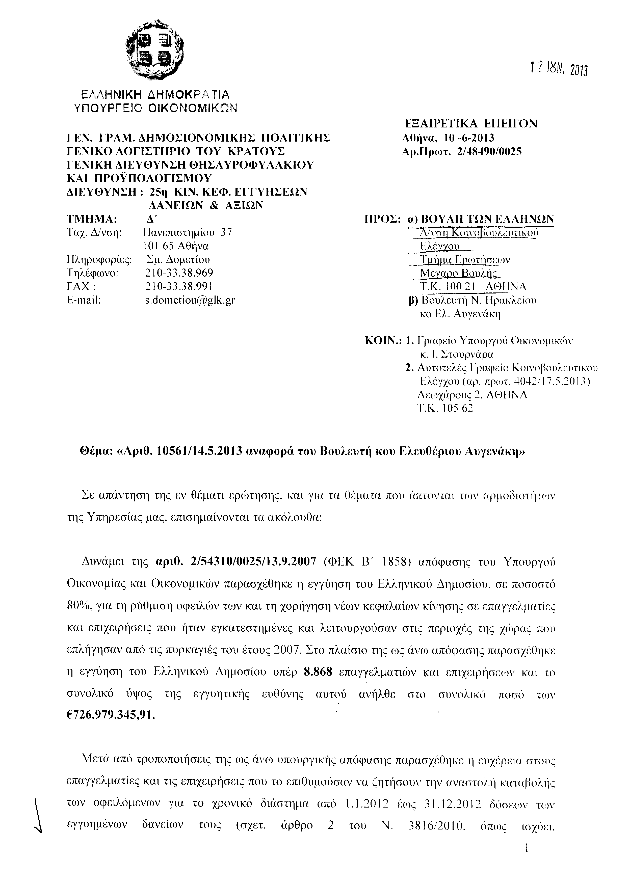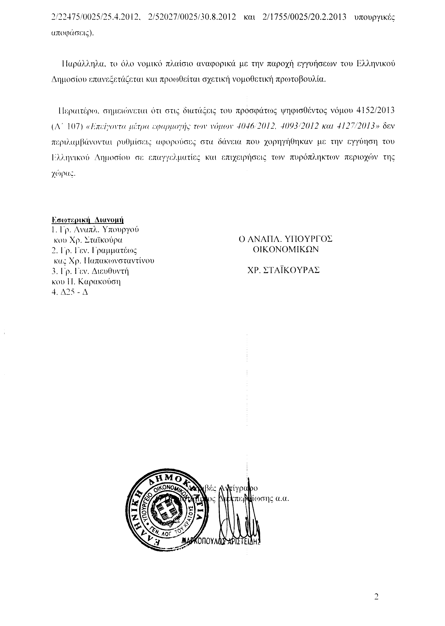
4. Στην με αριθμό 10702/17-05-2013 ερώτηση του Βουλευτή κ. Γεωργιάδη Σπυρίδωνος - Αδώνιδος δόθηκε με το υπ’ αριθμ. 7017/4/16407/10-06-2013 έγγραφο από τον Υπουργό Δημόσιας Τάξης και Προστασίας του Πολίτη η ακόλουθη απάντηση:
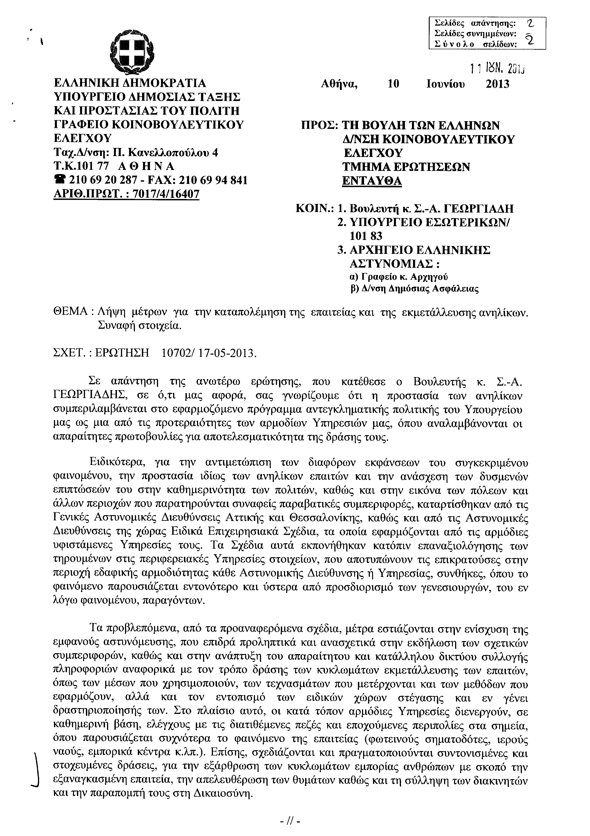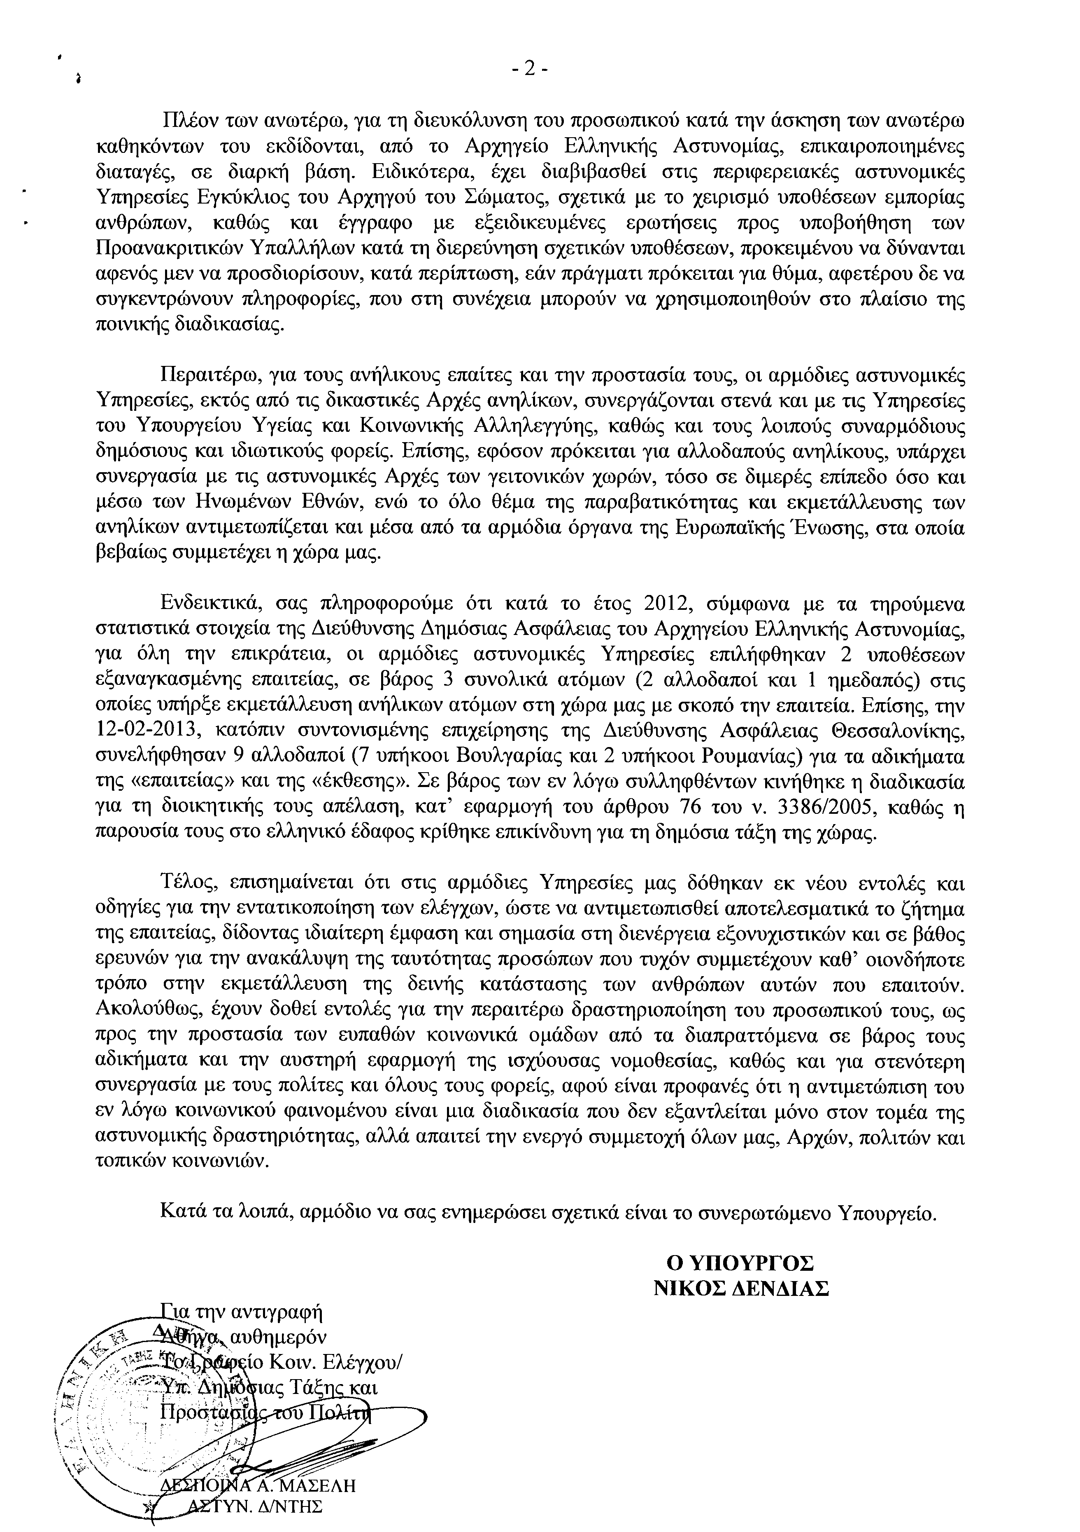
5. Στην με αριθμό 10729/17-05-2013 ερώτηση του Βουλευτή κ. Οικονόμου Βασιλείου δόθηκε με το υπ’ αριθμ. 634/10-06-2013 έγγραφο από τον Αναπληρωτή Υπουργό Ανάπτυξης, Ανταγωνιστικότητας, Υποδομών, Μεταφορών και Δικτύων η ακόλουθη απάντηση:
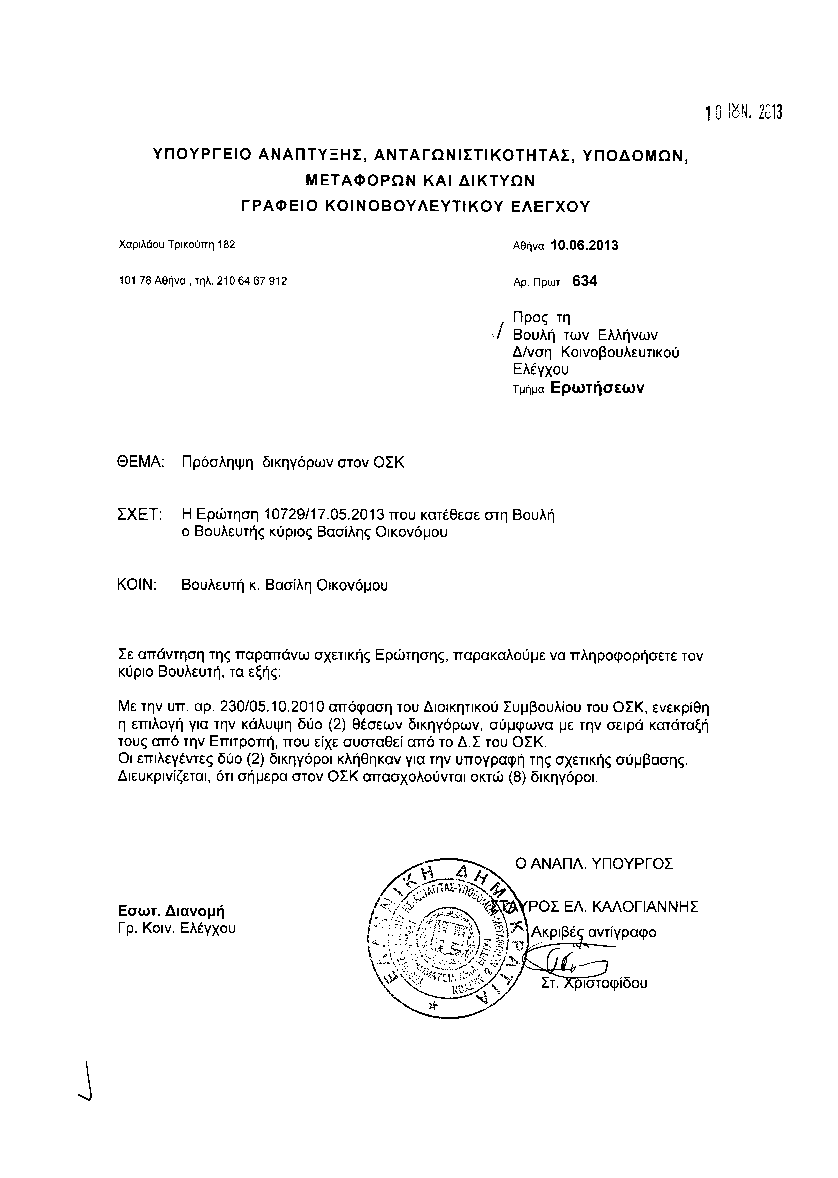
6. Στην με αριθμό 10745/17-05-2013 ερώτηση του Βουλευτή κ. Λαγού Ιωάννη δόθηκε με το υπ’ αριθμ. 7017/4/16414/10-06-2013 έγγραφο από τον Υπουργό Δημόσιας Τάξης και Προστασίας του Πολίτη η ακόλουθη απάντηση:
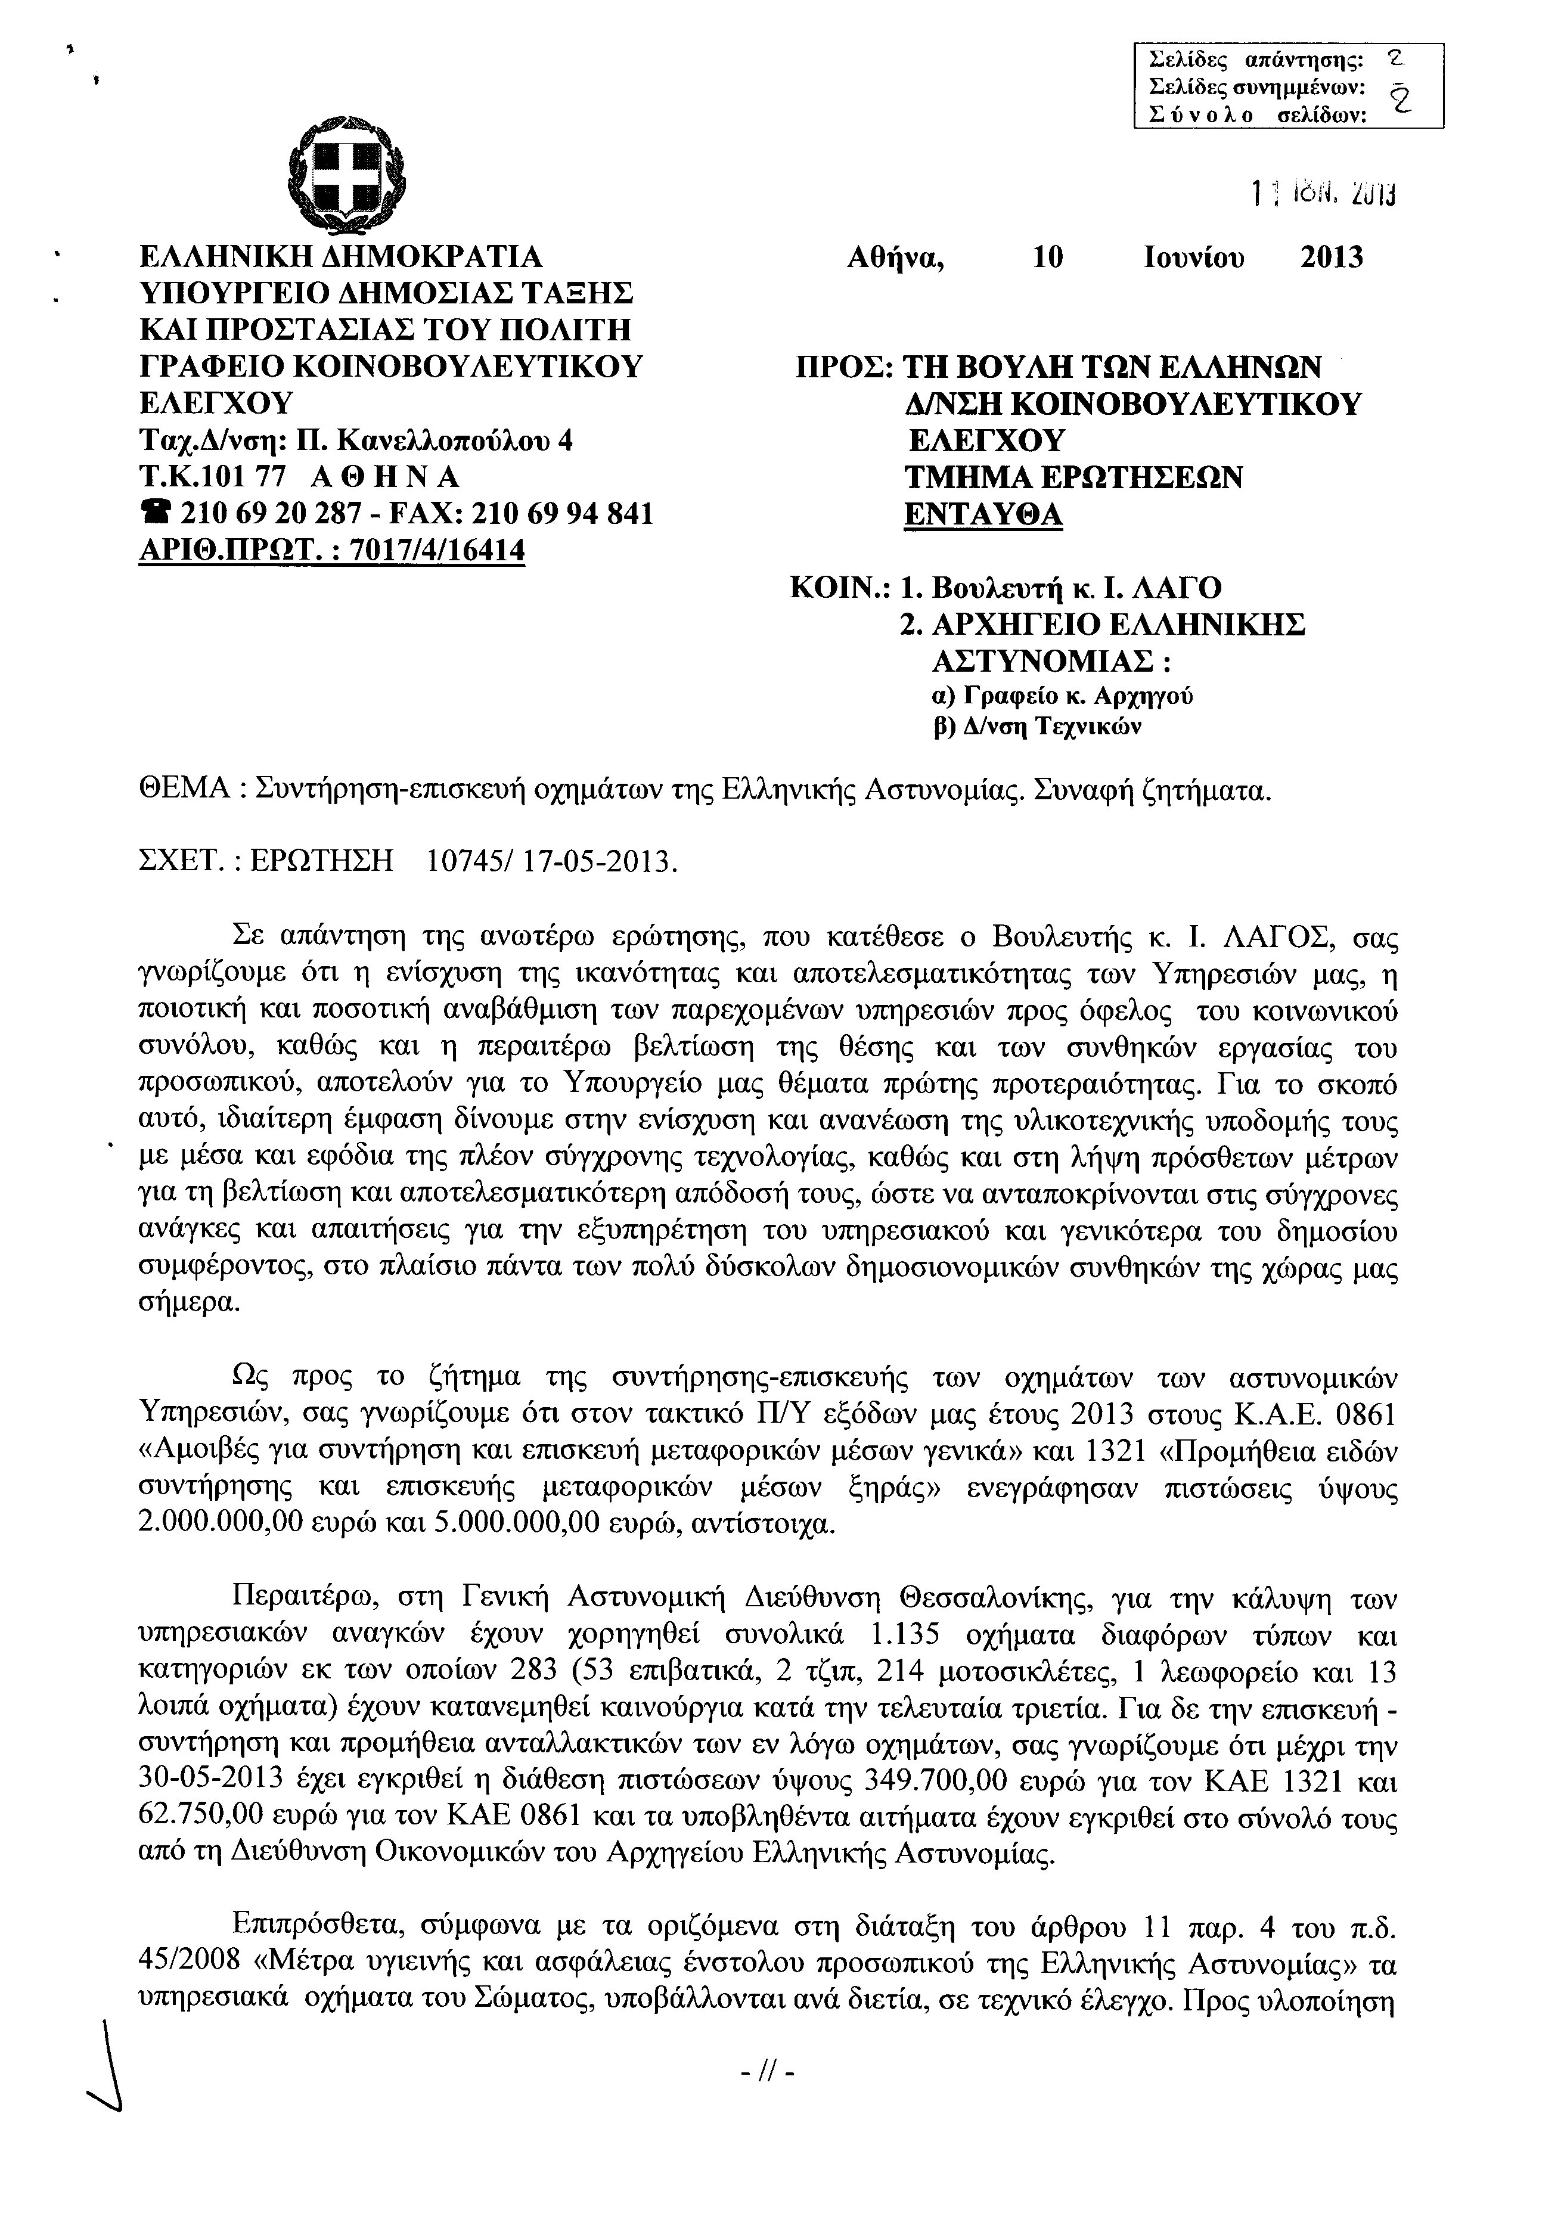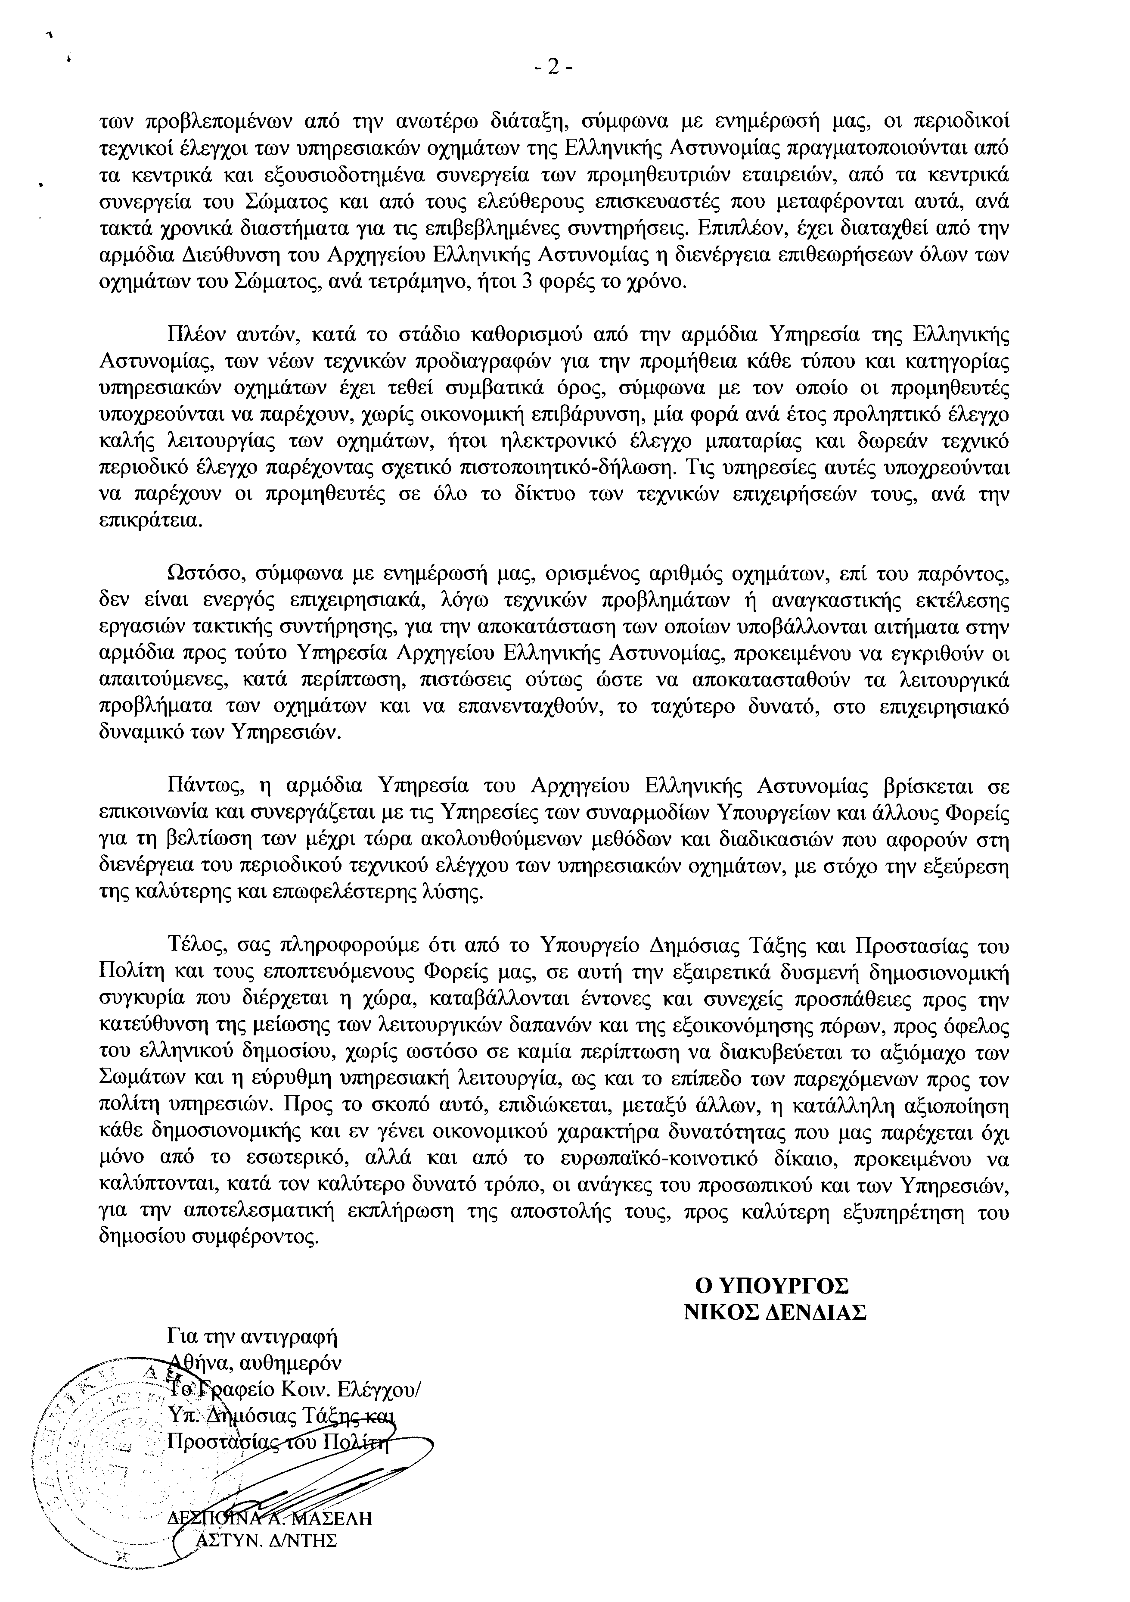
7. Στην με αριθμό 10799/20-05-2013 ερώτηση της Βουλευτού κ. Μακρή Ραχήλ δόθηκε με το υπ’ αριθμ. 638/10-06-2013 έγγραφο από τον Αναπληρωτή Υπουργό Ανάπτυξης, Ανταγωνιστικότητας, Υποδομών, Μεταφορών και Δικτύων η ακόλουθη απάντηση:
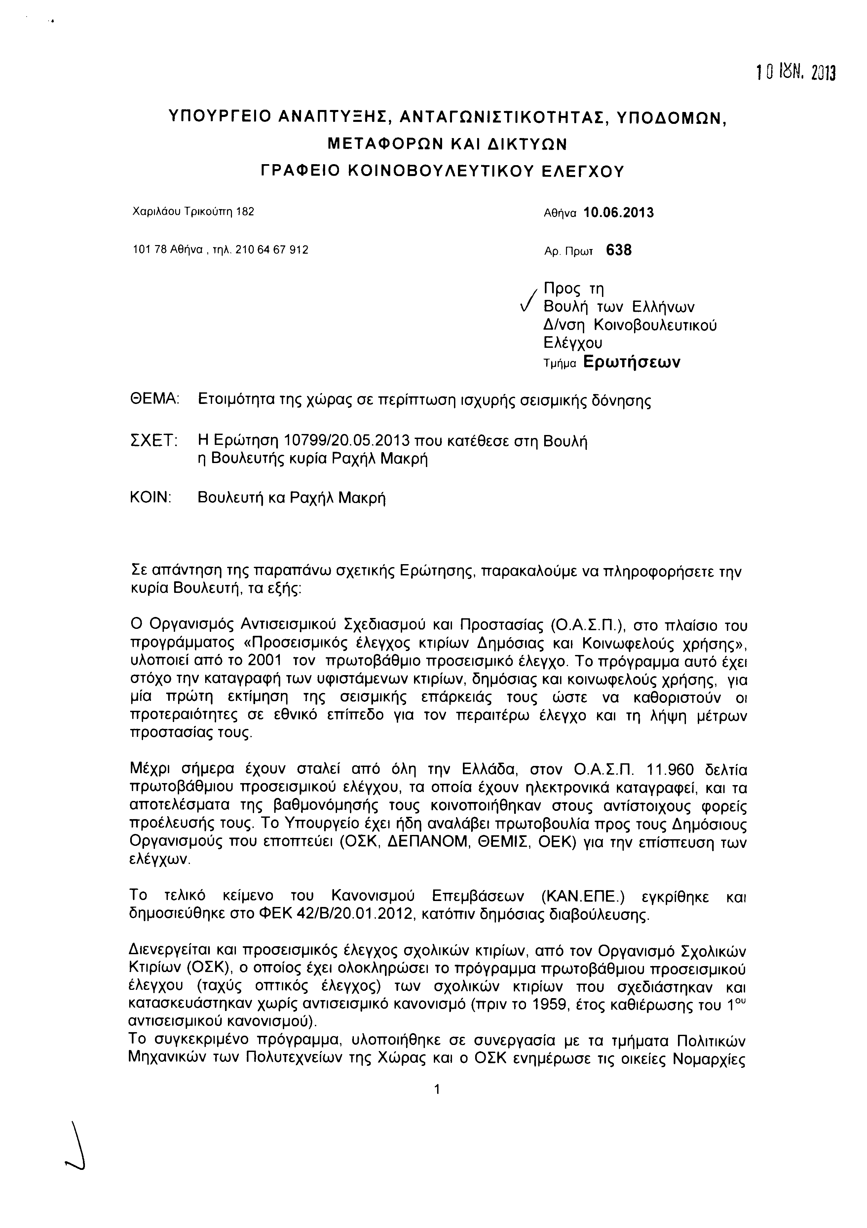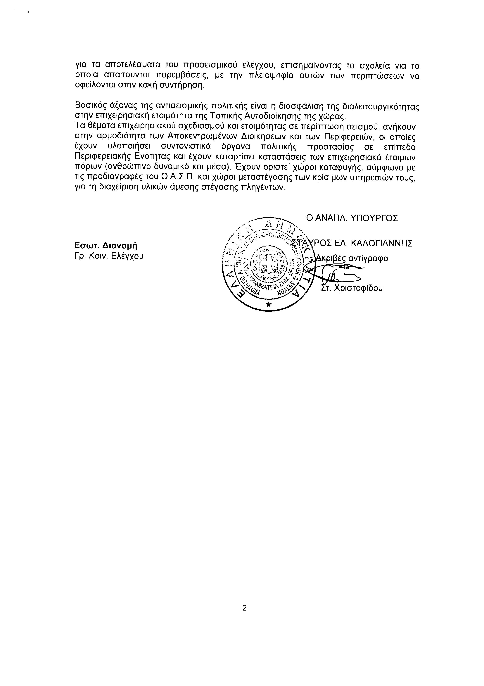
8. Στην με αριθμό 10863/21-05-2013 ερώτηση του Βουλευτή κ. Γεωργιάδης Σπυρίδωνος - Αδώνιδος δόθηκε με το υπ’ αριθμ. 7017/4/16429/10-06-2013 έγγραφο από τον Υπουργό Δημόσιας Τάξης και Προστασίας του Πολίτη η ακόλουθη απάντηση:
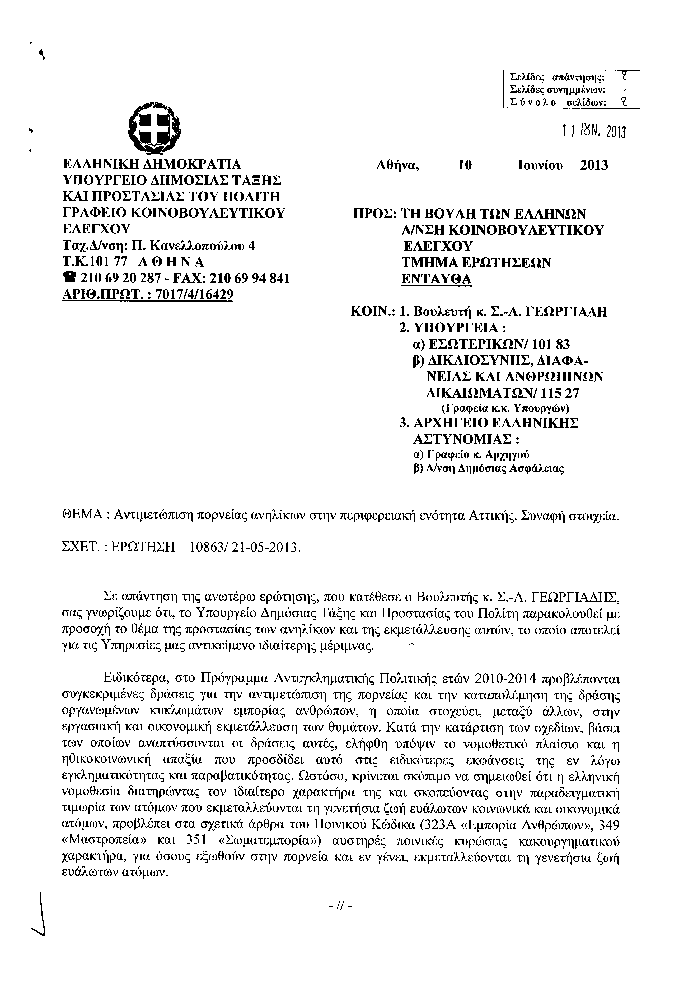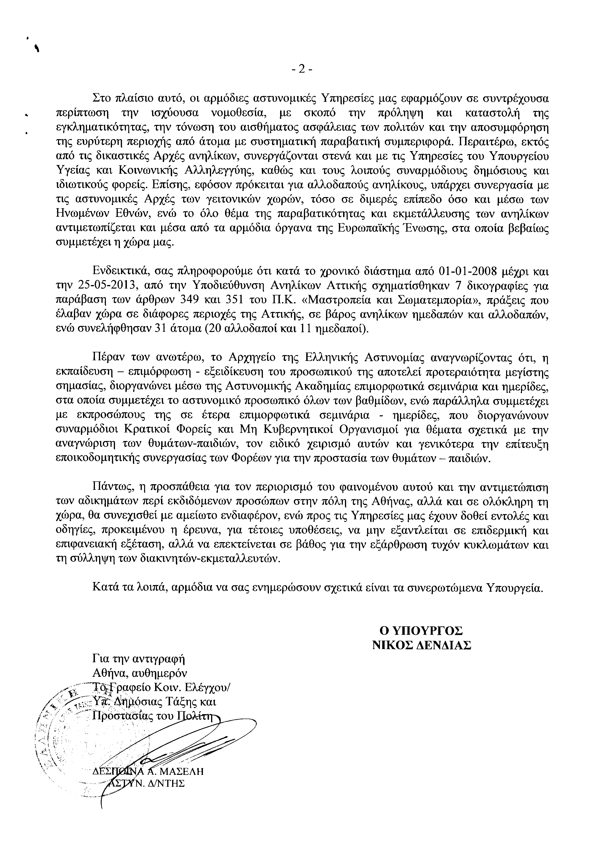
ΠΡΟΕΔΡΕΥΩΝ (Ιωάννης Δραγασάκης): Εισερχόμαστε στη συζήτηση των
ΕΠΙΚΑΙΡΩΝ ΕΡΩΤΗΣΕΩΝ
Θα συζητηθεί η έκτη με αριθμό 1706/9-7-2013 επίκαιρη ερώτηση πρώτου κύκλου της Προέδρου της Κοινοβουλευτικής Ομάδας του Κομμουνιστικού Κόμματος Ελλάδας κ. Αλέκας Παπαρήγα προς τους Υπουργούς Εθνικής Άμυνας και Οικονομικών, σχετικά με τα Ελληνικά Αμυντικά Συστήματα.
Στην επίκαιρη ερώτηση θα απαντήσει η Αναπληρώτρια Υπουργός Εθνικής Άμυνας κ. Γεννηματά.
Κυρία Παπαρήγα, έχετε το λόγο για να αναπτύξετε την επίκαιρη ερώτησή σας.
ΑΛΕΞΑΝΔΡΑ ΠΑΠΑΡΗΓΑ (Πρόεδρος της Κοινοβουλευτικής Ομάδας του Κομμουνιστικού Κόμματος Ελλάδας): Κυρία Υπουργέ, έχουμε σαφή θέση για την ύπαρξη κρατικής αμυντικής βιομηχανίας, θέση που απορρέει και από τη γενική μας πολιτική γραμμή -ας το πω έτσι- και το πρόγραμμα, αλλά και για ειδικούς λόγους, τους οποίους καταλαβαίνετε.
Η εξάρτηση από ξένα μονοπώλια δεν αφορά μόνο τα εξοπλιστικά προγράμματα ή το βαρύ οπλισμό. Αφορά ακόμα και τα ανταλλακτικά. Και κατά τη διάρκεια της χρήσης τους, οι εταιρείες θα έχουν και τον έλεγχο. Αυτή είναι η αλήθεια. Έχει αποκαλυφθεί. Δεν θα συμπληρώσω κάτι παραπάνω.
Η καταβαράθρωση της αμυντικής βιομηχανίας δεν γίνεται τώρα. Δεν γίνεται ούτε καν τα πολύ τελευταία χρόνια. Εγώ θα σας πω ένα παράδειγμα: Από το 2002 έως το 2006 οι δημόσιες δαπάνες για εξοπλιστικά προγράμματα, που σε αυτά εντάσσεται και η αμυντική βιομηχανία, ήταν δύο φορές πάνω από το μέσο όρο των εξόδων στο επίπεδο της Ευρωπαϊκής Ένωσης.
Το 2009 η Ελλάδα ήταν η πέμπτη χώρα σε αγορά εξοπλιστικών προγραμμάτων, άρα και στα συνακόλουθα έξοδα.
Επομένως εδώ δεν μπορεί να μιλήσει κανείς για αναδουλειά κ.λπ..
Κατά τη γνώμη μας, οι κυβερνήσεις έκαναν πλήρη προσαρμογή στις γενικές κατευθύνσεις της Ευρωπαϊκής Ένωσης και του ΝΑΤΟ και προχώρησαν σε μια προγραμματισμένη φθορά και εγκατάλειψη των εργοστασίων της αμυντικής βιομηχανίας. Εδώ, πέρα από τα Εθνικά Αμυντικά Συστήματα, υπάρχει η ΕΛΒΟ και η ΕΑΒ. Αυτό απορρέει κατ’ αρχάς, από τη γνωστή απόφαση της Ευρωπαϊκής Ένωσης, η οποία μιλάει για δημιουργία ενιαίας ευρωπαϊκής αμυντικής βιομηχανίας -δεν είναι αμυντική, είναι επιθετική στην ουσία, ανάμεσα στην άμυνα και στην επίθεση στις συνθήκες του ιμπεριαλισμού, να το πω έτσι, και της ανακατανομής των αγορών δεν υπάρχει σαφής διάκριση- με έδρα μάλιστα, τις Βόρειες Χώρες: Γερμανία, Ολλανδία. Δεν θυμάμαι ποια είναι η τρίτη χώρα.
Μάλιστα την Τετάρτη προ των τοπικών εκλογών –περιφερειακών και δημοτικών- του 2010 έγινε σύσκεψη στη Θεσσαλονίκη με τους επικεφαλής των αμυντικών βιομηχανιών της Ευρώπης είτε κρατικών είτε ιδιωτικών, όπου προσπάθησε ο αρμόδιος Επίτροπος της Ευρώπης να περάσει την άποψη αυτή, στην ουσία για κλείσιμο των εργοστασίων του Νότου. Υπήρχαν αντιθέσεις και χάριν, ας πούμε, των αντιθέσεων των ευρωπαϊκών κρατών δεν έχει προχωρήσει η ενιαία αμυντική βιομηχανία, η οποία δεν ξέρω αν θα γίνει και ποτέ, γιατί αν έχουμε ένα γενικευμένο πόλεμο, η Ευρώπη δεν θα είναι ενιαία.
Δεύτερον, υπάρχει το συγκεκριμένο άρθρο της Συνθήκης 296 της Ευρωπαϊκής Ένωσης, το οποίο το προωθεί ο Ευρωπαϊκός Οργανισμός Άμυνας. Αυτό επιβάλλει την ολοκληρωτική απελευθέρωση της αγοράς των οπλικών συστημάτων, απαγορεύει στα κράτη, στις κυβερνήσεις να χρηματοδοτούν την αμυντική βιομηχανία, την εγχώρια κατασκευαστική βιομηχανία και απαγορεύει επίσης, την κατασκευή υλικού από τέτοιες βιομηχανίες, που έχει σχέση με ελληνικά μέσα, αμαξώματα κ.λπ..
Επομένως έχουμε να κάνουμε με προγραμματισμένη φθορά και απ’ αυτήν την άποψη, είναι ένα ζήτημα, το οποίο συνδέεται, αν θέλετε, με την άμυνα της χώρας, έστω και αν εμείς δεν συμφωνούμε με το αμυντικό δόγμα, αλλά δεν μπορούμε να αρνηθούμε να υπάρχει κρατική αμυντική βιομηχανία. Αναμφισβήτητα αυτόν τον καιρό προωθείται η εκκαθάριση εν ενεργεία, η συρρίκνωση, μέχρι και η τελική απάλειψή της και για πρόσθετους λόγους, δύο χιλιάδες εξακόσια άτομα θα προστεθούν στον αριθμό των δωδεκάμισι χιλιάδων απολυμένων δημοσίων υπαλλήλων. Εδώ είναι ο αδύνατος κρίκος και προχωράτε.
Εμείς λοιπόν, ζητάμε από την Κυβέρνηση να μην εφαρμόσει αυτές τις οδηγίες, ό,τι και αν έχουν αυτές οι επιχειρήσεις. Εμείς δεχόμαστε ότι έχουν προβλήματα διαχειριστικά, προβλήματα εκκαθάρισης. Αυτά υπάρχουν. Όμως η επιλογή είναι στρατηγική. Όταν υπάρχει μια στρατηγική επιλογή, τότε η αναρχία, η διαφθορά, η έλλειψη προγραμματισμού, οι κακές διοικήσεις πολλαπλασιάζονται και είναι πέραν του συνηθισμένου.
ΠΡΟΕΔΡΕΥΩΝ (Ιωάννης Δραγασάκης): Ευχαριστούμε, κυρία Παπαρήγα.
Το λόγο έχει η Υπουργός Εθνικής Άμυνας.
ΦΩΦΗ ΓΕΝΝΗΜΑΤΑ (Αναπληρώτρια Υπουργός Εθνικής Άμυνας): Κυρία Παπαρήγα, θα ήθελα κατ’ αρχάς, να σας ευχαριστήσω, γιατί με την επίκαιρη ερώτησή σας δίνετε την ευκαιρία τόσο στο Υπουργείο Εθνικής Άμυνας όσο και σ’ εμένα προσωπικά, να ενημερώσω τη Βουλή για το πολύ σημαντικό θέμα της βιωσιμότητας των Ελληνικών Αμυντικών Συστημάτων.
Θέλω όμως, να πάρω τα πράγματα από την αρχή. Είναι γεγονός ότι όλο το τελευταίο διάστημα, στο δημόσιο διάλογο και στον Τύπο είχε διαμορφωθεί η εντύπωση ότι τα Ελληνικά Αμυντικά Συστήματα πρόκειται να κλείσουν.
Σήμερα μετά από την εκφρασμένη βούληση του Πρωθυπουργού και την ξεκάθαρη στάση της πολιτικής ηγεσίας του Υπουργείου Εθνικής Άμυνας, θέλω να τονίσω στη Βουλή των Ελλήνων, απαντώντας στην επίκαιρη ερώτησή σας, ότι τα ΕΑΣ δεν κλείνουν. Αντίθετα, οδηγούμαστε σε ανασυγκρότηση εν λειτουργία, με στόχο ακριβώς την ανάπτυξη του κρίσιμου τομέα για τη χώρα, που είναι η Ελληνική Αμυντική Βιομηχανία.
Συμφωνώ μαζί σας. Είναι αυτονόητος ο εθνικός ρόλος της Ελληνικής Αμυντικής Βιομηχανίας για τη λειτουργία και την επιχειρησιακή ετοιμότητα και δυνατότητα των ενόπλων δυνάμεων. Δεν χωρά καμμία συζήτηση γύρω απ’ αυτό το θέμα.
Επομένως η αναδιάρθρωση και η εξυγίανση των ΕΑΣ είναι ο μόνος τρόπος, για να εξασφαλιστεί η λειτουργία τους και οι θέσεις εργασίας των εργαζομένων.
Έχουμε ήδη αποφασίσει σε κοινή σύσκεψη με το Υπουργείο Οικονομικών ότι δεν τίθεται σε εκκαθάριση η εταιρεία, αλλά προχωράμε στην εξυγίανσή της. Μιλάμε για εξυγίανση με την εταιρεία σε λειτουργία και για το σκοπό αυτό θα εξαντλήσουμε κάθε δυνατότητα. Δεν έχουμε πάρα πολύ χρόνο στη διάθεσή μας, όμως πιστεύω ότι έχουμε τη στήριξη του συνόλου της ελληνικής κοινωνίας, που θέλει την Ελληνική Αμυντική Βιομηχανία, που θέλει την προοπτική θέσεων εργασίας στον τόπο, αλλά θέλει και διάφανη και ξεκάθαρη και συγκροτημένη δημοσιονομική διαχείριση.
Επομένως ανεξάρτητα από τις προοπτικές που είχαν διαμορφωθεί όλο το προηγούμενο διάστημα και τη φημολογία που είχε διακινηθεί, σε σχέση με την εκκαθάριση των ΕΑΣ, το νέο κυβερνητικό σχήμα έχει εξαρχής ξεκαθαρίσει την πολιτική του ως προς αυτό το ζήτημα και δεν υπάρχει κανένα περιθώριο παρανόησης.
Στην κατεύθυνση αυτή έχουμε έμπρακτα προχωρήσει στη στήριξη της υλοποίησης της απόφασης. Έχει οριστεί η νέα διοίκηση, υπεγράφη από τον Υπουργό Εθνικής Άμυνας και πάρα πολύ σύντομα, τις επόμενες μέρες, θα περάσει το θέμα από τη Βουλή. Η νέα διοίκηση οφείλει να συνεργαστεί με τους εργαζομένους και να εκπονήσει ένα σχέδιο εξυγίανσης της εταιρείας ώστε να βρεθεί η βελτίστη δυνατή λύση με τη συμφωνία και των εργαζομένων.
Παράλληλα βρισκόμαστε σε συνεννόηση και διαρκή συνεργασία με το Γενικό Λογιστήριο, προκειμένου να βρούμε την προσφορότερη και ασφαλέστερη λύση, σε σχέση με τα άμεσα ταμειακά προβλήματα που αντιμετωπίζει η εταιρεία, μέχρις ότου να είμαστε σε θέση να εφαρμόσουμε το βιώσιμο σχέδιο για το οποίο σας μίλησα πριν.
Τέλος –κλείνω μ’ αυτό, τα υπόλοιπα στοιχεία θα σας τα δώσω στη δευτερολογία μου- επειδή θεωρούμε κι εμείς πάρα πολύ σημαντική τη λειτουργία της Ελληνικής Αμυντικής Βιομηχανίας, έχουμε απαντήσει ήδη στην Ευρωπαϊκή Επιτροπή, υποστηρίζοντας τη μέχρι τώρα στήριξη της εταιρείας με κρατικές ενισχύσεις και κάνοντας χρήση του άρθρου 346 της Συνθήκης της Λισαβόνας, που μας δίνει αυτήν τη δυνατότητα, για λόγους εθνικής άμυνας, να μπορούμε να στηρίξουμε την εταιρεία αυτή.
Πολύ σύντομα ο Υπουργός κ. Αβραμόπουλος θα ενημερώσει την αρμόδια επιτροπή της Βουλής για όλα τα θέματα του Υπουργείου και θα παρακολουθείτε όλες τις εξελίξεις μέσω της επιτροπής αλλά και των ερωτήσεων, που φαντάζομαι ότι θα γίνονται το αμέσως επόμενο διάστημα.
ΠΡΟΕΔΡΕΥΩΝ (Ιωάννης Δραγασάκης): Η κ. Παπαρήγα έχει το λόγο, για να δευτερολογήσει.
ΑΛΕΞΑΝΔΡΑ ΠΑΠΑΡΗΓΑ (Πρόεδρος της Κοινοβουλευτικής Ομάδας του Κομμουνιστικού Κόμματος Ελλάδας): Κυρία Γεννηματά, δεν είμαι καθόλου βέβαιη –και δεν το βάζω σε προσωπικό επίπεδο- ότι αυτά τα οποία είπατε μπορούν να δεσμεύσουν την Κυβέρνηση, που έχει επίσης συγκεκριμένες δεσμεύσεις και κατευθύνσεις από την Ευρωπαϊκή Ένωση.
Θα αναφέρω ένα παράδειγμα: Έχει επιβληθεί ένα μεγάλο πρόστιμο ήδη στα Ελληνικά Αμυντικά Συστήματα. Αυτό το πρόστιμο έχει επιβληθεί από την Ευρωπαϊκή Ένωση. Τι θα γίνει; Είναι ένα τεράστιο ποσό. Πώς θα εξυγιανθεί αυτό; Το πρόστιμο είναι ακριβώς, γιατί δεν δέχονται τις κρατικές ενισχύσεις. Μπορεί να υπάρχουν άρθρα και «αρθρίδια», αλλά εν πάση περιπτώσει, αυτό που κυριαρχεί, είναι όχι η κατεύθυνση της Ευρωπαϊκής Ένωσης, αλλά συγκεκριμένες αποφάσεις. Τι θα γίνει, παραδείγματος χάριν, με το πρόστιμο; Δεν είναι η πρώτη φορά που η Ευρωπαϊκή Ένωση βάζει πρόστιμο, το οποίο εμφανίζεται μέσα στην υπερχρέωση της εταιρείας έτσι όπως έγινε.
Δεύτερο ζήτημα: Αυτό σημαίνει ότι σταματάνε οι εισαγωγές. Θα σας πω ένα παράδειγμα, γιατί δεν έχω χρόνο να μιλήσω για καθεμία απ’ αυτές. Το εργοστάσιο που είναι στην Εύβοια και το οποίο κατασκευάζει κράνη της Πυροσβεστικής κ.λπ. και –νομίζω- θώρακα, που χρειάζεται, δεν έχει τώρα τις προϋποθέσεις να πάρει το ISO, διότι το ISO εξαρτάται από μία ιταλική εταιρεία κ.λπ., ενώ η τεχνογνωσία βεβαίως υπάρχει. Για κάθε εργοστάσιο δηλαδή, υπάρχουν συγκεκριμένα προβλήματα.
Άρα κυριαρχεί το εξής πράγμα: Έχω στρατηγική να υπάρξουν -έστω μέσα στο πλαίσιο του συστήματος που εμείς αντιπαλεύουμε- κρατικά εργοστάσια για την άμυνα; Αυτό σημαίνει περιορισμό των εισαγωγών. Όταν εισάγουμε πυρομαχικά, σφαίρες κ.λπ., τα οποία μπορούμε να κατασκευάζουμε στην Ελλάδα, αυτό σημαίνει ότι τα εργοστάσια αυτά δεν θα έχουν παραγγελίες. Είναι άλλο ζήτημα –δεν είναι της ώρας να το συζητήσουμε- το ποιο είναι το αμυντικό δόγμα της Ελλάδας. Εμείς διαφωνούμε, αλλά εν πάση περιπτώσει, τουλάχιστον από πλευράς υλικοτεχνικής υποδομής και εργαζομένων, δεν θα συμφωνήσουμε σε καμμία παρέκκλιση από την ύπαρξη τέτοιας αμυντικής βιομηχανίας. Κρατική δεν είναι ούτε καν δημόσια ούτε εθνική ούτε κοινωνική.
Και βεβαίως, να μη διωχθούν οι άνθρωποι, από τους οποίους πολλοί είναι σε μία ηλικία, που θα βρεθούν σε μακροχρόνια ή μόνιμη ανεργία. Ξέρετε πάρα πολύ καλά ποια είναι η ηλικία των εργαζομένων στην ΠΥΡΚΑΛ του Υμηττού, στην ΠΥΡΚΑΛ της Ελευσίνας κ.λπ. Είναι ηλικίες τέτοιες, που δεν πρόκειται να βρουν δουλειά. Και αυτό δεν είναι δεύτερο ζήτημα για εμάς!
Τελειώνω, λέγοντας ότι εμείς δεν μιλάμε για οποιεσδήποτε θέσεις εργασίας. Μιλάμε για θέσεις εργασίας σε έναν τομέα που χρειάζεται. Δεν μιλάμε για θέσεις εργασίας, που απλώς θα δίνουν ένα μισθό, χωρίς αντίκρισμα.
ΠΡΟΕΔΡΕΥΩΝ (Ιωάννης Δραγασάκης): Η κυρία Υπουργός έχει το λόγο για τη δευτερολογία της.
ΦΩΦΗ ΓΕΝΝΗΜΑΤΑ (Αναπληρώτρια Υπουργός Εθνικής Άμυνας): Κυρία Παπαρήγα, κατανοώ την αγωνία σας. Γνωρίζω –αν και είμαι μόλις δύο εβδομάδες στο συγκεκριμένο Υπουργείο- τις πολύ μεγάλες δυσκολίες που έχουμε να αντιμετωπίσουμε. Γι’ αυτό ήμουν εξαιρετικά προσεκτική στην πρωτολογία μου και αναφέρθηκα σε δεδομένα και όχι σε εξαγγελίες.
Στην πολιτική μας βούληση και την πρόθεσή μας να εξαντλήσουμε τις δυνατότητες, αναφέρθηκα ήδη. Έχουμε απαντήσει γραπτώς, με πολύ εμπεριστατωμένο κείμενο, στην Ευρωπαϊκή Επιτροπή, σε σχέση με τη νομιμότητα των κρατικών ενισχύσεων που έχουν δοθεί στην Ελληνική Αμυντική Βιομηχανία και συγκεκριμένα στα ΕΑΣ. Δεν μπορούμε να κάνουμε τίποτε άλλο, σε σχέση με αυτό, παρά να περιμένουμε την απόφαση της Ευρωπαϊκής Επιτροπής. Σας διαβεβαιώνω όμως, ότι η απάντηση που έχουμε στείλει είναι απόλυτα τεκμηριωμένη.
Σε σχέση με τους εργαζομένους πρέπει να σας πω ότι είμαστε σε ανοιχτή επικοινωνία μαζί τους. Είναι οι άνθρωποι που έχουν, αν θέλετε, και συκοφαντηθεί μέχρι σήμερα, γιατί υπήρξαν δημοσιεύματα για τους εργαζομένους που έλεγαν ότι παίρνουν παχυλούς μισθούς. Πρέπει να σας διαβεβαιώσω ότι οι μισθοί τους δεν ξεπερνούν τα 1.200 έως 1.500 ευρώ μεικτά. Γνωρίζουν όμως και οι ίδιοι ότι η εξασφάλιση των θέσεων εργασίας τους εξαρτάται από το επιτυχημένο σχέδιο βιωσιμότητας και ανασυγκρότησης αυτής της εταιρείας.
Θεωρώ λοιπόν, ότι θα είναι στο πλευρό της διοίκησης, γιατί η διοίκηση έχει την ευθύνη αυτήν τη στιγμή, να δώσει στην πολιτική ηγεσία του Υπουργείου Εθνικής Άμυνας ένα ολοκληρωμένο σχέδιο. Δεν μπορεί κανείς, πιστεύω, καμμία πολιτική δύναμη του τόπου, να επιθυμεί να κρατηθεί μία κρατική βιομηχανία, η οποία θα παράγει διαρκώς ελλείμματα, τα οποία θα πρέπει να καλύψει ο Έλληνας φορολογούμενος πολίτης από το υστέρημά του, μέσα σ’ αυτήν τη συγκεκριμένη συγκυρία.
Πιστεύω, κυρία Παπαρήγα, ότι είναι πάρα πολλές οι πολιτικές που μας επιβάλλονται αυτήν τη στιγμή, από τους εταίρους μας και από την τρόικα -τιμωρητικές, πολιτικές λιτότητας- για τις οποίες μπορούμε να κάνουμε πολύ μεγάλη συζήτηση, σε σχέση με την αποτελεσματικότητά τους.
Υπάρχουν όμως, ζητήματα τα οποία θα έπρεπε να λύσουμε από μόνοι μας, ανεξάρτητα από το αν υπάρχει η τρόικα κι αν επιβάλλονται κάποια θέματα.
Ένα απ’ αυτά είναι, ότι δεν μπορούμε να έχουμε κρατικές βιομηχανίες, οι οποίες να παράγουν ελλείμματα. Θέλουμε αμυντική βιομηχανία. Θέλουμε, όμως, βιώσιμη αμυντική βιομηχανία και πρέπει να δούμε πώς θα το πετύχουμε αυτό. Είναι ένα δύσκολο έργο, αλλά εκτιμώ ότι μαζί με τη διοίκηση, μαζί με τους εργαζομένους μπορούμε να πετύχουμε αυτόν τον κρίσιμο στόχο για την οικονομία μας και για τις Ένοπλες Δυνάμεις.
(Στο σημείο αυτό κτυπάει το κουδούνι λήξεως του χρόνου ομιλίας της κυρίας Αναπληρώτριας Υπουργού)
Δεν ξέρω αν έχω το χρόνο να σας αναφέρω μερικά μόνο στοιχεία για τα ΕΑΣ. Ενδεικτικά θέλω να αναφέρω ότι παρουσιάζουν μείωση του κύκλου εργασιών κατά 38%, τα τελευταία χρόνια και ζημιές ύψους 300 εκατομμυρίων ευρώ την τριετία 2010-2012. Το ελληνικό δημόσιο έχει καταβάλει, μέσω αύξησης του μετοχικού κεφαλαίου της εταιρείας, 86,9 εκατομμύρια για το διάστημα 2010-2013. Και τα ΕΑΣ παρουσιάζουν συνολικές καταπτώσεις εγγυήσεων του ελληνικού δημοσίου, ύψους 332 εκατομμυρίων ευρώ, τα τρία τελευταία χρόνια.
Γνωρίζω πάρα πολύ καλά ότι αυτό που προσπαθούμε να κάνουμε, είναι εξαιρετικά δύσκολο. Θέλω όμως, να δεσμευτώ ότι θα εξαντλήσουμε κάθε δυνατότητα που έχουμε κι εμείς και η διοίκηση και οι εργαζόμενοι, για να το πετύχουμε αυτό.
Και σ’ αυτήν τη δύσκολη προσπάθεια θεωρώ ότι πρέπει να σταθούν στο πλάι μας οι πολιτικές δυνάμεις του τόπου. Θεωρώ ότι και το ΚΚΕ κι εσείς προσωπικά, με την ιστορία σας και το κύρος σας, θα πρέπει να βοηθήσετε και εμάς και να σταθείτε στο πλευρό μας.
Σας ευχαριστώ πολύ.
ΠΡΟΕΔΡΕΥΩΝ (Ιωάννης Δραγασάκης): Ευχαριστούμε κι εμείς.
Η δεύτερη με αριθμό 1694/9-7-2013 επίκαιρη ερώτηση πρώτου κύκλου του Βουλευτή Χίου του Πανελλήνιου Σοσιαλιστικού Κινήματος κ. Κωνσταντίνου Τριαντάφυλλου προς τον Υπουργό Εργασίας, Κοινωνικής Ασφάλισης και Πρόνοιας, σχετικά με το σχεδιασμό της ελληνικής Κυβέρνησης για την αντιμετώπιση της ανεργίας των νέων στη χώρα μας, δεν θα συζητηθεί λόγω κωλύματος του κυρίου Υπουργού και διαγράφεται.
Η πρώτη με αριθμό 1696/9-7-2013 επίκαιρη ερώτηση δευτέρου κύκλου του Βουλευτή Α΄ Αθηνών του Συνασπισμού Ριζοσπαστικής Αριστεράς - Ενωτικό Κοινωνικό Μέτωπο κ. Νικολάου Βούτση προς τον Υπουργό Εσωτερικών, σχετικά με την ίδρυση και τη λειτουργία κέντρων αποτέφρωσης νεκρών στη χώρα μας, δεν θα συζητηθεί, μετά από συνεννόηση του αρμοδίου Υπουργού με τον Βουλευτή και διαγράφεται.
Η τρίτη με αριθμό 1711/9-7-2013 επίκαιρη ερώτηση δευτέρου κύκλου του Βουλευτή Νομού Αττικής του Λαϊκού Συνδέσμου - Χρυσή Αυγή κ. Ηλία Κασιδιάρη προς τους Υπουργούς Οικονομικών και Εργασίας, Κοινωνικής Ασφάλισης και Πρόνοιας, σχετικά με τους μισθούς και τις συντάξεις των Βουλευτών, δεν θα συζητηθεί λόγω κωλύματος του κυρίου Υπουργού και διαγράφεται.
Θα συζητηθεί η τέταρτη με αριθμό 1710/9-7-2013 επίκαιρη ερώτηση πρώτου κύκλου του Βουλευτή Ευβοίας του Λαϊκού Συνδέσμου - Χρυσή Αυγή κ. Νικολάου Μίχου προς τους Υπουργούς Εθνικής Άμυνας και Οικονομικών, σχετικά με τις θυγατρικές εταιρείες των Ελληνικών Αμυντικών Συστημάτων «ΗΛΕΚΤΡΟΜΗΧΑΝΙΚΗ ΚΥΜΗΣ» και «ΜΕΤΑΛΛΟΥΡΓΙΚΗ ΒΙΟΜΗΧΑΝΙΑ ΗΠΕΙΡΟΥ».
Στην επίκαιρη ερώτηση θα απαντήσει η Αναπληρώτρια Υπουργός Εθνικής Άμυνας κ. Φώφη Γεννηματά.
Το λόγο έχει ο κ. Μίχος για δύο λεπτά, για να αναπτύξει την επίκαιρη ερώτησή του.
ΝΙΚΟΛΑΟΣ ΜΙΧΟΣ: Ευχαριστώ, κύριε πρόεδρε.
Κυρία Υπουργέ, η «ΗΛΕΚΤΡΟΜΗΧΑΝΙΚΗ ΚΥΜΗΣ» παράγει προϊόντα υψηλής τεχνολογίας με σύγχρονο μηχανολογικό εξοπλισμό, όπως αλεξίσφαιρα γιλέκα για τις Ένοπλες Δυνάμεις και τα Σώματα Ασφαλείας, αλεξίσφαιρα γιλέκα για πολιτική χρήση, στολές βιοχημικού πολέμου, αλεξίσφαιρες πλάκες και αλεξίσφαιρα κράνη, πέραν των στρατιωτικών στολών και εξαρτημάτων.
Από την άλλη, η «ΜΕΤΑΛΛΟΥΡΓΙΚΗ ΒΙΟΜΗΧΑΝΙΑ ΗΠΕΙΡΟΥ» με έδρα το Κεφαλόβρυσο Ιωαννίνων, παράγει προϊόντα κραμάτων χαλκού, όπως νομίσματα -ελληνικά και κυπριακά ευρώ αλλά και άλλων χωρών- κυάθια καλύκων πυρομαχικών όλων των διαμετρημάτων και ημιέτοιμα προϊόντα σε ταινίες.
Το τελευταίο διάστημα, εντείνονται φήμες στις τοπικές κοινωνίες, οι οποίες προκαλούν σοβαρές ανησυχίες στους εργαζομένους, για κλείσιμο των εργοστασίων. Το κλείσιμο της «ΜΕΤΑΛΛΟΥΡΓΙΚΗΣ ΒΙΟΜΗΧΑΝΙΑΣ ΗΠΕΙΡΟΥ» θα στερούσε τα ΕΑΣ και κατ’ επέκταση τις Ένοπλες Δυνάμεις, από πρώτες ύλες, που είναι αναγκαίες για την παραγωγή καλύκων, σφαιρών και βλημάτων. Το κλείσιμο της «ΗΛΕΚΤΡΟΜΗΧΑΝΙΚΗΣ ΚΥΜΗΣ» θα στερούσε τις Ένοπλες Δυνάμεις και τα Σώματα Ασφαλείας από την προμήθεια βασικών τους ειδών, όπως στρατιωτικές στολές, αλεξίσφαιρα γιλέκα και κράνη, που παράγονται από ελληνικά χέρια. Με βάση τα ανωτέρω, γίνεται φανερό ότι αυτές οι δύο εταιρείες έχουν ξεχωριστή σπουδαιότητα στην εθνική οικονομία και άμυνα.
Κυρία Υπουργέ, ερωτάστε: Πρώτον, γιατί εκποιούνται ή κλείνουν οι εταιρείες «ΜΕΤΑΛΛΟΥΡΓΙΚΗ ΒΙΟΜΗΧΑΝΙΑ ΗΠΕΙΡΟΥ» και «ΗΛΕΚΤΡΟΜΗΧΑΝΙΚΗ ΚΥΜΗΣ», που με σωστή διαχείριση μπορούν να βοηθήσουν στην παραγωγική ανασυγκρότηση της χώρας;
Δεύτερον, ποια είναι τα σχέδια του εποπτεύοντος Υπουργείου για τη μητρική των δύο εταιρειών, τα ΕΑΣ, της μεγαλύτερης ελληνικής αμυντικής βιομηχανίας, σχετικά με το προαλειφόμενο ξεπούλημα μέσω του ΤΑΙΠΕΔ;
Σας ευχαριστώ.
ΠΡΟΕΔΡΕΥΩΝ (Ιωάννης Δραγασάκης): Η κυρία Υπουργός έχει το λόγο για τρία λεπτά.
ΦΩΦΗ ΓΕΝΝΗΜΑΤΑ (Αναπληρώτρια Υπουργός Εθνικής Άμυνας): Ευχαριστώ, κύριε Πρόεδρε.
Κύριε Μίχο, για το σύνολο των θεμάτων, που αναφέρετε στην επίκαιρη ερώτησή σας, έχω ήδη απαντήσει. Έχω ήδη τοποθετηθεί στη συζήτηση της επίκαιρης ερώτησης που είχε καταθέσει η κ. Παπαρήγα. Επομένως θα μου επιτρέψετε, για να μην επαναλάβω όλη την επιχειρηματολογία, η οποία ούτως ή άλλως, είναι στη διάθεσή σας, να ανακεφαλαιώσω, μένοντας σε πέντε βασικά σημεία, σε σχέση με όλα όσα είπα πριν. Εξάλλου ήσασταν στην Αίθουσα και είχατε τη δυνατότητα να τα ακούσετε.
Όπως είπα και πριν, έχουμε ένα πάρα πολύ δύσκολο εγχείρημα μπροστά μας. Έχουμε όμως, την πολιτική βούληση -η οποία είναι και εκφρασμένη βούληση του ίδιου του Πρωθυπουργού- τα ΕΑΣ να μην κλείσουν. Αφήνουμε στο παρελθόν την ιστορία της εκκαθάρισης. Επιλέγουμε την ανασυγκρότηση και την εξυγίανση εν λειτουργία, ένα δύσκολο εγχείρημα, που όμως θα το παλέψουμε με όλες μας τις δυνάμεις. Έχουμε ήδη συμφωνήσει σε αυτήν την κατεύθυνση και με το Υπουργείο Οικονομικών. Έχει αποφασιστεί αυτό.
Έχουμε τοποθετήσει ήδη τη διοίκηση, η οποία, όπως ξέρετε, εκκρεμούσε εδώ και πάρα πολλούς μήνες. Η διοίκηση είναι αυτή, που μαζί και με τους εργαζομένους και τους συμβούλους του ΤΑΙΠΕΔ και του Υπουργείου Οικονομικών θα φέρουν στην πολιτική ηγεσία του Υπουργείου Εθνικής Άμυνας ένα σχέδιο ανασυγκρότησης βιώσιμο, που θα μπορεί να εξασφαλίσει την κρατική αμυντική βιομηχανία αλλά και τις θέσεις των εργαζομένων, οι οποίες για εμάς, είναι εξαιρετικά σημαντικές.
Χειριζόμαστε το ζήτημα των άμεσων ταμειακών αναγκών που υπάρχουν αυτήν τη στιγμή -και το ξέρουμε- προκειμένου να διατηρηθεί η εταιρεία, μέχρις ότου μπορέσει να εφαρμοστεί αυτό το βιώσιμο σχέδιο.
Είμαστε, λοιπόν, σε συνεργασία με το Υπουργείο Οικονομικών και το Γενικό Λογιστήριο του Κράτους για να βρεθεί η πιο ασφαλής λύση σε σχέση με αυτό το πολύ καυτό πρόβλημα και ήδη έχουμε στείλει απάντηση στην Ευρωπαϊκή Επιτροπή για το θέμα που μας εγκαλεί –για τις κρατικές ενισχύσεις- κάνοντας χρήση της δυνατότητας που έχουμε, του άρθρου 346 της Λισαβόνας, με την οποία έχουμε τη δυνατότητα να ενισχύουμε για σοβαρούς λόγους εθνικής άμυνας μια τέτοια κρατική βιομηχανία.
Ξέρουμε πόσο δύσκολο είναι αυτό το εγχείρημα, αλλά έχουμε την εκφρασμένη πολιτική βούληση κι έχουμε διοίκηση που πρέπει να «τρέξει» να φέρει την πρόταση. Θέλουμε, λοιπόν, τη στήριξη όλων των πολιτικών δυνάμεων της Βουλής σε αυτό το τόσο δύσκολο εγχείρημα κι εμείς από τη μεριά μας θα εξαντλήσουμε κάθε δυνατότητα.
ΠΡΟΕΔΡΕΥΩΝ (Ιωάννης Δραγασάκης): Ο κ. Μίχος έχει το λόγο για τη δευτερολογία του.
ΝΙΚΟΛΑΟΣ ΜΙΧΟΣ: Αυτή τη στιγμή γίνονται πάρα πολλές εισαγωγές κυρίως από Γερμανία και από Ισραήλ σε κράνη και σε αλεξίσφαιρα γιλέκα. Εδώ θα μπορούσε να έχει γίνει μία παραγγελία στην «ΗΛΕΚΤΡΟΜΗΧΑΝΙΚΗ ΚΥΜΗΣ» για παραλαβή από τον Ελληνικό Στρατό, Ναυτικό και Αεροπορία, εβδομήντα δύο χιλιάδων κρανών Kevlar έκτης γενιάς, τα οποία είναι πανάλαφρα και πολύ καλύτερα σε αντοχή από τα κράνη που υπάρχουν τώρα. Η παραγγελία ήταν ύψους 12,5 εκατομμυρίων ευρώ και θα εξασφάλιζε στην «ΗΛΕΚΤΡΟΜΗΧΑΝΙΚΗ ΚΥΜΗΣ» λίγα χρόνια βιωσιμότητας ακόμη. Προτιμάμε όμως τις εισαγωγές, ενώ μπορούμε να τα παράγουμε εμείς.
Επιπλέον, το Ιράκ μάς χρωστάει για πυρομαχικά 126 εκατομμύρια ευρώ. Γι’ αυτά τα λεφτά δεν έχει ακουστεί τίποτα, αλλά πρέπει να απαιτήσουμε να τα πάρει η πατρίδα μας πίσω για να μπορέσουν τα ΕΑΣ να προχωρήσουν.
Εγώ από την πλευρά μου, κυρία Υπουργέ, αυτά είχα να σας πω και θέλω να μου δώσετε μία απάντηση.
ΠΡΟΕΔΡΕΥΩΝ (Ιωάννης Δραγασάκης): Η κυρία Υπουργός έχει το λόγο για τη δευτερολογία της.
ΦΩΦΗ ΓΕΝΝΗΜΑΤΑ (Αναπληρώτρια Υπουργός Εθνικής Άμυνας): Θεωρώ ότι το θέμα έχει εξαντληθεί σε σχέση με τα δεδομένα που υπάρχουν.
Νομίζω ότι είναι αντιληπτό το γεγονός ότι βρίσκομαι σε αυτήν τη θέση περίπου δύο εβδομάδες. Σε αυτές τις δύο εβδομάδες έχουν γίνει πράγματα σε σχέση με τα ΕΑΣ, που εκκρεμούσαν εδώ και πάρα πολλούς μήνες. Δεν είναι δηλαδή απλώς εκφρασμένη βούληση, αλλά είδατε ότι έμπρακτα έχουμε στηρίξει αυτή μας την πρόθεση.
Πέρα από τα όσα ανέφερα στην πρωτολογία μου, πρέπει να σας πω ότι έχουν δοθεί οι σχετικές κατευθύνσεις και στους Αρχηγούς. Είμαστε σε συζήτηση μαζί τους, για να δούμε ποιες είναι οι ανάγκες των Ενόπλων Δυνάμεων αυτήν τη στιγμή και πώς θα μπορούσαν περαιτέρω να υποστηριχθούν τα ΕΑΣ και υπάρχουν, επίσης, επαφές του Υπουργείου με ξένες πρεσβείες, γιατί πρέπει να βγούμε στον ανταγωνισμό και πρέπει να βγούμε και στη διεθνή αγορά, αν θέλουμε αυτές οι επιχειρήσεις να είναι υγιείς και βιώσιμες.
Όσον αφορά το χρέος του Ιράκ, έχει αναγνωριστεί και έχει ψηφιστεί από τη Βουλή ρύθμιση για το σχετικό θέμα. Έχει αναγνωριστεί και θα αρχίσουν να καταβάλλονται σε βάθος χρόνου οι υποχρεώσεις αυτές απέναντι στη χώρα μας.
Άρα, μέχρι αυτήν τη στιγμή που μιλάμε, θεωρώ ότι έχουμε κάνει ό,τι ήταν δυνατό για να μπορέσουμε να διαφυλάξουμε τη βιωσιμότητα των ΕΑΣ και να εξασφαλίσουμε ότι μέσα από ένα πρόγραμμα εξυγίανσης θα μπορέσουμε να κρατήσουμε αυτήν την πολύτιμη βιομηχανία για τις Ένοπλες Δυνάμεις, αλλά και για τους εργαζόμενους και τις θέσεις εργασίας που αυτή μπορεί να εξασφαλίσει.
Σας ευχαριστώ πολύ.
ΠΡΟΕΔΡΕΥΩΝ (Ιωάννης Δραγασάκης): Ευχαριστούμε κι εμείς την κυρία Υπουργό.
Η τέταρτη με αριθμό 1703/9-7-2013 επίκαιρη ερώτηση δευτέρου κύκλου της Βουλευτού Β΄ Θεσσαλονίκης της Δημοκρατικής Αριστεράς κ. Αικατερίνης Μάρκου προς τους Υπουργούς Εσωτερικών και Πολιτισμού και Αθλητισμού, σχετικά με τα προβλήματα στη λειτουργία των δημοτικών ωδείων, δεν θα συζητηθεί μετά από συνεννόηση του αρμόδιου Υπουργού με τη Βουλευτή και διαγράφεται.
Η πέμπτη με αριθμό 1707/9-7-2013 επίκαιρη ερώτηση δευτέρου κύκλου του Βουλευτή Β΄ Αθηνών του Κομμουνιστικού Κόμματος Ελλάδας κ. Χρήστου Κατσώτη προς τους Υπουργούς Εργασίας, Κοινωνικής Ασφάλισης και Πρόνοιας και Οικονομικών, σχετικά με τη λήψη μέτρων διακοπής της διαδικασίας κατάσχεσης σπιτιών ανέργων πολιτών, δεν θα συζητηθεί λόγω κωλύματος του κυρίου Υπουργού και διαγράφεται.
Θα συζητηθεί η πρώτη με αριθμό 1695/9-7-2013 επίκαιρη ερώτηση πρώτου κύκλου της Βουλευτού Β΄ Αθηνών του Συνασπισμού Ριζοσπαστικής Αριστεράς - Ενωτικού Κοινωνικού Μετώπου κ. Βασιλικής Κατριβάνου προς τον Υπουργό Υγείας, σχετικά με την επαναφορά της «Υγειονομικής Διάταξης ΥΑΓΥ39α/2012 για τις ρυθμίσεις που αφορούν τον περιορισμό της διάδοσης λοιμωδών νοσημάτων».
Στην επίκαιρη ερώτηση της κυρίας συναδέλφου θα απαντήσει ο Υπουργός κ. Γεωργιάδης.
Κυρία Κατριβάνου, έχετε το λόγο για να αναπτύξετε την επίκαιρη ερώτησή σας.
ΒΑΣΙΛΙΚΗ ΚΑΤΡΙΒΑΝΟΥ: Καλή σας μέρα, κύριοι συνάδελφοι, κύριε Πρόεδρε και κύριε Υπουργέ.
Επαναφέρατε, κύριε Υπουργέ, την παράνομη και αντισυνταγματική διάταξη 39α/2012 για τις ρυθμίσεις που αφορούν τον περιορισμό της διάδοσης λοιμωδών νοσημάτων, γνωστή και ως «υγειονομική διάταξη Λοβέρδου». Η Κυβέρνηση προχώρησε σε ένα σοβαρό ολίσθημα για άλλη μία φορά, που προσβάλλει το κράτος δικαίου, βλάπτει ουσιαστικά τη δημόσια υγεία και διασύρει τη χώρα διεθνώς.
Επαναφέρετε μια καταστροφική διάταξη, αφού δημόσια όμως παραδέχεστε ότι υπάρχει πρόβλημα για την εφαρμογή της και δεσμεύεστε ότι θα την επανεξετάσετε. Αυτά δεν είναι σοβαρά πράγματα κατά τη γνώμη μας και ζητάμε την απόσυρσή της.
Υπενθυμίζουμε ότι αυτό που κάνει η υγειονομική διάταξη, συνδυάζεται με το άρθρο 59 του ν.4075/2012 και προβλέπει στην ουσία ότι ένας άνθρωπος μπορεί να τεθεί υπό κράτηση λόγω της κατάστασης της υγείας του ή των συνθηκών διαβίωσής του, να του επιβληθούν ιατρικές εξετάσεις αναγκαστικά, χωρίς τη συναίνεσή του, έξω από κάθε ιατρική δεοντολογία, έξω από τις δομές ιατρικής περίθαλψης όπως είδαμε να γίνεται στο παρελθόν στα αστυνομικά τμήματα με τις οροθετικές γυναίκες, χωρίς κανένα σκοπό την ουσιαστική θεραπεία και την πρόληψη, που θα έπρεπε να έχουμε στο μυαλό μας, αντίθετα με σκοπό φθηνό προεκλογικό εντυπωσιασμό.
Αυτή η υγειονομική διάταξη στοχοποιεί και στιγματίζει τις πιο ευάλωτες ομάδες με τις οποίες θέλετε να έχετε επαφή, δηλαδή τους μετανάστες, τους αιτούντες άσυλο, τους φτωχούς, τους χρήστες ουσιών, τα εκδιδόμενα πρόσωπα. Στο πλαίσιο της εφαρμογής της, την προεκλογική περίοδο του 2012, είχαμε παράνομες συλλήψεις, κρατήσεις και το σκάνδαλο με τη διαπόμπευση των οροθετικών προσώπων, κυρίως γυναικών.
Οι ενέργειες αυτές χαρακτηρίστηκαν από την Εθνική Επιτροπή για τα Δικαιώματα του Ανθρώπου ως ανάξιες δημοκρατικής πολιτείας, έβλαψαν τη δημόσια υγεία και προκάλεσαν διεθνή κατακραυγή και από το «Διεθνή Οργανισμό του ΟΗΕ κατά του AIDS» και από τη «Διεθνή Αμνηστία» και από το «Human Rights Watch». Είχαμε καταγγελίες στο Ευρωπαϊκό Κοινοβούλιο. Είχαμε, όμως, θέσεις εναντίον της διάταξης πέρα από την ΕΕΔΑ και από το «Συνήγορο του Πολίτη» και από τον «Ιατρικό Σύλλογο Αθηνών», από όλες τις δομές απεξάρτησης, από όλες τις οργανώσεις του Υπουργείου Υγείας.
Αυτό που γίνεται με αυτήν τη διάταξη είναι ακριβώς το αντίθετο με αυτό που θέλουμε. Υπάρχει ένα πάρα πολύ σοβαρό πλήγμα στη δημόσια υγεία, γιατί ουσιαστικά διαρρηγνύονται οι σχέσεις εμπιστοσύνης του πληθυσμού, αλλά κυρίως των ευπαθών ομάδων στις οποίες απευθύνεται, με τις δομές δημόσιας υγείας. Δηλαδή, εμπιστοσύνη που χτίστηκε σε πάρα πολλά χρόνια με δουλειά, με street work, με εμπιστοσύνη, διαλύεται με μια διάταξη, γιατί κανείς δεν θέλει να εξεταστεί, όταν το επόμενο βήμα είναι η σύλληψή του, η κράτησή του και η διαπόμπευσή του.
Είναι ντροπιαστικό να έχουμε τέτοια διάταξη -και το ξέρετε- γιατί και η Πρόεδρος του Παγκόσμιου Συνεδρίου του AIDS καταδίκασε πριν μια εβδομάδα την επαναφορά της υγειονομικής διάταξης και κάλεσε την ελληνική Κυβέρνηση να επανεξετάσει τη στάση της. Τόνισε ότι οι διαγνώσεις του HIV έχουν αυξηθεί στη χώρα μας εξαιτίας της κρίσης και ότι αφ’ ενός οι υποχρεωτικές εξετάσεις του HIV, αφ’ ετέρου οι προσαγωγές, το μόνο που κάνουν είναι να προκαλέσουν την αύξηση της επιδημίας του AIDS στη χώρα μας.
ΠΡΟΕΔΡΕΥΩΝ (Ιωάννης Δραγασάκης): Να ακούσουμε τον κύριο Υπουργό;
ΒΑΣΙΛΙΚΗ ΚΑΤΡΙΒΑΝΟΥ: Μισό λεπτό, κύριε Πρόεδρε.
Αυτό που ζητάμε είναι μια ουσιαστική πολιτική στη δημόσια υγεία, που χτίζεται στην εμπιστοσύνη με τον κόσμο και στην υποστήριξη των δομών και ζητάμε την απόσυρση αυτής της διάταξης.
Ευχαριστώ.
ΠΡΟΕΔΡΕΥΩΝ (Ιωάννης Δραγασάκης): Το λόγο έχει ο Υπουργός Υγείας κ. Σπυρίδων - Άδωνις Γεωργιάδης.
ΣΠΥΡΙΔΩΝ - ΑΔΩΝΙΣ ΓΕΩΡΓΙΑΔΗΣ (Υπουργός Υγείας): Ευχαριστώ, κύριε Πρόεδρε. Ευχαριστώ και την κυρία συνάδελφο για την ερώτηση για να αρθούν ορισμένες παρεξηγήσεις που έχουν δημιουργήσει πολύ μεγάλη συζήτηση.
Πρώτον, σεβόμαστε τα δικαιώματα όλων των ανθρώπων. Όλων των ανθρώπων, όμως. Δικαιώματα δεν έχουν μόνο οι χρήστες ναρκωτικών και οι εκδιδόμενες γυναίκες. Δικαιώματα έχουν όλοι. Η παρουσία μιας υγειονομικής διατάξεως είναι απαραίτητη για να καθορίζει τους κανόνες βάσει των οποίων θα γίνονται σεβαστά τα δικαιώματα όλων: τα δικαιώματα και εκείνων των ευπαθών κοινωνικών ομάδων που θέλουμε να προστατεύσουμε κατά προτεραιότητα γιατί είναι τέτοιες, τα δικαιώματα και του υπολοίπου πληθυσμού να αισθάνεται ασφάλεια και να ξέρει ότι προστατεύεται η δημόσια υγεία.
Τι συνέβη στην προκειμένη περίπτωση; Η προ-προηγούμενη πολιτική ηγεσία και συγκεκριμένα ο κ. Λοβέρδος, όπως είναι γνωστό, είχε προχωρήσει στην έκδοση της σχετικής υγειονομικής διατάξεως. Αυτή η υγειονομική διάταξη -εγώ το έχω πει και δημοσίως- οδήγησε -όχι ότι ήταν αυτή η πρόθεση της τότε πολιτικής ηγεσίας του Υπουργείου, αλλά στην εφαρμογή της- και σε ορισμένες υπερβολές, όπως ήταν η δημοσιοποίηση, παραδείγματος χάριν, των προσωπικών στοιχείων ορισμένων εκ των ελεγχομένων προσώπων.
Στη συνέχεια, όταν άλλαξε η πολιτική ηγεσία του Υπουργείου και συγκεκριμένα η κ. Σκοπούλη, υιοθέτησε πλήρως όλες αυτές τις αντιδράσεις που αναφέρατε προηγουμένως και προχώρησε στην εξής κίνηση:
Δεν αντικατέστησε την παλαιά υγειονομική διάταξη με μια νέα υγειονομική διάταξη. Δεν είπε δηλαδή «διαφωνούμε ως προς αυτήν τη διάταξη σε ένα, δύο, τρία, τέσσερα, πέντε και πιστεύουμε ότι η ορθή υγειονομική διάταξη είναι το επτά, οκτώ, εννιά», αλλά τι έκανε; Κατήργησε την προηγούμενη υγειονομική διάταξη, προκαλώντας ένα νομικό κενό. Δεν είχαμε, δηλαδή, καμμία υγειονομική διάταξη. Αν καταλαβαίνω καλά, αυτή είναι η πρόταση του ΣΥΡΙΖΑ, να πάμε σε ένα καθεστώς χωρίς καμμία υγειονομική διάταξη. Οφείλω, λοιπόν, να σας πω ευθύς εξαρχής ότι αυτό δεν πρόκειται να γίνει επί δικής μου ηγεσίας. Θα έχουμε υγειονομική διάταξη.
Άρα η πρώτη κίνηση είναι να καταργήσουμε την απόφαση της κ. Σκοπούλη η οποία, εκτός όλων των άλλων, ήταν και παράνομη, γιατί ο νόμος ρητώς προέβλεπε ότι η υγειονομική διάταξη αντικαθίσταται μόνο με νέα και δεν καταργείται. Όμως, αυτό ήταν το ένα σημείο της πρωτοβουλίας μας. Την ίδια μέρα ακριβώς που καταργήσαμε την υγειονομική διάταξη, ξεκινήσαμε το διάλογο με όλους τους φορείς. Έχει ήδη συνέλθει η σχετική επιτροπή υπό την προεδρία της κ. Ζέττας Μακρή, της Υφυπουργού, αλλά και με τη συμμετοχή της Γενικής Γραμματέως κ. Χριστίνας Παπανικολάου. Ήδη έχουν ξεκινήσει τη συζήτηση για το πώς θα φτιάξουμε τη νέα υγειονομική διάταξη. Βούληση της ηγεσίας του Υπουργείου είναι σε αυτήν τη νέα υγειονομική διάταξη να δούμε πώς θα μπορέσουμε να κάνουμε σεβαστά όλα τα δικαιώματα αυτών των ανθρώπων, ταυτοχρόνως όμως σεβόμενοι και την ανάγκη να υπάρχει στον πληθυσμό η αίσθηση της ασφάλειας και όχι η αίσθηση του κενού. Αυτή είναι η πρόθεσή μας.
Έχει συνέλθει η επιτροπή, όπως σας είπα, δύο φορές. Είναι να συνέλθει και τώρα. Η δική μου εντολή προς την επιτροπή είναι σε διάστημα δύο εβδομάδων -τριών το πολύ- από σήμερα να είμαστε σε θέση να παρουσιάσουμε τη νέα υγειονομική διάταξη. Σε αυτήν την προσπάθεια του διαλόγου εμείς θα απευθύνουμε επιστολή σε όλα τα κόμματα να καταθέσουν την άποψή τους. Έχει αποφασιστεί να σταλεί η επιστολή, δεν ξέρω αν έχει σταλεί ακόμα, μπορεί να έχει σταλεί σήμερα. Είστε εξαιρετικά ευπρόσδεκτοι να καταθέσετε πρόταση για το πώς θέλετε να είναι η υγειονομική διάταξη. Αλλά σας παρακαλώ πάρα πολύ, μη μου λέτε να μην έχουμε καθόλου υγειονομική διάταξη. Το γιατί θα σας το εξηγήσω στη δευτερολογία μου, για να μην καθυστερώ.
Ευχαριστώ πάρα πολύ, κύριε Πρόεδρε.
ΠΡΟΕΔΡΕΥΩΝ (Ιωάννης Δραγασάκης): Κυρία Κατριβάνου, έχετε το λόγο για τη δευτερολογία σας.
ΒΑΣΙΛΙΚΗ ΚΑΤΡΙΒΑΝΟΥ: Χαίρομαι που είστε υπέρ της δημόσιας υγείας όλων, γιατί γι’ αυτό είμαστε εμείς. Δεν είμαστε μόνο για τα δικαιώματα των ευπαθών ομάδων, που σαφώς είμαστε, αλλά λέμε ότι αυτή η διάταξη διαρρηγνύει τους δεσμούς εμπιστοσύνης όλων, αλλά κυρίως και αυτών των ευπαθών ομάδων, όταν αυτό που θα ακολουθηθεί θα είναι η σύλληψη, οι αναγκαστικές εξετάσεις και η διαπόμπευση. Αυτό που θα γίνει είναι ότι θα κρύβονται αυτοί οι άνθρωποι, δεν θα έρχονται να εξεταστούν, δεν θα επιτευχθεί οποιαδήποτε αρωγή στη δημόσια υγεία. Το αντίθετο ακριβώς.
Η κ. Σκοπούλη, όπως είπατε, το κατήργησε και το κατήργησε μετά από διεθνείς καταγγελίες, αλλά και καταγγελίες των εθνικών οργάνων που την είπαν παράνομη και αντισυνταγματική. Και γιατί; Όπως λέει και ο Συνήγορος του Πολίτη, στερείται νομικού ερείσματος, πρώτον, γιατί εκδόθηκε σε υπέρβαση νομοθετικής εξουσιοδότησης, αφού οι νόμοι στους οποίους αναφέρεται αφορούν στην υγειονομική καθαριότητα καταστημάτων, σε άδειες και εγκρίσεις περιβαλλοντικών όρων, στην ύδρευση, την αποχέτευση, την υγιεινή και καθαριότητα ξενοδοχείων και καταστημάτων και την υγιεινή υπαλλήλων. Δεν αφορούν έλεγχο προσώπων για ανίχνευση νοσημάτων.
Δεύτερον, και ο Συνήγορος και ο Παγκόσμιος Οργανισμός κατά του HIV λέει ότι η λήψη υποχρεωτικών μέτρων που αφορούν συγκεκριμένες ομάδες πληθυσμού εμπεριέχουν διακρίσεις και κίνδυνο στιγματισμού των προσώπων και δεν είναι αποτελεσματική, διότι, όπως αναφέραμε, έτσι θα αποφεύγουν τα πρόσωπα να έρχονται να εξετάζονται, θα κρύβονται. Και όπως ξέρουμε, για να μη μεταδοθεί ο ιός του AIDS φερ’ ειπείν, αυτό που πρέπει να γίνει είναι να σου έρχονται τα πρόσωπα, να έχεις δεσμούς εμπιστοσύνης και να αρχίσουν θεραπεία. Μόνο όταν δέχονται θεραπεία δεν κολλάει ο ιός του AIDS. Αυτό είναι το μεγαλύτερο όπλο σου.
Επίσης, όχι μόνο συμβαίνει αυτό, αλλά έχουμε και αποκλεισμούς παραπέρα. Παραδείγματος χάριν, έχουμε το τελευταίο διάστημα με την Κυβέρνηση τις επιχειρήσεις «ΘΕΤΙΣ». Έχουμε μαζικές συλλήψεις εξαρτημένων ατόμων, στην Αμυγδαλέζα. Καμμία σχέση με θεραπεία και πρόληψη, μόνο ανθρωποφαγικό εντυπωσιασμό. Και, δεύτερον, την περασμένη βδομάδα είχαμε καρτέρι αστυνομικών έξω από τα νοσοκομεία με αποτέλεσμα να συλληφθούν δυο άτομα που είναι σε προγράμματα και σε κοινότητες του ΚΕΘΕΑ ενάντια στο νόμο που έχει ψηφιστεί στη Βουλή για τα ναρκωτικά, που προβλέπει ευνοϊκά πλαίσια προστασίας για τα άτομα που βρίσκονται σε προγράμματα απεξάρτησης.
Δηλαδή, καταστρατηγούμε το νόμο που έχουμε ψηφίσει και αντί να ενισχύουμε το νόμο και τις δομές, θα συλλαμβάνουμε και θα χαλάμε όλα τα προγράμματα που έχουν κάνει μέσα στις κοινότητες του ΚΕΘΕΑ. Γιατί να πάνε μετά να εξεταστούν τα άτομα αυτά για το αν έχουν HIV, όταν είναι οι αστυνομικοί απ’ έξω και περιμένουν να τους πιάσουν;
Όσο για το δήθεν νομικό κενό, επαναλαμβάνουμε ότι αυτήν τη στιγμή δεν υπάρχει καμμία επείγουσα επιδημιολογική κατάσταση που πρέπει να καλύψουμε, η οποία να δικαιολογεί περιορισμούς στην αυτονομία των προσώπων. Όλα τα μέτρα στον τομέα της υγείας που αφορούν περιορισμούς στην αυτονομία των προσώπων προβλέπονται μόνο σε εξαιρετικές συνθήκες, δηλαδή σε εκδήλωση επιδημίας ή πανδημίας, οριζόμενη όμως σύμφωνα με τις διεθνείς προδιαγραφές - όχι ό,τι μας έρθει στο μυαλό- και σύμφωνα με την αρχή της αναλογικότητας.
Αυτήν τη στιγμή, η μοναδική αναφορά σε αύξηση λοιμωδών νοσημάτων σχετίζεται με τη λοίμωξη του HIV σε χρήστες ενδοφλέβιων ναρκωτικών. Είναι προφανές ότι πέραν της διάταξης, που είναι παράνομη και αντισυνταγματική, αντί η Κυβέρνηση να προωθεί την απεξάρτηση και την πρόληψη -που αυτό θα βοηθήσει ουσιαστικά- αυτό που κάνει είναι να απομακρύνει το πρόβλημα από τη θέασή μας με την καταστολή.
Αυτό που ζητάμε είναι μια πραγματικά ουσιαστική παρέμβαση στη δημόσια υγεία, η οποία θα περιλαμβάνει πρόληψη, εκπαίδευση, υποστήριξη στις δομές, σχέση εμπιστοσύνης με όλους και κυρίως με τις ευπαθείς ομάδες, σεβασμό στο ιατρικό απόρρητο, δηλαδή μια δημόσια υγεία δίπλα στον πολίτη και όχι εναντίον του πολίτη.
Θέλουμε ένα κοινωνικό κράτος που να στέκεται δίπλα στον πολίτη, δίπλα σε όλους μας. Θέλουμε να έχουμε μια γενική αντίληψη για το τι σημαίνει δημόσια υγεία και όχι να χρησιμοποιούμε ρατσιστικές διατάξεις και την καταστολή. Γι’ αυτό λοιπόν επιθυμούμε και την απόσυρσή της.
Ευχαριστούμε και για τη διαβούλευση που ανοίγετε με όλα τα κόμματα και που μας καλείτε.
Ευχαριστώ πολύ.
ΠΡΟΕΔΡΕΥΩΝ (Ιωάννης Δραγασάκης): Ευχαριστούμε κι εμείς.
Ο Υπουργός Υγείας έχει το λόγο.
ΣΠΥΡΙΔΩΝ-ΑΔΩΝΙΣ ΓΕΩΡΓΙΑΔΗΣ (Υπουργός Υγείας): Θα πάρω τα πράγματα από την αρχή, γιατί είμαι πρακτικός άνθρωπος.
Το γράφετε και στην ερώτηση, το ξέρουμε από την πρωτολογία, το είπατε τώρα και στη δευτερολογία σας και πρέπει να σας απαντήσω. Ακούστε πώς κρίνεται αν κάτι είναι ή όχι αντισυνταγματικό. Αν το πιστεύετε, θα πάτε σε ένα διοικητικό πρωτοδικείο και θα ζητήσετε να προσβληθεί η συγκεκριμένη διάταξη. Όταν θα έρθει ένα δικαστήριο και θα σας πει ότι είναι αντισυνταγματική, αυτομάτως θα την αποσύρουμε. Προς το παρόν, το ότι είναι αντισυνταγματική είναι ο δικός σας ισχυρισμός.
ΒΑΣΙΛΙΚΗ ΚΑΤΡΙΒΑΝΟΥ: Εμάς; Όλων των διεθνών φορέων.
ΠΡΟΕΔΡΕΥΩΝ (Ιωάννης Δραγασάκης): Κυρία Κατριβάνου, μην διακόπτετε.
ΣΠΥΡΙΔΩΝ-ΑΔΩΝΙΣ ΓΕΩΡΓΙΑΔΗΣ (Υπουργός Υγείας): Οι διεθνείς φορείς δεν έχουν καμμία απολύτως αρμοδιότητα να κρίνουν ζητήματα αντισυνταγματικότητας στη χώρα μας. Διότι αν ήταν να λάβουμε υπ’ όψιν τους διεθνείς φορείς, των οποίων τις απόψεις θέλετε τόσο πολύ να υιοθετούμε, θα σας έφερνα διακόσιους διεθνείς φορείς που μας λένε να εφαρμόσουμε το μνημόνιο, το οποίο εσείς δεν θέλετε να εφαρμόσουμε, όπως ο IMF, η Παγκόσμια Τράπεζα, η Ευρωπαϊκή Κεντρική Τράπεζα, που μας λένε να κάνουμε τα αντίθετα απ’ όσα λέει ο ΣΥΡΙΖΑ.
Τι θα γίνει τώρα; Θα συζητούμε ποιος διεθνής οργανισμός μάς αρέσει και ποιος δεν μας αρέσει;
ΒΑΣΙΛΙΚΗ ΚΑΤΡΙΒΑΝΟΥ: Ο Συνήγορος του Πολίτη…
ΠΡΟΕΔΡΕΥΩΝ (Ιωάννης Δραγασάκης): Κυρία Κατριβάνου, αν δεν αφήσετε τον Υπουργό να απαντήσει στην ερώτησή σας, θα πει άλλα πράγματα, όπως αρχίζει να λέει.
ΣΠΥΡΙΔΩΝ-ΑΔΩΝΙΣ ΓΕΩΡΓΙΑΔΗΣ (Υπουργός Υγείας): Ο Συνήγορος του Πολίτη δεν κυβερνά αυτήν τη χώρα. Την κυβερνά η Κυβέρνηση και η Βουλή.
Επανερχόμαστε, λοιπόν, στο προηγούμενο θέμα.
Πρώτον, για να μιλήσουμε ήρεμα και λογικά σαν δύο λογικοί άνθρωποι, οι ισχυρισμοί σας περί αντισυνταγματικότητας είναι δικοί σας ισχυρισμοί. Έχετε δικαίωμα να τους έχετε, ευτυχώς έχουμε δημοκρατία για να μπορείτε να τους διατυπώνετε, δεν σημαίνει όμως ότι επειδή τους υποστηρίζετε εσείς ισχύουν κιόλας.
Σας είπα άλλωστε ότι η διαδικασία της αντισυνταγματικότητας κρίνεται στα δικαστήρια, όχι στο Συνήγορο του Πολίτη. Μας ενδιαφέρει η άποψή του, τον σεβόμαστε, αλλά μέχρι εκεί.
Δεύτερον, είπατε ότι στον ΣΥΡΙΖΑ σας ενδιαφέρει όλος ο πληθυσμός. Εγώ δεν άκουσα ούτε στην πρωτολογία σας ούτε στη δευτερολογία σας μια πρόταση για τον υπόλοιπο πληθυσμό. Άκουσα την με πολύ μεγάλη ζέση προάσπισή σας των ευπαθών ομάδων και μπράβο σας.
Θα σας πω όμως ότι κι εμείς έχουμε ευαισθησίες. Χθες με την κ. Μακρή και τον κ. Μπέζα απαιτήσαμε, ζητήσαμε, παρακαλέσαμε και πήραμε από το Γενικό Λογιστήριο του Κράτους έκτακτη ενίσχυση για να κάνουμε εμβολιασμό σε άπορα παιδιά που τον έχουν απολύτως ανάγκη, προκειμένου να προστατεύσουμε τη δημόσια υγεία.
Όσοι νομίζουν ότι εγώ θέλω να έχω κόντρα με την κ. Σκοπούλη, υπενθυμίζω ότι πρώτη μου απόφαση όταν πήγα στο Υπουργείο ήταν να δεχθώ τη μελέτη της και να την ανακοινώσω για το θέμα των ναρκομανών και για το πώς θα τους δώσουμε σύριγγες και θα τους βοηθήσουμε να μην αποτελούν κίνδυνο για τη δημόσια υγεία.
Δεν έχω προσωπικά θέματα με κανέναν. Φυσικά και θέλουμε να βοηθήσουμε τις ευπαθείς ομάδες. Και, δυστυχώς, μετά λύπης μου δεν άκουσα ούτε στην πρωτολογία σας ούτε στη δευτερολογία σας μία πρόταση για τον υπόλοιπο πληθυσμό.
ΒΑΣΙΛΙΚΗ ΚΑΤΡΙΒΑΝΟΥ: Σας είπα.
ΣΠΥΡΙΔΩΝ-ΑΔΩΝΙΣ ΓΕΩΡΓΙΑΔΗΣ (Υπουργός Υγείας): Όχι, δεν είπατε. Δεν είπατε καμμία. Είπατε εκατό ιδέες για τις ευπαθείς ομάδες, δεν είπατε καμμία για εμάς τους υπολοίπους.
Για να το πάρουμε με τη σειρά. Σας το είπα και πριν και ίσως εκεί να είναι η βασική μας διαφωνία, αλλά τι να κάνουμε διαφωνούμε. Δικαιώματα έχουν όλοι οι άνθρωποι, όχι μόνο οι ευπαθείς ομάδες! Τις ευπαθείς ομάδες τις κοιτάμε κατά προτεραιότητα γιατί είναι ευπαθείς και θέλουμε να τις βοηθήσουμε. Αυτό δεν σημαίνει, όμως, ότι επειδή κοιτάμε αυτούς κατά προτεραιότητα θα πούμε σε όλους τους υπολοίπους «πηγαίνετε να κουρευτείτε». Τι να το κάνουμε αυτό;
Σας ξαναλέω, λοιπόν: Ελάτε στο τραπέζι του διαλόγου και φέρτε μας –εγώ αυτό σας ζητάω- την πρότασή σας για το πώς θέλετε να είναι, πώς ονειρεύεστε την υγειονομική διάταξη. Εάν η πρότασή σας είναι το κενό, δεν θέλετε να υπάρχει καμμία, σας λέω αυτή η πρόταση δεν θα γίνει αποδεκτή γιατί εμείς θα φτιάξουμε.
Εάν θέλετε σε αυτήν που θα φτιάξουμε να είναι και ο ΣΥΡΙΖΑ μέσα και να μας εξηγήσει ποια κομμάτια μπορούμε να υιοθετήσουμε για να γίνει πιο σωστή, πολύ ευχαρίστως, δεν έχω κανένα ιδεολογικό ζήτημα, ελάτε να μας τα πείτε. Σας ξαναλέω, όμως, ότι δεν πρόκειται να αδρανήσουμε ούτε πρόκειται να δώσουμε την εικόνα στον πληθυσμό της χώρας ότι θα τους αφήσουμε απροστάτευτους. Αυτό δεν πρόκειται να γίνει. Το αίσθημα ασφάλειας που πρέπει να δίνουμε σε όλους τους πολίτες, σε σχέση με τη δημόσια υγεία, είναι βασική μας προτεραιότητα.
Δεν χρειάζεται να τσακωνόμαστε, γιατί σας λέω ότι επί της ουσίας δεν διαφωνούμε. Σας είπα από την αρχή πως δέχομαι ότι αυτή η διάταξη στην εφαρμογή της δημιούργησε και πολλά προβλήματα. Εάν τη θεωρούσα ιδανική, δεν θα αποφάσιζα την ίδια μέρα να γίνει επιτροπή για να την αλλάξουμε. Θα μου έκανε αυτή ως είχε.
Σας είπα ότι έκανα δύο ταυτόχρονα πράγματα: Πρώτον, κατήργησα την κατάργησή της από την κ. Σκοπούλη γιατί ήταν λάθος αυτό το οποίο έκανε και, δεύτερον, ξεκινάμε τη συζήτηση για να φτιάξουμε την καινούργια.
Θέλετε να βοηθήσετε; Είστε ευπρόσδεκτοι. Δεν θέλετε; Τι να σας πω;
Ευχαριστώ πολύ.
ΠΡΟΕΔΡΕΥΩΝ (Ιωάννης Δραγασάκης): Κυρίες και κύριοι συνάδελφοι, έχω την τιμή να ανακοινώσω στο Σώμα ότι η Διαρκής Επιτροπή Δημόσιας Διοίκησης, Δημόσιας Τάξης και Δικαιοσύνης καταθέτει την έκθεσή της στο σχέδιο νόμου του Υπουργού Επικρατείας: «Νέα Ελληνική Ραδιοφωνία, `Ιντερνετ και Τηλεόραση».
Προχωρούμε στην τρίτη με αριθμό 1699/9-7-2013 επίκαιρη ερώτηση πρώτου κύκλου του Βουλευτή Ηρακλείου των Ανεξάρτητων Ελλήνων κ. Επαμεινώνδα Μαριά προς τον Υπουργό Εξωτερικών, σχετικά με τις γερμανικές πολεμικές επανορθώσεις και το κατοχικό δάνειο.
Θα απαντήσει ο Υφυπουργός Εξωτερικών, κ. Κούρκουλας.
Κύριε Μαριά, έχετε το λόγο για να αναπτύξετε την ερώτησή σας.
ΕΠΑΜΕΙΝΩΝΔΑΣ (ΝΟΤΗΣ) ΜΑΡΙΑΣ: Κύριε Πρόεδρε, κύριε Υπουργέ, το θέμα των γερμανικών πολεμικών επανορθώσεων και του αναγκαστικού κατοχικού δανείου είναι βεβαίως ένα εθνικό ζήτημα, το οποίο εκφεύγει των στενών κομματικών αντιπαραθέσεων. Είναι ένα σοβαρό θέμα το οποίο χρειάζεται υπευθυνότητα στο χειρισμό αλλά βεβαίως και αποφασιστικότητα.
Στο πλαίσιο αυτό και με βάση αυτές τις αρχές, τουλάχιστον εμείς, με αίσθημα ευθύνης το αντιμετωπίζουμε. Ήδη, από τις 21 Αυγούστου 2012, ουσιαστικά με την έναρξη λειτουργίας αυτής της Βουλής, καταθέσαμε επίκαιρη ερώτηση για το ποιες θα είναι οι πολιτικές, νομικές και θεσμικές ενέργειες από την πλευρά της Κυβέρνησης, ούτως ώστε να ξεκινήσει επιτέλους και η είσπραξη του αναγκαστικού κατοχικού δανείου και, βεβαίως, να δρομολογηθούν οι διαδικασίες για να έρθουν και να πληρωθούν οι πολεμικές επανορθώσεις.
Εκεί ο κ. Σταϊκούρας απήντησε –και αυτό είναι σημαντικό- ότι θα συγκροτήσει μια ομάδα εργασίας στο Γενικό Λογιστήριο του Κράτους για να δει τι θα γίνει ακριβώς.
Έγιναν αρκετές παρεμβάσεις δικές μου, πάλι με επίκαιρες ερωτήσεις, ζητώντας από την πρώτη στιγμή σε εκείνη τη συζήτηση που έγινε στις 3 Σεπτεμβρίου 2012 να μπει στο παιχνίδι και το Νομικό Συμβούλιο του Κράτους για να διαμορφώσει ένα πλαίσιο διεκδικήσεων σε ένα επίπεδο νομικό και η Τράπεζα της Ελλάδος, διότι γνωρίζει και έχει τα στοιχεία σε σχέση με το αναγκαστικό κατοχικό δάνειο και φυσικά όλες οι υπόλοιπες υπηρεσίες.
Όταν, λοιπόν, τελικά διαμορφώθηκε αυτή η έκθεση ο κ. Σταϊκούρας μου απήντησε ότι είναι απόρρητη και δεν μπορεί να ενημερώσει τη Βουλή για το τι περιλαμβάνει αυτή η έκθεση του Γενικού Λογιστηρίου του Κράτους. Παρά ταύτα είπε ότι ο ίδιος την κοινοποιεί στο Υπουργείο Εξωτερικών, διότι είναι το καθ’ ύλην αρμόδιο και από εκεί και πέρα αναμένουμε.
Υπέβαλα, λοιπόν, τότε γραπτή ερώτηση γι’ αυτό το ζήτημα. Δεν πήρα, όμως, απάντηση όσον αφορά τουλάχιστον την αίτηση κατάθεσης εγγράφων. Αλλά πήρα μια απάντηση από το Υπουργείο Εξωτερικών σε δυο-τρία σημεία που λέει ότι το θέμα αυτό είναι σοβαρό και κάθε φορά το θέτει ή θα το θέτει η ελληνική πλευρά, όταν συναντάται με επισήμους της άλλης πλευράς και ότι είναι ανοικτό το ζήτημα.
Επειδή, λοιπόν, ο κ. Βενιζέλος στις 3 Ιουλίου συναντήθηκε με τον Υπουργό Εξωτερικών της Ομοσπονδιακής Δημοκρατίας της Γερμανίας, τον κ. Βεστερβέλε, το ερώτημα είναι σαφές και απλό: ετέθη από την πλευρά του κυρίου Υπουργού Εξωτερικών στον ομόλογό του, τον κ. Βεστερβέλε, το ζήτημα των πολεμικών επανορθώσεων; Ετέθη το ζήτημα του αναγκαστικού κατοχικού δανείου; Αν ναι, ποια η απάντηση, ποιο το περιεχόμενο της συζήτησης; Διότι σε αυτές τις συζητήσεις –το ξέρετε πολύ καλά, κύριε Υπουργέ- κρατούνται και πρακτικά. Και είναι καλό να κρατούνται πρακτικά για να μην επικαλούνται άλλα πράγματα οι Γερμανοί, όπως έλεγαν ότι δήθεν έχουμε παραιτηθεί των αξιώσεών μας. Αν όχι, για ποιο λόγο ο κύριος Υπουργός δεν έθεσε αυτό το θέμα;
Επίσης, επειδή από την ημέρα που μου απαντήσατε ως Υπουργείο Εξωτερικών, στις 5 Απριλίου του 2013, ότι το Νομικό Συμβούλιο του Κράτους εξετάζει πλέον για να διαμορφώσει μια πρόταση για το πώς θα προχωρήσουν πρακτικά οι αξιώσεις του ελληνικού δημοσίου –από τις 5 Απριλίου έχουν περάσει περισσότεροι από τρεις μήνες- θα ήθελα να ρωτήσω το εξής: ποιο είναι το περιεχόμενο της γνωμοδότησης του Νομικού Συμβουλίου του Κράτους; Αν δεν το έχει κάνει, για ποιο λόγο δεν έχει γίνει αυτό μέχρι στιγμής;
Σας ευχαριστώ.
ΠΡΟΕΔΡΕΥΩΝ (Ιωάννης Δραγασάκης): Ευχαριστούμε και εμείς.
Το λόγο έχει ο κύριος Υπουργός.
ΔΗΜΗΤΡΗΣ ΚΟΥΡΚΟΥΛΑΣ (Υφυπουργός Εξωτερικών): Κύριε Πρόεδρε, χαίρομαι που ο αξιότιμος Βουλευτής έθεσε το ζήτημα στο σωστό του πλαίσιο. Είναι πράγματι ένα εθνικό θέμα και χαίρομαι που συμφώνησε ότι χρήζει υπεύθυνης αντιμετώπισης.
Για να απαντήσω ευθύς εξαρχής στο πολύ συγκεκριμένο ερώτημά του έχω να πω ότι προφανώς ο Αντιπρόεδρος της Κυβέρνησης και Υπουργός Εξωτερικών, κ. Βενιζέλος, κατά την πρόσφατη συνάντηση του στην Αθήνα με τον Υπουργό Εξωτερικών της Γερμανίας, τον κ. Βεστερβέλε, έθεσε το ζήτημα των γερμανικών πολεμικών αποζημιώσεων και ιδιαιτέρως του κατοχικού δανείου στο πλαίσιο που έχει παρουσιάσει, ήδη, ο κ. Βενιζέλος στη Βουλή κατά τη διάρκεια μιας τελευταίας εκτεταμένης συζήτησης που έγινε πριν από μερικές εβδομάδες. Ο Γερμανός Υπουργός επανέλαβε τη δημοσίως διατυπωμένη θέση της Γερμανίας. Όπως τόνισε ο κ. Βενιζέλος για την Ελλάδα το ζήτημα παραμένει ανοικτό.
Νομίζω, λοιπόν, ότι έδωσα σαφή απάντηση στο πρώτο ερώτημά σας. Έρχομαι τώρα στο δεύτερο ερώτημα όσον αφορά το Νομικό Συμβούλιο του Κράτους.
Πράγματι, το Υπουργείο Εξωτερικών διαβίβασε το φάκελο στο Νομικό Συμβούλιο του Κράτους με το αίτημα να διατυπώσει μια γνώμη όσον αφορά τις πιθανές νομικές ενέργειες που χρειάζονται. Ο κ. Βενιζέλος έχει ζητήσει από το Νομικό Συμβούλιο του Κράτους και την ομάδα εργασίας που έχει συγκροτηθεί με τη συμμετοχή όλων των εμπλεκομένων αρχών και υπηρεσιών, να επισπεύσουν όσο γίνεται περισσότερο την υποβολή του σχετικού πορίσματος. Επειδή τώρα, όπως ίσως γνωρίζετε, αναμένεται η επιλογή του νέου προέδρου του Νομικού Συμβουλίου του Κράτους, μόλις αυτή γίνει, θα ζητηθεί και από το νέο πρόεδρο του Νομικού Συμβουλίου να θεωρηθεί το ζήτημα αυτό ως βασική προτεραιότητα.
Γνωρίζετε, βεβαίως, όλοι ότι η νομική πτυχή αυτού του ζητήματος είναι πολύπλοκη και αποτελεί αντικείμενο μελέτης σε διεθνές επίπεδο σύμφωνα με τους κανόνες της διεθνούς έννομης τάξης. Η εκκρεμότητα αυτή υφίσταται. Βεβαίως, διατηρούμε πάντα το δικαίωμα και τις δυνατότητες για το χειρισμό ώστε να έχουμε μια ικανοποιητική κατάληξη. Η Ελλάδα ουδέποτε παραιτήθηκε των αξιώσεών της.
Ευχαριστώ.
ΠΡΟΕΔΡΕΥΩΝ (Ιωάννης Δραγασάκης): Ευχαριστούμε.
Το λόγο έχει ο κ. Μαριάς για τη δευτερολογία του.
ΕΠΑΜΕΙΝΩΝΔΑΣ (ΝΟΤΗΣ) ΜΑΡΙΑΣ: Κύριε Υπουργέ, χαίρομαι που υπάρχει μια πλήρης απάντηση στο ερώτημά μου, παρ’ ότι χρησιμοποιήσατε τη λέξη «προφανώς». Είπατε: «Ο κ. Βενιζέλος προφανώς έθεσε το θέμα». Το ερώτημα, όμως, είναι εάν το έθεσε. Φαντάζομαι ότι θα έχουν τηρηθεί και πρακτικά. Και αν έχουν τηρηθεί πρακτικά, θα σας κάνουμε μια αίτηση κατάθεσης εγγράφου για να τα έχουμε υπ' όψιν.
Μου κάνει εντύπωση πως γι’ αυτό το σοβαρό θέμα –διότι έχω την ανακοίνωση του τι είπε το Υπουργείο Εξωτερικών μετά τη συνάντηση με τον κ. Βεστερβέλε- δεν υπάρχει καμμία αναφορά, ότι δηλαδή ο Υπουργός Εξωτερικών έθεσε αυτό το ζήτημα και ότι η γερμανική πλευρά είπε αυτά που είπε. Τέτοια ανακοίνωση εγώ τουλάχιστον δεν την είδα ούτε σε επίσημο επίπεδο από τη δική σας πλευρά ως Υπουργείο αλλά ούτε και στα ρεπορτάζ των εφημερίδων. Γι’ αυτό και έθεσα την ερώτηση.
Δεύτερο σημαντικό θέμα είναι το εξής. Ήδη, έχει περάσει αρκετό χρονικό διάστημα και πρέπει να υπάρξει αυτή η επίσπευση, διότι διαφορετικά θα φανταστούμε ότι το θέμα πηγαίνει στις καλένδες. Ήδη, από το 1996 επί της ουσίας, που μπορούσε πραγματικά να δρομολογηθεί, έχουν περάσει πολλά χρόνια.
Σε αυτήν τη βάση πρέπει και το ζήτημα του αναγκαστικού κατοχικού δανείου να προχωρήσει, διότι εδώ είναι σύμβαση, όπως λέτε και εσείς οι ίδιοι στην απάντηση που μου δώσατε. Επομένως, εδώ υπάρχει μια συμβατική υποχρέωση. Εν όψει του ότι θα έρθει στις 18 του μηνός ο κ. Σόιμπλε θα πρέπει να του το θέσετε αυτό το θέμα ρητά και κατηγορηματικά, διότι εδώ υπάρχει μια συμφωνία μερών, παρ’ ότι ξεκίνησε ως αναγκαστικό δάνειο.
Έχει γίνει ο υπολογισμός των τόκων, του ανατοκισμού όλου του κεφαλαίου από την πλευρά της Τράπεζας της Ελλάδος, από την πλευρά των υπηρεσιών του Υπουργείου Οικονομικών, για να ξέρουμε για ποιο ποσό μιλάμε; Υπάρχει αυτή η επιτροπή διεκδίκησης των γερμανικών οφειλών υπό το Μανώλη Γλέζο, που προσδιορίζει αυτό το ποσό στα 54 δισεκατομμύρια ευρώ πλέον τόκων, όπως επίσης 108 δισεκατομμύρια ευρώ πλέον τόκων είναι για τις υπόλοιπες πολεμικές επανορθώσεις. Αυτά όλα είναι προσδιορισμένα ή θα τα ξανασυζητήσουμε;
Επομένως, αυτό το ζήτημα, επειδή πράγματι θέλει υπευθυνότητα, χειρισμό, πρέπει να είναι στην ημερήσια διάταξη από πλευράς Κυβέρνησης, όπως και από πλευράς Βουλής στο πλαίσιο της κοινοβουλευτικής διπλωματίας, ούτως ώστε να το θέτουμε και να ενημερώνουμε. Εγώ, από την πλευρά μου, συμμετέχοντας στο Συμβούλιο της Ευρώπης, ενημέρωσα γι’ αυτό το ζήτημα την Κοινοβουλευτική Συνέλευση του Συμβουλίου της Ευρώπης.
Εύχομαι να προχωρήσουν τα θέματα, διότι ο μεν κ. Αβραμόπουλος που έδωσε θετική απάντηση, είδα ότι πήγε στο Υπουργείο Εθνικής Άμυνας και ο κ. Τζαβάρας που μου έδωσε προχθές μια θετική απάντηση για τη διεκδίκηση των πολιτισμικών θησαυρών που έχουν κλέψει οι Γερμανοί, τον είδα εκτός Κυβέρνησης. Εύχομαι εσείς να παραμείνετε στη θέση σας και να προχωρήσετε αυτό το ζήτημα, όπως και ο κ. Βενιζέλος, να το απαιτήσετε και να μην έχουμε κανένα ατύχημα και χάνουμε αυτούς που, κατά τα λεγόμενά τους, διεκδικούν.
Κλείνοντας, το θέμα πρέπει να τεθεί και να προχωρήσει, παρά τις όποιες αντιρρήσεις των Γερμανών, διότι πέραν του ηθικού ζητήματος, πέραν του πολιτικού ζητήματος, υπάρχει μια τεράστια οικονομική διάσταση όταν ο ελληνικός λαός πληρώνει με μία συνεχή αφαίμαξη από τα μέτρα του μνημονίου, δανειοδοτούμενος από ποιους; Από αυτούς που είναι οφειλέτες έναντι του ελληνικού δημοσίου, δηλαδή από την πλευρά της Γερμανίας.
Ευχαριστώ.
ΠΡΟΕΔΡΕΥΩΝ (Ιωάννης Δραγασάκης): Ευχαριστούμε.
Το λόγο έχει ο Υπουργός για τη δευτερολογία του.
ΔΗΜΗΤΡΗΣ ΚΟΥΡΚΟΥΛΑΣ (Υφυπουργός Εξωτερικών): Θα ήθελα για άλλη μια φορά να τονίσω το γεγονός ότι η Ελλάδα ουδέποτε παραιτήθηκε των αξιώσεών της. Το αντίθετο μάλιστα. Η Ελλάδα θέτει το συγκεκριμένο θέμα σε διμερές επίπεδο. Το ζήτημα έχει τεθεί επανειλημμένως, όπως προβλέπει το Διεθνές Δίκαιο, και σε πολιτικό και σε διπλωματικό επίπεδο, σε διμερή βάση, με ευθύ τρόπο, όπως αρμόζει μεταξύ εταίρων, φίλων και συμμάχων.
Η αρμοδιότητα αυτού του ζητήματος ανήκει στο γερμανικό Υπουργείο Εξωτερικών και όχι στο Υπουργείο Οικονομικών. Με αυτούς θα πρέπει να συνδιαλαγούμε, να συζητήσουμε και σε αυτούς το θέσαμε.
Πρώτα από όλα, να σας υπενθυμίσουμε ότι δεν τηρούνται πρακτικά σε διμερείς συνομιλίες Υπουργών Εξωτερικών. Άρα, δεν υπάρχουν πρακτικά. Πιστεύω, όμως, να μην έχετε αμφιβολία για την ειλικρίνεια με την οποία σας διαβεβαίωσα ότι το θέμα ετέθη. Σας είπα, μάλιστα, και ποια ήταν η αντίδραση.
Αλλά πιο σημαντικό, νομίζω, είναι ότι δεν μπορούμε να αφήσουμε το ζήτημα αυτό να υφέρπει σε μια γενικόλογη πολιτική συζήτηση, διότι εμείς αποδίδουμε εξαιρετική σημασία στη διατήρηση και στην εμβάθυνση των πολύ φιλικών σχέσεών μας με τη Γερμανία.
Πιστεύουμε ότι εάν αιωρείται αυτό το ζήτημα χωρίς επίλυση, θα υπονομεύσει τις ελληνογερμανικές σχέσεις, γιατί θα δημιουργούσε στη συνείδηση του ελληνικού λαού ένα αίσθημα αδικίας, θα τροφοδοτούσε μια θεώρηση συνωμοσιολογική και θα επέτρεπε ανέξοδες επιδείξεις υπερπατριωτισμού που δεν θα συνέβαλαν ούτε στην ομαλή εξέλιξη ούτε στην εμβάθυνση των ελληνογερμανικών σχέσεων, οι οποίες είναι στρατηγικής σημασίας για εμάς.
Όχι, δεν θα ακολουθήσουμε αυτόν τον δρόμο. Θα τεκμηριώσουμε τη θέση μας και θα τη θέσουμε, όπως προβλέπει το Διεθνές Δίκαιο, με καλή πίστη μεταξύ φίλων, συμμάχων και εταίρων, που έχουν προοπτική στρατηγικής συνεργασίας.
Ευχαριστώ.
ΠΡΟΕΔΡΕΥΩΝ (Ιωάννης Δραγασάκης): Ευχαριστούμε κι εμείς.
Κυρίες και κύριοι συνάδελφοι, η Πανελλήνια Ομοσπονδία Αστυνομικών Υπαλλήλων κατέθεσε ψήφισμα με το οποίο εκφράζει τη διαμαρτυρία της για την πολιτική που ακολουθεί η Κυβέρνηση και επισημαίνει την ανάγκη μεταρρύθμισης του οργανογράμματος της Ελληνικής Αστυνομίας, με σκοπό την αναβάθμιση του βιοτικού επιπέδου των αστυνομικών υπαλλήλων και την ενίσχυση της αποτελεσματικότητας των αστυνομικών υπηρεσιών.
Το ψήφισμα, για την οικονομία του χρόνου κατατίθεται για τα Πρακτικά της σημερινής συνεδρίασης.
(Στο σημείο αυτό ο Δ΄ Αντιπρόεδρος της Βουλής κ. Ιωάννης Δραγασάκης, καταθέτει για τα Πρακτικά το προαναφερθέν ψήφισμα, το οποίο έχει ως εξής:
(Να μπουν οι σελ. 54-55)
ΠΡΟΕΔΡΕΥΩΝ (Ιωάννης Δραγασάκης): Θα συζητηθεί η πέμπτη με αριθμό 1702/9-7-2013 επίκαιρη ερώτηση πρώτου κύκλου του Βουλευτή Αττικής της Δημοκρατικής Αριστεράς κ. Βασιλείου Οικονόμου προς τον Υπουργό Υγείας, σχετικά με το Πρότυπο Ειδικό Οικοτροφείο «Οι Άγιοι Ανάργυροι» στην Κάντζα Παλλήνης.
Θα απαντήσει ο Υφυπουργός Υγείας κ. Μπέζας.
Κύριε Οικονόμου έχετε τον λόγο για να αναπτύξετε την ερώτησή σας.
ΒΑΣΙΛΕΙΟΣ ΟΙΚΟΝΟΜΟΥ: Ευχαριστώ, κύριε Πρόεδρε.
Επαναφέρω ένα ζήτημα -ένα πολύ ευαίσθητο ζήτημα, ένα πολύ δύσκολο θέμα- στη Βουλή μετά από σχεδόν ένα χρόνο, κύριε Υπουργέ. Πρόκειται για το ζήτημα της δραματικής κατάστασης, όπου βρίσκεται το Οικοτροφείο «Οι Άγιοι Ανάργυροι» στην Παλλήνη.
Είναι ένα οικοτροφείο το οποίο έχει φτιαχτεί ουσιαστικά από τον κόπο, από τους πόρους και τον αγώνα που έχουν κάνει οι ίδιοι οι γονείς των πενήντα δύο αυτών ανθρώπων που βρίσκονται στο ίδρυμα, πρόσωπα τα οποία έχουν σύνδρομο Down, βαριά νοητικά προβλήματα κ.λπ.. Είναι πενήντα δύο άνθρωποι σε πάρα πολύ δύσκολη κατάσταση.
Όλη αυτή η προσπάθεια που κάνουν οι γονείς τα χρόνια αυτά -που αν επισκεφθείτε το οικοτροφείο θα δείτε ότι είναι μία καταπληκτική προσπάθεια- να ζούνε δηλαδή τα παιδιά αυτά, οι άνθρωποι αυτοί με αξιοπρέπεια και με σοβαρούς όρους επιβίωσης και να αντιμετωπίζεται κιόλας το πρόβλημά τους, είναι αυτή τη στιγμή στον αέρα.
Ο ΕΟΠΥΥ χρωστάει από το 2011 πάνω από 300 χιλιάδες ευρώ. Είχα φέρει το ζήτημα, όπως σας είπα, πριν από έναν χρόνο, γύρω στους δέκα μήνες. Η τότε πολιτική ηγεσία έδειξε κάποια σκιρτήματα ευαισθησίας, έδωσε κάποια χρήματα έναντι των οφειλών αυτών, πήραν μία ανάσα οι άνθρωποι, αλλά μετά από δέκα μήνες βρισκόμαστε στο χειρότερο δυνατό σημείο. Προφανώς οδηγούμεθα και στο κλείσιμο αυτής της καταπληκτικής και πολύ όμορφης μονάδας.
Έχουν έρθει εδώ σήμερα οι γονείς και η πρόεδρος η κ. Ζερβάκη και μας παρακολουθούν, περιμένοντας με αγωνία να δοθεί μία λύση στο πρόβλημά τους. Έχω μιλήσει και με τον Υπουργό, τον κ. Γεωργιάδη. Τον είδα ευαισθητοποιημένο για το θέμα. Και περιμένω κι από εσάς να μας δώσετε την απάντησή σας σήμερα.
Έχουν τη πιθανότητα αυτοί οι άνθρωποι να κρατηθούν ζωντανοί μέσα σε αυτές τις δύσκολες στιγμές που περνάει η πατρίδα μας; Πραγματικά καταλαβαίνουμε όλοι τη στενότητα, αλλά είναι χρωστούμενα που το κράτος μας μέσω του ΕΟΠΥΥ οφείλει σε αυτούς τους ανθρώπους όπως ο νόμος ορίζει.
Θέλουμε να μάθουμε τις προτεραιότητές σας, αν θα βοηθήσετε και θα στηρίξετε ώστε να εκπληρώσει ο ΕΟΠΥΥ τις υποχρεώσεις του προς το ίδρυμα. Καταλαβαίνετε ότι στο μεγάλο μέγεθος των οφειλών νομίζω ότι η πολιτεία -κι εκεί δείχνει την ευαισθησία της και την αξιολογούμε- δείχνει ποιους ιεραρχεί πρώτους.
Χρωστάει και στους φαρμακοποιούς ο ΕΟΠΥΥ. Χρωστάει και στους γιατρούς, χρωστάει και στα ιδρύματα. Χρωστάει και στους νεφροπαθείς, χρωστάει και στη λογοθεραπεία. Έχω φέρει τέτοια θέματα. Ας κάνει την αξιολόγησή της η κυβέρνηση. Θα περιμένω να σας ακούσω.
ΠΡΟΕΔΡΕΥΩΝ (Ιωάννης Δραγασάκης): Ο κύριος Υφυπουργός έχει το λόγο.
ΑΝΤΩΝΙΟΣ ΜΠΕΖΑΣ (Υφυπουργός Υγείας): Κύριε συνάδελφε, τις προηγούμενες ημέρες απάντησα σε μια σειρά ερωτήσεων -είτε εδώ στη Βουλή είτε γραπτών ερωτήσεων- σε σχέση με τα προβλήματα του ΕΟΠΥΥ και μόλις χθες απάντησα σε μια αντίστοιχη επίκαιρη ερώτηση, σχετικά με τη μη καταβολή των οφειλών του ΕΟΠΥΥ σε παρόμοια, θα έλεγα, δομή στο κέντρο ημερήσια φροντίδας ατόμων με αναπηρία στα Χανιά.
Έχω ενημερωθεί για την πολύ σημαντική δουλειά που γίνεται στο οικοτροφείο για το οποίο υπάρχει η συγκεκριμένη ερώτηση και σε καμμία περίπτωση δεν θα αφήσουμε να κλείσει. Δεν πρέπει να κλείσει, πρέπει να συνεχίσει τη λειτουργία του.
Όντως υπάρχουν διοικητικά προβλήματα στο σύστημα, θα έλεγα, του ΕΟΠΥΥ και επίσης υπάρχει ένα γενικότερο πρόβλημα που δεν αφορά μόνο το συγκεκριμένο οικοτροφείο, είναι ένα γενικότερο πρόβλημα σε σχέση με τις πληρωμές του ΕΟΠΥΥ. Η ταμειακή δυσχέρεια που υπάρχει, οφείλεται κυρίως σε διαδικαστικούς παράγοντες, διότι έγινε μια ενοποίηση ασφαλιστικών ταμείων και δημιουργήσαμε τον μεγαλύτερο ασφαλιστικό οργανισμό στην Ελλάδα και τον δεύτερο μεγαλύτερο στην Ευρώπη, χωρίς να έχουμε κάνει ουσιαστική ενοποίηση. Οφείλεται βέβαια και στην έλλειψη ρευστότητας, διότι έχουμε μειωμένες εισφορές των ασφαλισμένων αυτήν την περίοδο προς τον ΕΟΠΥΥ, λόγω της ύφεσης. Αυτή η ταμειακή δυσχέρεια δημιουργεί προβλήματα στις πληρωμές του ΕΟΠΥΥ προς τους παρόχους υπηρεσιών. Επαναλαμβάνω ότι αυτή η δυσχέρεια οφείλεται αφ’ ενός μεν στα διαδικαστικά προβλήματα και αφ’ ετέρου στη μείωση των εισφορών που έρχονται στον ΕΟΠΥΥ.
Όμως, παρά τα προβλήματα που υπάρχουν, πρέπει να αναγνωρίσουμε και να τονίσουμε ότι ο Εθνικός Οργανισμός Παροχής Υπηρεσιών Υγείας αποτέλεσε την πιο μεγάλη, ίσως και την πιο καινοτόμα μεταρρύθμιση στο χώρο της Υγείας τα τελευταία χρόνια. Και επίσης, πρέπει να αναγνωρίσουμε ότι είναι μια σημαντική διαρθρωτική τομή και παρέμβαση, και για την κοινωνία και για την εικόνα της χώρας προς το εξωτερικό.
Γι’ αυτό ακριβώς το λόγο, επειδή υπάρχει μια γενικότερη ανησυχία, το μήνυμα το οποίο θέλω να δώσω, είναι ότι δεν πρέπει να υπάρχει αυτή η ανησυχία σε σχέση με τη λειτουργία του ΕΟΠΥΥ. Οι διοικητικές αδυναμίες θα αντιμετωπιστούν μέσα από τη διοικητική αναδιοργάνωση και ανασυγκρότηση του Οργανισμού και το επόμενο διάστημα η κατάσταση σε σχέση με τις πληρωμές του ΕΟΠΥΥ θα βελτιωθεί και σημαντικά ποσά θα εισρεύσουν στην αγορά. Χαρακτηριστικό παράδειγμα η λύση την οποία δώσαμε χθες, σε σχέση με το Ωνάσειο Καρδιοχειρουργικό Κέντρο το οποίο έχει να λαμβάνει σημαντικά χρηματικά ποσά οφειλών του ΕΟΠΥΥ πριν τις 31-12-2011.
Και το λέω αυτό, ότι δηλαδή η κατάσταση θα βελτιωθεί, διότι το ελληνικό Δημόσιο έχει αναλάβει την υποχρέωση να χρηματοδοτήσει τον ΕΟΠΥΥ με το ποσό του 1,5 δισεκατομμυρίου ευρώ, για να καλύψει μέρος των υφιστάμενων μέχρι 31-12-2011 οφειλών του προς τα φαρμακεία και τους λοιπούς παρόχους υπηρεσιών υγείας. Μέχρι σήμερα η χρηματοδότηση η οποία έχει ληφθεί, απ’ αυτό το ποσό του 1,5 δισεκατομμυρίου, είναι 775 εκατομμύρια ευρώ περίπου και έχουν εξοφληθεί εντάλματα 338 εκατομμυρίων ευρώ, δηλαδή έχουν πληρωθεί τα μισά.
Αναφέρομαι στις οφειλές μέχρι 31-12-2011. Εδώ υπάρχει όντως μια υστέρηση την οποία θα αντιμετωπίσουμε άμεσα. Διότι η παροχή ρευστότητας στην αγορά και η εκπλήρωση των υποχρεώσεων του Δημοσίου προς τους ιδιώτες είναι και πρέπει να είναι βασική μας προτεραιότητα, ιδιαίτερα αυτήν την πολύ κρίσιμη περίοδο.
Στο πλαίσιο αυτό έχουμε ήδη ζητήσει από τον ΕΟΠΥΥ να δείξει ιδιαίτερη ευαισθησία στον συγκεκριμένο φορέα και σε άλλους παρόμοιους φορείς και ως προς την αποπληρωμή των ληξιπρόθεσμων οφειλών μέχρι 31-12-2011 και ως προς την πληρωμή τρεχουσών, θα έλεγα, οφειλών που αφορούν το έτος του 2012.
Στη δευτερολογία μου θα δώσω κάποια πιο συγκεκριμένα στοιχεία, σε σχέση με την πληρωμή αυτών των οφειλών.
ΠΡΟΕΔΡΕΥΩΝ (Ιωάννης Δραγασάκης): Ο κ. Οικονόμου έχει το λόγο για τη δευτερολογία του.
ΒΑΣΙΛΕΙΟΣ ΟΙΚΟΝΟΜΟΥ: Πραγματικά χρειαζόταν αυτή η διευκρίνιση, κύριε Υπουργέ, σε σχέση με τον ΕΟΠΥΥ σαν οργανισμό, διότι πολύ καλά γνωρίζετε και εσείς ότι κυκλοφορεί αυτή η φημολογία. Μάλιστα την ενίσχυσε και άναψε φωτιές μια έκθεση προσφάτως η οποία αποτύπωνε μια κακή λειτουργία και είχε πολλά στοιχεία ατασθαλιών και κακοδιαχείρισης του ΕΟΠΥΥ, όπου βρήκαν κάποιοι την ευκαιρία να πουν ότι από τη στιγμή που έχουμε μια κακοδιοίκηση και μια τέτοια κακή διαχείριση των χρημάτων του ελληνικού λαού, ας κλείσει και ο ΕΟΠΥΥ μέσα στον γενικό πανζουρλισμό των τελευταίων ημερών. Και πραγματικά, επειδή έχω συζητήσει με πολλούς υπαλλήλους που δουλεύουν εκεί, οι άνθρωποι είναι έντρομοι και αναρωτιούνται: «Κλείνει ο ΕΟΠΥΥ, θα κλείσει και ο ΕΟΠΥΥ;» Μα είναι δυνατόν να κλείσει ο ΕΟΠΥΥ;
Χαίρομαι πάρα πολύ που το διευκρινίσατε ότι ο ΕΟΠΥΥ ήταν μια σωστή μεταρρύθμιση, δηλαδή η ενοποίηση των ασφαλιστικών ταμείων και η δημιουργία ενός ασφαλιστικού ενδιαφέροντος στη χώρα μας, ήταν αναγκαίος. Τώρα, το πώς θα λειτουργήσει, τα οικονομικά του, το διαχειριστικό του και το διοικητικό του θέμα είναι ένα ζήτημα που θα κριθούν οι πολιτικές ηγεσίες και οι διοικήσεις του ΕΟΠΥΥ εάν θα μπορέσουν να το φέρουν σε πέρας. Όμως, ήταν πολύ χρήσιμη η δική σας σήμερα διευκρίνιση ότι φυσικά και δεν υπάρχει θέμα για τον ίδιο τον ΕΟΠΥΥ.
Τώρα, αφού τελειώσαμε με το γενικό ζήτημα, ας πάμε στο πιο ιδιαίτερο και ειδικό όπως σας το έχω φέρει σήμερα εδώ, το θέμα με το οικοτροφείο. Ξέρετε εγώ δεν το έχω φέρει γιατί είναι μια υπόθεση που αφορά μόνο την περιφέρειά μου. Σε αυτές τις υποθέσεις δεν μπορείς να διεκδικήσεις ή να υποθέτεις τίποτα άλλο πέρα του ανθρωπισμού και του ενδιαφέροντος του πραγματικού, διότι η ψηφοθηρία ή το εκλογικό ενδιαφέρον μόνο εκεί δεν μπορεί να υπάρξει. Είναι τόσο μεγάλα τα προβλήματα και ο πόνος και τα ζητήματα που ανακύπτουν που δεν μπορείς να το δεις έτσι.
Όμως, τι μπορείς να δεις; Ότι σε συμβολικό επίπεδο η πολιτεία βάζει δύο, τρεις φάρους που φωτίζουν τον δικό της προσανατολισμό. Δηλαδή, εάν στηρίξεις ένα τέτοιο πρότυπο οικοτροφείο με πενήντα δύο βαριές περιπτώσεις παιδιών, ανθρώπων που βρίσκονται μέσα, δίνεις ένα μήνυμα σε όλη την Ελλάδα, ότι η πολιτεία και η Κυβέρνηση έχει κάποιες στοχεύσεις, κάποιες ιεραρχήσεις και ότι ο ανθρωπισμός της, η ευαισθησία της, η πολιτική και κοινωνική αλληλεγγύη και η κοινωνική ευαισθησία είναι ζητήματα υψηλά στην ατζέντα μιας κυβέρνησης.
Καταλαβαίνω ότι το «Ωνάσειο» φυσικά πρέπει να το στηρίξεις. Αλλά για προσέξτε να δείτε: Δεν λειτούργησε το «Ωνάσειο», όπως λειτούργησε; Ας μην ανοίξουμε το κεφάλαιο «Ωνάσειο». Να βάλω τελεία εδώ για να μη γίνω κακός. Διότι όταν φτιάχνουμε δυνατές και ωραίες επιχειρήσεις πολυτελείας, πρέπει να τις κρατάμε και ανοιχτές και να μπορούμε να τις διαχειριζόμαστε αναλόγως.
Δεν είναι η ίδια περίπτωση το «Ωνάσειο» με το οικοτροφείο όπου γίνεται ένας αγνός αγώνας οικογενειών που δεν μπορεί κανένας να τους δει, γιατί δεν έχουν τη δυνατότητα πρόσβασης στα ΜΜΕ, στις δυνατές δημόσιες σχέσεις και σε όλο αυτό το πλασάρισμα στο κοινωνικό και πολιτικό γίγνεσθαι της χώρας. Ίσα-ίσα, αυτοί που δεν συνδικαλίζονται ή που δεν έχουν δυνατά υπέρ τους τα φώτα της δημοσιότητας πρέπει η πολιτεία να τους δει πρώτους να τους αξιολογήσει και να πει, ποιος έχει τις δυνατότητες –παραδείγματος χάριν- πέντε μεγάλων καθηγητών, πέντε δυνατών ΜΜΕ, τριών δυνατών Υπουργών και ποιος δεν έχει τίποτα από όλα αυτά και περιμένει αν κάποιος Βουλευτής ευαισθητοποιηθεί να αναδείξει και λίγο το πρόβλημα, διότι σε αυτό το σημείο βρισκόμαστε τώρα.
Σας έχω φέρει -στην προηγούμενη πολιτική ηγεσία, εννοώ- περιπτώσεις που το ΕΟΠΥΥ χρωστάει, παραδείγματος χάριν στους νεφροπαθείς τα οδοιπορικά τους, στις οικογένειες που κάνουν λογοθεραπεία. Ποιος θα τους εκφράσει αυτούς; Έχουν συνδικαλιστικό φορέα; Μπορούν να έρθουν εδώ πέρα να διεκδικήσουν από το 1,5 δισεκατομμύριο που λέτε και να πουν «δώστε και σε μας κάτι»; Ο φαρμακοποιός έχει το συνδικαλισμό του. Ο γιατρός έχει το συνδικαλισμό του. Ο καθείς έχει το συνδικαλισμό του. Έχουν τους τρόπους να πιέσουν. Οι άλλοι άνθρωποι; Δεν υπάρχουν αυτοί οι άνθρωποι σε αυτήν τη χώρα; Δηλαδή αν δεν φωνάξουν, δεν θα γίνει τίποτα; Πώς θα φωνάξουν; Θα έρθουν εδώ απέξω νεφροπαθείς να κάνουν διαδήλωση; Δεν υπάρχει περίπτωση.
Άρα, λοιπόν, η πολιτεία –και θέλω να ολοκληρώσω- εκεί πρέπει να δείξει πρώτα την ευαισθησία και να περιμένουν οι συντεχνίες –ας μην τις πω όλες τις ομάδες, συντεχνίες- και οι οργανωμένες ομάδες που μπορούν να διεκδικήσουν ας πάρουν κάτι από τα οφειλόμενα, γιατί ,πραγματικά, και ο φαρμακοποιός τα έχει δουλέψει και ο γιατρός. Δεν λέμε ότι ζητούν κάτι το οποίο δεν δικαιούνται, αλλά να βάλουμε την ιεράρχηση.
Περιμένω, λοιπόν, κύριε Υπουργέ, ...
ΠΡΟΕΔΡΕΥΩΝ (Ιωάννης Δραγασάκης): Ολοκληρώστε, κύριε Οικονόμου, γιατί πρέπει να ακούσουμε τον Υπουργό.
ΒΑΣΙΛΕΙΟΣ ΟΙΚΟΝΟΜΟΥ: Χαίρομαι που είπατε ότι για το συγκεκριμένο οικοτροφείο δώσατε εντολή να είναι ψηλά στην αποπληρωμή των υποχρεώσεών του, αλλά περιμένω κάτι πιο συγκεκριμένο στη δευτερολογία σας.
ΠΡΟΕΔΡΕΥΩΝ (Ιωάννης Δραγασάκης): Κύριε Υπουργέ, έχετε το λόγο.
ΑΝΤΩΝΗΣ ΜΠΕΖΑΣ (Υφυπουργός Υγείας): Κύριε συνάδελφε, δεν ανέφερα σε καμμία περίπτωση το παράδειγμα του «Ωνασείου» για να πω ότι είναι στην ίδια μοίρα το «Ωνάσειο» με τη συγκεκριμένη δομή ή με ανάλογες δομές. Το ανέφερα για να ισχυροποιήσω το επιχείρημά μου ότι υπάρχουν διαδικαστικά προβλήματα και πολλές φορές δεν είναι το θέμα της έλλειψης χρημάτων. Υπάρχουν διαδικαστικά προβλήματα τα οποία αραχνιάζουν μέσα στα συρτάρια των υπηρεσιών και των Υπουργείων και δεν μας αφήνουν να δώσουμε άμεσες λύσεις σε ζητήματα. Έτσι, κάτι αντίστοιχο, υπήρχε σε σχέση με το «Ωνάσειο», το οποίο το αντιμετωπίσαμε και το επιλύσαμε. Γι’ αυτό το ανάφερα.
Τώρα, αν υπάρχουν ζητήματα κακοδιαχείρισης στον ΕΟΠΥΥ, θα ήθελα εδώ να κάνω την εξής παρένθεση. Αυτά που είδαν το φως της δημοσιότητας –και συγκεκριμένα η έκθεση του Γενικού Επιθεωρητή Δημόσιας Διοίκησης για τα φαινόμενα κακοδιαχείρισης που έχουν να κάνουν με τον πρώην ΟΠΑΔ, πριν τη δημιουργία του ΕΟΠΥΥ και με νοσήλια του εξωτερικού- ήρθαν γιατί η ίδια η διοίκηση του ΕΟΠΥΥ ζήτησε να διαταχθεί έλεγχος γι’ αυτήν την υπόθεση. Αν υπάρχουν λοιπόν τέτοια ζητήματα κακοδιαχείρισης, θα τα φέρουμε στην επιφάνεια, θα στείλουμε αυτούς που πρέπει να στείλουμε στη δικαιοσύνη για να λογοδοτήσουν αλλά αυτό δεν σημαίνει σε καμμία περίπτωση ότι θα κλείσουμε τον ΕΟΠΥΥ.
Τον ΕΟΠΥΥ θα τον στηρίξουμε και από ένα γίγαντα –όπως έχω πει πολλές φορές- με πήλινα πόδια που είναι σήμερα, θα τον κάνουμε να σταθεί στα πόδια του και να παρέχει τις υπηρεσίες που πρέπει να παρέχει, ιδιαίτερα στις ευαίσθητες κοινωνικές ομάδες.
Σε σχέση με την ερώτησή σας, επειδή ρωτάτε και για τις συνολικές απλήρωτες υποχρεώσεις του οργανισμού σε αυτήν την κατηγορία παροχών οικοτροφεία, σε ιδρύματα ασυλικού τύπου για ΑΜΕΑ κλπ., πρέπει να σας πω ότι το ποσό αυτό ανέρχεται στο ύψος των 556.000 ευρώ.
Όσον αφορά το Οικοτροφείο «Άγιοι Ανάργυροι», από την ενημέρωση την οποία έχουμε, προκύπτει ότι ο οργανισμός έχει καταβάλει τις δαπάνες μέχρι και το μήνα Οκτώβριο του 2012. Με πρόχειρο λογιστικό έλεγχο γίνεται αυτή η καταβολή, δηλαδή καταβάλλεται ως προκαταβολή το 90% και το υπόλοιπο 10% μένει πίσω για να γίνει η εκκαθάριση, ενώ έχει δρομολογηθεί η καταβολή των δαπανών για τους μήνες Νοέμβριο και Δεκέμβριο του 2012.
Το ένταλμα για την πληρωμή αυτών των μηνών πρόκειται να φύγει σήμερα –έτσι με διαβεβαίωσαν- το αργότερο στις αρχές της επόμενης εβδομάδας για την υπηρεσία του επιτρόπου του Ελεγκτικού Συνεδρίου. Αν δεν υπάρξει πρόβλημα στο Ελεγκτικό Συνέδριο και δεν ζητήσουν διευκρινήσεις, η πληρωμή, και αναφέρομαι στα ποσά που οφείλει ο ΕΟΠΥΥ για τον Νοέμβριο 2012 και Δεκέμβριο του 2012 είναι κάτι παραπάνω από 50.000 ευρώ, θα πραγματοποιηθεί άμεσα. Επαναλαμβάνω ότι κοιτάμε το ζήτημα των οφειλών που είναι ληξιπρόθεσμα μέχρι 31-12-2011. Εδώ έχει γίνει μία γενικότερη κινητοποίηση και προεργασία και από το Γενικό Λογιστήριο του Κράτους και από όλους τους συναρμόδιους φορείς. Στον τομέα της υγείας ενώ στα νοσοκομεία πάμε καλά σε αυτές τις ληξιπρόθεσμες πληρωμές, μέχρι 31-12-2011, έχει δοθεί στην αγορά περίπου το 70% της χρηματοδότησης που έχει έρθει στο Υπουργείο Υγείας, στον ΕΟΠΥΥ έχει δοθεί στην αγορά μόνο το 50%. Εδώ, λοιπόν, υπάρχει πεδίο δόξης λαμπρό για να μπορέσουμε να βελτιώσουμε την κατάσταση.
Ευχαριστώ.
ΠΡΟΕΔΡΕΥΩΝ (Ιωάννης Δραγασάκης): Ευχαριστούμε και εμείς.
Έχω την τιμή να ανακοινώσω στο Σώμα ότι οι Υπουργοί Ανάπτυξης και Ανταγωνιστικότητας, Οικονομικών, Διοικητικής Μεταρρύθμισης και Ηλεκτρονικής Διακυβέρνησης, Περιβάλλοντος, Ενέργειας και Κλιματικής Αλλαγής, Αγροτικής Ανάπτυξης και Τροφίμων, Εσωτερικών, Δημόσιας Τάξης και Προστασίας του Πολίτη και Ναυτιλίας και Αιγαίου, κατέθεσαν σχέδιο νόμου :«Κανόνες ρύθμισης της αγοράς προϊόντων και της παροχής υπηρεσιών».
Παραπέμπεται στην αρμόδια επιτροπή.
Επίσης, ο Βουλευτής του ΠΑΣΟΚ κ. Γεώργιος Παπανδρέου ενημερώνει τον Πρόεδρο της Βουλής ότι την Πέμπτη 11 Ιουλίου αναχωρεί για το Παρίσι προκειμένου να συμμετάσχει ως ομιλητής σε συνέδριο που διοργανώνει το Ινστιτούτο Βιώσιμης Ανάπτυξης και Διεθνών Σχέσεων της Σχολής Πολιτικών Επιστημών.
Τελευταία είναι η δεύτερη με αριθμό 1700/9-7-2013 επίκαιρη ερώτηση δευτέρου κύκλου της Βουλευτού Κοζάνης των Ανεξάρτητων Ελλήνων κ. Ραχήλ Μακρή προς τον Υπουργό Ανάπτυξης και Ανταγωνιστικότητας, σχετικά με την απόρριψη σχεδίου δράσης για τον κλάδο της γούνας στην Περιφερειακή Ενότητα Κοζάνης.
Στην επίκαιρη ερώτηση θα απαντήσει ο Υφυπουργός κ. Σκορδάς.
Η κ. Μακρή έχει το λόγο για να αναπτύξει την επίκαιρη ερώτησή της.
ΡΑΧΗΛ ΜΑΚΡΗ: Ευχαριστώ πολύ, κύριε Πρόεδρε.
Κύριε Υπουργέ, όπως ο ίδιος γνωρίζετε, τα τελευταία χρόνια στη δυτική Μακεδονία αναπτύσσεται με γοργούς ρυθμούς η παραγωγή γούνας, η οποία αποτελεί βασικό προϊόν εξαγωγής αλλά και εισροής συναλλάγματος τόσο για την περιοχή όσο και για τη χώρα.
Ο κλάδος της γούνας μπορεί να αποτελέσει στο μέλλον ιδιαίτερο κομμάτι των ελληνικών εξαγωγών και μοχλό εξωστρέφειας για την ελληνική οικονομία. Ήδη γίνονται σοβαρότατες προσπάθειες τις οποίες βέβαια διαπιστώσατε και ο ίδιος, όταν πριν λίγο καιρό επισκεφθήκατε την πόλη της Καστοριάς στην περιοχή της Δυτικής Μακεδονίας, προκειμένου να εγκαινιάσετε το εκθετήριο γούνας στο πλαίσιο της Διεθνούς Εκθέσεως Γούνας, η οποία πραγματοποιήθηκε. Πρόκειται για προσπάθειες τις οποίες οφείλετε να στηρίξετε με κάθε τρόπο και το Υπουργείο να είναι ιδιαίτερα προσεκτικό στις κινήσεις του σε ό,τι αφορά την ανάπτυξη του κλάδου.
Όμως, σύμφωνα με την –με αριθμό πρωτοκόλλου 6801/26-06-2013- επιστολή του Επιμελητηρίου Κοζάνης με θέμα «Ανάκληση απόρριψης σχεδίου δράσης για τον κλάδο της γούνας στην Περιφερειακή Ενότητα Κοζάνης στο πλαίσιο του προγράμματος Εθνικό Αποθεματικό Απρόβλεπτον 2007-2013» η Περιφερειακή Ενότητα Κοζάνης αδικείται από τη μη χρηματοδότηση του «Τοπικού Ολοκληρωμένου Προγράμματος Κοζάνης».
Συγκεκριμένα, σύμφωνα με τα αναφερόμενα στην επιστολή του Επιμελητηρίου Κοζάνης, ενώ στην Περιφερειακή Ενότητα Καστοριάς εγκρίθηκε και ήδη υλοποιήθηκε με επιτυχία το τοπικό ολοκληρωμένο πρόγραμμα Καστοριάς για την κατάρτιση και απασχόληση ανέργων του κλάδου γούνας, στην αντίστοιχη Περιφερειακή Ενότητα Κοζάνης, ενώ υποβλήθηκε κατά το πρότυπο του εν λόγω προγράμματος της Καστοριάς απορρίφθηκε από την αρμόδια επιτροπή της Γενικής Γραμματείας Δημοσίων Επενδύσεων-ΕΣΠΑ, ζημιώνοντας σε μεγάλο βαθμό την παραγωγή γούνας στην Κοζάνη και ειδικότερα στην περιοχή του Βοΐου, που είναι μια περιοχή που πλήττεται από την ανεργία.
Η απόρριψη του σχεδίου δημιουργεί σοβαρά ζητήματα στην μετέπειτα εξέλιξη του κλάδου της γούνας, ιδιαιτέρως στην ευαίσθητη περιοχή και στην αγορά των πόλεων της δυτικής Μακεδονίας, ειδικά στην κρίσιμη οικονομική συγκυρία, την οποία βιώνουμε.
Κατόπιν των ανωτέρω ερωτάστε. Για ποιους λόγους η αρμόδια επιτροπή της Γενικής Γραμματείας Δημοσίων επενδύσεων-ΕΣΠΑ του Υπουργείου δεν ενέκρινε το τοπικό επιχειρησιακό σχέδιο Κοζάνης από τη στιγμή που υλοποίησε τη χρηματοδότηση του προγράμματος της Καστοριάς που αποτελούσε πρότυπο γι’ αυτό της Κοζάνης;
Προτίθεστε να ανακαλέσετε την απόρριψη του εν θέματι σχεδίου και να προβείτε στις απαιτούμενες εκείνες ενέργειες για την άμεση εξοικονόμηση πόρων από άλλα ήδη ενταγμένα στο Εθνικό Αποθεματικό Απρόβλεπτο ολοκληρωμένων προγραμμάτων για την υλοποίηση στην Περιφερειακή Ενότητα Κοζάνης των δράσεων που περιγράφονται στο απορριφθέν «Τοπικό Ολοκληρωμένο Πρόγραμμα Κοζάνης»;
Ευχαριστώ πολύ.
ΠΡΟΕΔΡΕΥΩΝ (Ιωάννης Δραγασάκης): Ευχαριστούμε κι εμείς.
Το λόγο έχει ο κύριος Υπουργός.
ΑΘΑΝΑΣΙΟΣ ΣΚΟΡΔΑΣ (Υφυπουργός Ανάπτυξης και Ανταγωνιστικότητας): Ευχαριστώ, κύριε Πρόεδρε.
Πράγματι, η προσπάθεια της Κυβέρνησης είναι συνολική και δεδομένη έτσι ώστε να μπορέσει να αντιστραφεί το αναπτυξιακό υπόδειγμα της χώρας και από μια χώρα κατανάλωσης με δανεικά πολύ γρήγορα να μετατραπούμε σε μια χώρα παραγωγής πλούτου και θέσεων εργασίας.
Σε αυτή, λοιπόν, την προσπάθεια είναι αυτονόητο ότι ο κλάδος της γούνας, επειδή διαθέτει και συγκριτικό πλεονέκτημα και εξωστρέφεια, είναι θεμελιακός στο να εξυπηρετήσει αυτήν της στρατηγική αντιστροφής του αναπτυξιακού υποδείγματος της χώρας, κυρίως όπως είπαμε με εξωστρέφεια και καινοτομία.
Όμως, σε ό,τι αφορά το συγκεκριμένο πρόγραμμα για το Εθνικό Αποθεματικό Απροβλέπτων, θα πρέπει να πω ότι έχουν ενταχθεί για την Περιφέρεια Δυτικής Μακεδονίας έργα συνολικού ύψους 13 εκατομμυρίων ευρώ. Κάποια από αυτά, προφανώς, είναι και στην Περιφερειακή Ενότητα της Κοζάνης. Αυτά τα έργα εκτελούνται ήδη.
Το Εθνικό Αποθεματικό Απροβλέπτων, όμως, είναι πεπερασμένο και δεν έχει άπειρα χρήματα. Υπεβλήθηκε μια σειρά από προτάσεις από διάφορες περιοχές και εντάχθηκαν μέχρι να συμπληρωθεί η όποια δυνατότητα είχε το πρόγραμμα.
Κοιτάξτε όμως τι λέτε και το είπατε και σήμερα προφορικά αλλά το έχετε βάλει και στην ερώτηση «Να προβείτε στις απαιτούμενες ενέργειες για την άμεση εξοικονόμηση πόρων από άλλα ήδη ενταγμένα στο Εθνικό Αποθεματικό Απροβλέπτων Ολοκληρωμένων Προγραμμάτων».
Η Κυβέρνηση δεν μπορεί να λειτουργήσει με μια τοπικιστική –αν θέλετε- προσέγγιση σε αυτά τα θέματα. Έχουμε την ευθύνη από αυτό το Αποθεματικό Απροβλέπτων να χρηματοδοτήσουμε όσο περισσότερες δράσεις γίνεται. Εσείς ως Βουλευτής Κοζάνης καλά κάνετε και βάζετε ως προτεραιότητα την περιοχή σας. Η Κυβέρνηση, όμως, πρέπει να το δει συνολικά. Δεν μπορούμε να βγάλουμε ένα άλλο πρόγραμμα μιας άλλης περιοχής για να ενταχθεί το συγκεκριμένο.
Υπήρξε μια διαδικασία αξιολόγησης και τηρήθηκε. Δεν υπάρχει πρόθεση δηλαδή, αδικίας της Κοζάνης και θα σας πω γιατί Στον κλάδο της γούνας, από το ΕΣΠΑ έχουν ήδη ενταχθεί εκατόν εξήντα οκτώ επιχειρήσεις συνολικής δημόσιας δαπάνης 9,16 εκατομμυρίων ευρώ και ήδη έχουν εκταμιευθεί τα 5,37 εκατομμύρια.
Οι εκθέσεις γούνας ενισχύονται και για το εσωτερικό και για το εξωτερικό από το Πρόγραμμα Δημοσίων Επενδύσεων. Από το επιχειρησιακό πρόγραμμα «Ανάπτυξη Ανθρώπινου Δυναμικού» στον κλάδο της γούνας χρηματοδοτούνται εξήντα τέσσερις πράξεις κρατικών ενισχύσεων με 384.000 ευρώ.
Από το Επιχειρησιακό Πρόγραμμα Κατάρτισης και Επιμόρφωσης δίνονται στον κλάδο της γούνας 214.000 ευρώ. Πρόσφατα από τον Περιφερειάρχη Δυτικής Μακεδονίας υπεγράφη η ένταξη επενδυτικού σχεδίου του Συνδέσμου Γουνοποιών στον αναπτυξιακό νόμο με 2,95 εκατομμύρια ευρώ.
Από το πρόγραμμα «Νέα Καινοτομική Επιχειρηματικότητα» μόνο στο Νομό Κοζάνης οι δέκα από τις πενήντα μία προτάσεις που εγκρίθηκαν αφορούν επιχειρήσεις γούνας.
Ακόμη περισσότερο, από τη δεύτερη δράση ενίσχυσης των μικρομεσαίων επιχειρήσεων που προκηρύχθηκε την άνοιξη του 2013 τετρακόσιες ογδόντα τρεις προτάσεις συνολικού προϋπολογισμού 60 και πλέον εκατομμυρίων ευρώ με αιτούμενη επιχορήγηση 29 εκατομμύρια είναι στην περιοχή της δυτικής Μακεδονίας και της Κοζάνης.
Τα προγράμματα καταπολέμησης της ανεργίας στην Κοζάνη είναι στο ύψος του 1,5 εκατομμυρίου περίπου ευρώ, για την ακρίβεια 1.471.000 ευρώ.
Στο πρόγραμμα «Μεταποίηση στις Νέες Συνθήκες» για το Νομό Κοζάνης εγκρίθηκαν πενήντα μία προτάσεις.
Επίσης, υπέβαλε και πρόταση νεοσύστατος συνεργατικός σχηματισμός στην Κοζάνη, ένα cluster δηλαδή στο ΕΣΠΑ, η οποία εγκρίθηκε.
Από το δε ΕΤΕΑΝ, όπου ο κλάδος της γούνας, όπως ξέρετε, είναι απολύτως επιλέξιμος, στις δράσεις «Εγγύηση και Επιδότηση Επιτοκίου» στην πρώτη φάση είχαμε τετρακόσια ογδόντα τέσσερα δάνεια από την Κοζάνη ύψους 49,6 εκατομμυρίων ευρώ με παροχή εγγυήσεων 39,71 εκατομμύρια ευρώ και στη δεύτερη φάση πάλι του ΕΤΕΑΝ έχουμε από την Κοζάνη άλλα τριακόσια εξήντα ένα δάνεια ύψους 22 εκατομμυρίων και εγγυήσεις 17,7 εκατομμυρίων ευρώ.
Νομίζω ότι αυτά τα στοιχεία αποδεικνύουν το ενδιαφέρον για την περιοχή της Κοζάνης από όλες τις δράσεις που το Υπουργείο Ανάπτυξης μπορεί να χρηματοδοτήσει. Προφανώς, όπως βλέπετε, ο κλάδος της γούνας και επιλέξιμος είναι και σε πολλές περιπτώσεις συμπεριλαμβάνεται.
Ευχαριστώ.
ΠΡΟΕΔΡΕΥΩΝ (Ιωάννης Δραγασάκης): Ευχαριστούμε και εμείς.
Ορίστε, κύρια Μακρή, έχετε το λόγο για να δευτερολογήσετε.
ΡΑΧΗΛ ΜΑΚΡΗ: Ευχαριστώ, κύριε Πρόεδρε.
Κύριε Υπουργέ, πράγματι, η δυτική Μακεδονία δεν έχει αδικηθεί στα προγράμματα τα οποία αναφέρατε. Όμως, εδώ υπάρχει μία κατάφωρη αδικία μεταξύ δύο νομών. Και δεν βλέπω ότι δεν έπρεπε να γίνει στο Νομό Καστοριάς αλλά έπρεπε να γίνει στο Νομό Κοζάνης. Φυσικά και σωστά και ορθά έγινε στο Νομό Καστοριάς αλλά εδώ υπάρχει μία άνιση μεταχείριση, γιατί ενώ υπήρχε από τους αρμόδιους φορείς η κατάθεση του φακέλου για την έγκριση η οποία είχε γίνει από αρμόδιους φορείς του Υπουργείου για το ποσό των 5,87 εκατομμυρίων ευρώ που αποσκοπούν στη δημιουργία των θέσεων εργασίας για ανέργους στην Περιφερειακή Ενότητα Κοζάνης, δεκατέσσερις μήνες μετά, το Υπουργείο –σας επαναλαμβάνω- μετά την αρμοδίως ολοκληρωμένη υποβολή του φακέλου της πρότασης για έγκριση, ενημέρωσε τους αρμόδιους φορείς ότι για την ενίσχυση της απασχόλησης στον κλάδο της γούνας στην Περιφερειακή Ενότητα Κοζάνης δεν υπάρχουν οι διαθέσιμοι πόροι, ενώ υπήρχαν λίγους μήνες πριν για την ενίσχυση των ανέργων του ίδιου κλάδου στο Νομό Καστοριάς, όπου δεν ήταν δυνατή η συμμετοχή ανέργων γουνεργατών που διέμεναν ελάχιστα χιλιόμετρα μακριά και ήταν εντός των ορίων της Περιφερειακής Ενότητας Κοζάνης.
Κατόπιν των παραπάνω, καταφανώς τίθεται ένα ζήτημα άδικης και άνισης μεταχείρισης ανέργων Ελλήνων πολιτών, οι οποίοι αναζητούν μία ευκαιρία απασχόλησης σε έναν επαγγελματικό κλάδο, όπως της γουνοποιίας αλλά και της εκτροφής γουνοφόρων ζώων που θα πρέπει να αποτελεί προτεραιότητα –το είπατε και ο ίδιος- της αναπτυξιακής πολιτικής της χώρας και θα πρέπει να αντιμετωπίζεται ενιαία ως προς την παροχή κινήτρων και δυνατοτήτων ανάπτυξης για όλη τη δυτική Μακεδονία, όπου παραδοσιακά ακμάζει η συγκεκριμένη κλαδική δραστηριότητα του δευτερογενούς τομέα της οικονομίας και όπου η επίσημη ανεργία αγγίζει σχεδόν σε ποσοστά του πληθυσμού το 30% και στους νέους, όπως γνωρίζετε και ο ίδιος και έχετε ενημερωθεί, το 72%, σε ένα ποσοστό-ρεκόρ.
Έτσι, λοιπόν, όποια και να είναι τα πρωταίτια της διακοπής της χρηματοδότησης, το Υπουργείο οφείλει να αποκαταστήσει την αδικία και να υπερβάλλει εαυτόν, ώστε να εκπληρωθούν στο έπακρο τα τοπικά ολοκληρωμένα προγράμματα και για την Περιφερειακή Ενότητα Κοζάνης, η οποία, όπως είπαμε, αδικείται.
Στην περίπτωση της Κοζάνης θα ήταν θεμιτό –σας ξαναλέω- να προβείτε σε εξοικονόμηση πόρων από άλλα ενταγμένα προγράμματα στο Εθνικό Αποθεματικό Απροβλέπτων Ολοκληρωμένων Προγραμμάτων για την υλοποίηση των δράσεων, όπως προτείνεται και στην επιστολή του Επιμελητηρίου του Νομού Κοζάνης. Ακόμα και αν υπάρχουν νομικά κωλύματα, θα πρέπει να τα υπερβεί η πολιτική του Υπουργείου και να αποκαταστήσει μέσα σε σύντομο χρονικό διάστημα την αδικία που συντελείται ελέω της πολυπλοκότητας και της νομοθεσίας. Από τη στιγμή που τα κεφάλαια μπορούν να εξοικονομηθούν από άλλες δράσεις, χωρίς να αδικείται καμμία περιοχή της χώρας, είναι μονόδρομος η ολοκλήρωση των τοπικών ολοκληρωμένων προγραμμάτων, τα οποία θα οδηγήσουν, βέβαια, σε ενίσχυση της επιχειρηματικότητας, σε καταπολέμηση της ανεργίας και σε διέξοδο αρκετών επιχειρήσεων από την ύφεση.
Είσαστε υποχρεωμένοι να βρείτε, κύριε Υπουργέ, τη χρυσή τομή για να επιλύσετε αυτό το πρόβλημα. Ο κλάδος της γούνας έχει ανάγκη της πολλαπλής οικονομικής αλλά και της θεσμικής στήριξης, αφού η γραφειοκρατία και το ανταγωνιστικό περιβάλλον ήδη δημιουργούν εμπόδια.
Από την πλευρά του το κράτος οφείλει να βοηθήσει όσο μπορεί τον κλάδο, ο οποίος –ξανατονίζω- αποτελεί ένα από τα σημαντικότερα σημεία εξωστρέφειας των ελληνικών προϊόντων σε χώρες του εξωτερικού.
Ευχαριστώ.
ΠΡΟΕΔΡΕΥΩΝ (Ιωάννης Δραγασάκης): Ευχαριστούμε και εμείς.
Κύριε Υπουργέ, έχετε το λόγο για να ολοκληρώσετε την απάντησή σας.
ΑΘΑΝΑΣΙΟΣ ΣΚΟΡΔΑΣ (Υφυπουργός Ανάπτυξης και Ανταγωνιστικότητας): Ευχαριστώ.
Προφανώς, εάν υπάρξει δυνατότητα να εξευρεθούν πόροι, πάλι με την ίδια σειρά με την οποία είχαν υποβληθεί τα αιτήματα θα αξιολογηθούν και μακάρι να δοθεί δυνατότητα να υιοθετηθεί η πρόταση και για το Τοπικό Επιχειρησιακό της Κοζάνης. Όμως, αυτήν τη στιγμή που μιλάμε, δεν φαίνεται να προκύπτει κάτι τέτοιο. Δεν υπάρχουν διαθέσιμοι πόροι σε αυτό το αποθεματικό.
Ωστόσο, σε κάθε περίπτωση, αυτό το οποίο προσπάθησα να αποδείξω και με την πρώτη ομιλία είναι ότι το ενδιαφέρον για τον κλάδο της γούνας είναι δεδομένο και παρακαλώ κρατήστε το αυτό. Μην έχετε καμμία αμφιβολία. Αυτό δεν το κάνει χάρη κανείς στον κλάδο της γούνας, ούτε από την πλευρά της Κυβέρνησης ούτε από πουθενά. Είναι ,πραγματικά, από τα δυνατά χαρτιά της ελληνικής οικονομίας και υπό αυτήν την έννοια, η φροντίδα, το ενδιαφέρον και η βοήθεια στον κλάδο θα είναι διαρκής. Θα εκδηλώνεται σε κάθε ευκαιρία.
Ξέρετε ότι ήδη έχει ολοκληρωθεί η πρώτη φάση διαβούλευσης για την αξιοποίηση των περιφερειακών προγραμμάτων και των τομεακών εν όψει του ΕΣΠΑ 2014-2010, οπότε και με τις νέες δράσεις που θα προκηρυχθούν από το νέο έτος, σίγουρα και ο κλάδος της γουνοποιίας θα έχει και από εκεί μια πάρα πολύ γενναία στήριξη.
Επίσης, να πω ότι ακριβώς επειδή η ανεργία στην περιοχή ,πραγματικά, είναι σημαντικό πρόβλημα που απειλεί την κοινωνική συνοχή, έχει δοθεί έμφαση όπως ξέρετε και στην υποστήριξη των οδικών αξόνων που υπάρχουν εκεί, δηλαδή η προέκταση της Εγνατίας Οδού ως την Αλβανία, καθώς και ο άξονας Φλώρινα-Νίκη, είναι δύο σημαντικά έργα που τονώνουν το επιχειρηματικό ενδιαφέρον της περιοχής και ήδη έχουν ξεκινήσει εκ νέου, ενώ θυμάστε ότι για πάρα πολλούς μήνες ήταν έργα, τα οποία είχαν καθηλωθεί σε στασιμότητα.
Ξαναλέω ότι αν δοθεί δυνατότητα από το εθνικό αποθεματικό, θα το δούμε πάλι, αλλά να μην έχετε καμμία αμφιβολία για την υποστήριξη στον κλάδο της γούνας.
Ευχαριστώ.
ΠΡΟΕΔΡΕΥΩΝ (Ιωάννης Δραγασάκης): Ευχαριστούμε και εμείς.
Κυρίες και κύριοι συνάδελφοι, ολοκληρώθηκε η συζήτηση των επικαίρων ερωτήσεων.
Δέχεστε στο σημείο αυτό να λύσουμε τη συνεδρίαση;
ΟΛΟΙ ΟΙ ΒΟΥΛΕΥΤΕΣ: Μάλιστα, μάλιστα.
Με τη συναίνεση του Σώματος και ώρα 11.37’ λύεται η συνεδρίαση για τη Δευτέρα 15 Ιουλίου 2013 και ώρα 17.00΄, με αντικείμενο εργασιών του Σώματος κοινοβουλευτικό έλεγχο, ειδική ημερήσια διάταξη της Ολομέλειας της Βουλής με θέμα: Συζήτηση επί του διανεμηθέντος πορίσματος της Ειδικής Κοινοβουλευτικής επιτροπής «Προς διενέργεια προκαταρκτικής εξέτασης, κατά του πρώην Υπουργού, κ. Γεωργίου Παπακωνσταντίνου, σχετικά με την υπόθεση του ψηφιακού δίσκου ηλεκτρονικών αρχείων της Τράπεζας HSBC» περί παραδοχής ή μη της πρότασης για την άσκηση δίωξης κατά του πρώην Υπουργού κ. Γεωργίου Παπακωνσταντίνου και λήψη απόφασης, με μυστική ψηφοφορία, επί της προτάσεως της επιτροπής και χωριστά για κάθε καταγγελλόμενη πράξη ή παράλειψη, για την οποία ζητείται άσκηση δίωξης, όπως αυτές καθορίζονται και εξειδικεύονται στο πόρισμα της ως άνω επιτροπής, σύμφωνα με την παράγραφο 3 του άρθρου 86 του Συντάγματος, τις παραγράφους 2 και 3 του άρθρου 157 του Κ.τ.Β. και τις παραγράφους 1, 2 και 3 του άρθρου 6 του ν. 3126/2003 «Ποινική Ευθύνη των Υπουργών», όπως ισχύει.
Ο ΠΡΟΕΔΡΟΣ ΟΙ ΓΡΑΜΜΑΤΕΙΣ

